TRƯỜNG ĐẠI HỌC ……………………………
KHOA / VIỆN ……………………………
———————
BÀI TẬP LỚN HỌC PHẦN
QUẢN LÝ DỰ ÁN CÔNG NGHỆ THÔNG TIN NÂNG CAO
ĐỀ TÀI
QUẢN LÝ DỰ ÁN THÍ ĐIỂM NỀN TẢNG DỮ LIỆU THỜI GIAN THỰC (RTDP)
cho giám sát giao dịch ngân hàng: Oracle – GoldenGate – Kafka – ClickHouse – Grafana
Giảng viên hướng dẫn: | ……………………………
Nhóm thực hiện: | Nhóm …… | Lớp: ……
TV1 – Quản lý dự án: | …………………………… | MSHV: ………
TV2 – Phân tích nghiệp vụ: | …………………………… | MSHV: ………
TV3 – Kỹ sư dữ liệu: | …………………………… | MSHV: ………
TV4 – Kỹ sư dữ liệu: | …………………………… | MSHV: ………
TV5 – Phát triển BI & QA: | …………………………… | MSHV: ………

Hà Nội, tháng 11/2026

LỜI MỞ ĐẦU
Trong ngành ngân hàng, phần lớn báo cáo quản trị và hoạt động giám sát giao dịch vẫn dựa trên dữ liệu tổng hợp theo lô vào ban đêm (T+1). Vì vậy các quyết định kinh doanh và việc phát hiện giao dịch bất thường luôn chậm ít nhất một ngày so với thực tế. Xu hướng chuyển sang dữ liệu thời gian thực bằng kỹ thuật Change Data Capture (CDC) và nền tảng xử lý luồng đang trở thành một ưu tiên trong chuyển đổi số ngân hàng.
Dự án được thực hiện tại Ngân hàng Nông nghiệp và Phát triển Nông thôn Việt Nam (Agribank), ngân hàng có mạng lưới lớn nhất hệ thống [19][23] và đã kết nối trực tuyến toàn bộ điểm giao dịch qua hệ thống IPCAS [21]. Nhóm trình bày toàn bộ quá trình quản lý dự án thí điểm Nền tảng Dữ liệu Thời gian thực (Real-Time Data Platform – RTDP): khởi tạo, lập kế hoạch, thực hiện, giám sát – kiểm soát và kết thúc. Sản phẩm của dự án là một hệ thống chạy được: giao dịch phát sinh ở cơ sở dữ liệu core banking (Oracle) được GoldenGate bắt thay đổi, đẩy qua Kafka vào ClickHouse và hiển thị trên dashboard Grafana sau khoảng 1–2 giây, kèm luật cảnh báo giao dịch bất thường.
Ghi chú: số liệu công khai về Agribank được trích dẫn nguồn; số liệu nội bộ của dự án (nhân sự, ngân sách, chấm công, hiệu suất) được xây dựng cho bài tập lớn.
Theo hướng dẫn của giảng viên, tài liệu gồm hai nhóm: (A) tài liệu quản lý dự án và (B) tài liệu kỹ thuật, được gộp vào một tài liệu có phụ lục, để người đọc theo dõi được mối liên hệ giữa quyết định quản lý và kết quả kỹ thuật. Số liệu tài chính, thời gian, chi phí, hiệu suất được tính nhất quán từ cùng một mô hình (WBS → PERT/CPM, Monte Carlo → ngân sách → đường cơ sở → EVM, Earned Schedule). Số liệu kiểm thử ở Phần B là kết quả chạy thực tế; mã nguồn lưu tại GitHub dinhphu2k1-gif/IT-Project-Management (thư mục rtdp-demo/).
Nhóm xin chân thành cảm ơn giảng viên đã hướng dẫn và góp ý trong suốt học phần.

MỤC LỤC
LỜI MỞ ĐẦU 1
DANH MỤC TỪ VIẾT TẮT 4
CHƯƠNG 1. TỔNG QUAN DỰ ÁN VÀ CÁCH TỔ CHỨC TÀI LIỆU 5
1.1. Bối cảnh 5
1.2. Mục tiêu và phạm vi tổng quát của dự án 5
1.3. Phương pháp luận quản lý dự án áp dụng 6
1.4. Cách tổ chức tài liệu 6
PHẦN A. TÀI LIỆU QUẢN LÝ DỰ ÁN 7
CHƯƠNG 2. KHỞI TẠO DỰ ÁN 7
2.1. Nghiên cứu khởi đầu và xác nhận giá trị 7
2.2. Hiến chương dự án (Project Charter) 9
2.3. Quản lý các bên liên quan 11
CHƯƠNG 3. LẬP KẾ HOẠCH DỰ ÁN 12
3.1. Kế hoạch quản lý dự án tổng thể 12
3.2. Quản lý phạm vi 13
3.3. Quản lý thời gian 16
3.4. Quản lý chi phí 20
3.5. Quản lý nguồn nhân lực 21
3.6. Kế hoạch quản lý truyền thông 22
3.7. Kế hoạch quản lý chất lượng 23
3.8. Quản lý rủi ro 23
3.9. Quản lý mua sắm 26
CHƯƠNG 4. THỰC HIỆN, GIÁM SÁT VÀ KIỂM SOÁT DỰ ÁN 27
4.1. Tổ chức thực hiện 27
4.2. Quản lý thay đổi tích hợp (Integrated Change Control) 28
4.3. Quản lý giá trị thu được (EVM) và Lịch trình thu được (Earned Schedule) 29
4.4. Báo cáo tình trạng dự án (Status Report) 32
4.5. Nhật ký vấn đề (Issue Log) 33
4.6. Giám sát rủi ro và chất lượng trong thực hiện 34
CHƯƠNG 5. KẾT THÚC DỰ ÁN 34
5.1. Họp tổng kết dự án (Retrospective) 34
5.2. Bài học kinh nghiệm (Lessons Learned) 34
5.3. Báo cáo đóng dự án (Final Project Closure Report) 36
PHẦN B. TÀI LIỆU KỸ THUẬT 38
CHƯƠNG 6. PHÂN TÍCH HIỆN TRẠNG VÀ YÊU CẦU NGHIỆP VỤ 38
6.1. Phân tích hiện trạng (As-is) 38
6.2. Yêu cầu nghiệp vụ 39
CHƯƠNG 7. THIẾT KẾ HỆ THỐNG 40
7.1. Kiến trúc tổng thể 40
7.2. Các quyết định thiết kế quan trọng (ADR) 41
7.3. Thiết kế dữ liệu 42
7.4. Thiết kế dashboard và cảnh báo 42
7.5. Thiết kế triển khai và phân bổ tài nguyên 43
7.6. Ước tính dung lượng và kiến trúc production cho quy mô Agribank 44
7.7. Thiết kế an toàn thông tin 45
CHƯƠNG 8. LẬP TRÌNH VÀ TRIỂN KHAI 45
8.1. Tổ chức mã nguồn 45
8.2. Chuẩn lập trình áp dụng 46
8.3. Các thành phần chính 46
8.4. Quy trình triển khai 47
CHƯƠNG 9. KIỂM THỬ 47
9.1. Kế hoạch kiểm thử 47
9.2. Ca kiểm thử và kết quả trên môi trường SIT 47
9.3. Kiểm chứng trên production sau triển khai (điều kiện của nghiệm thu) 48
9.4. Kiểm thử tự động và tích hợp liên tục (CI) 49
9.5. Kiểm thử hiệu năng và độ bền (TC07) 49
9.6. Lỗi phát hiện trong kiểm thử 50
9.7. Kiểm thử chấp nhận người dùng (UAT) 50
CHƯƠNG 10. ĐÀO TẠO, VẬN HÀNH VÀ CHUYỂN GIAO 50
10.1. Kế hoạch đào tạo 50
10.2. Hướng dẫn sử dụng dashboard 50
10.3. Sổ tay vận hành (Runbook) 51
10.4. Chuyển giao 51
KẾT LUẬN 51
TÀI LIỆU THAM KHẢO 51
PHỤ LỤC A. BIÊN BẢN NGHIỆM THU VÀ BÀN GIAO 52
PHỤ LỤC B. KỊCH BẢN DEMO 10 PHÚT 53

DANH MỤC HÌNH
Hình 1.1. Kiến trúc tổng thể của hệ thống thí điểm RTDP 6
Hình 2.1. Lưới quyền lực – quan tâm (Power/Interest Grid) 12
Hình 3.1. Cấu trúc phân chia công việc (WBS) của dự án thí điểm RTDP 15
Hình 3.2. Sơ đồ mạng lịch trình dạng AON (hoạt động trên nút) với ES, EF, TF và đường găng (LS, LF xem Bảng 3.3) 18
Hình 3.3. Phân phối thời gian hoàn thành dự án theo mô phỏng Monte Carlo (10.000 lần) 19
Hình 3.4. Biểu đồ Gantt của dự án (đường cơ sở lịch trình) 20
Hình 3.5. Đường cơ sở chi phí phân bổ theo thời gian (S-curve) 21
Hình 3.6. Ma trận xác suất – tác động của các rủi ro 26
Hình 4.1. Biểu đồ PV, EV, AC và dự báo EAC 31
Hình 4.2. Gantt theo dõi tại ngày 20/10: kế hoạch cơ sở so với thực tế và dự báo 32
Hình 6.1. So sánh luồng dữ liệu hiện trạng (T+1) và mục tiêu (thời gian thực) 38
Hình 7.1. Sơ đồ tuần tự xử lý một giao dịch từ core banking tới cảnh báo 41
Hình 7.2. Dashboard Grafana trên môi trường SIT (có cảnh báo đang bật) 43
Hình 7.3. Kiến trúc triển khai production đề xuất (hai trung tâm dữ liệu) 44

DANH MỤC TỪ VIẾT TẮT
Viết tắt | Ý nghĩa
AC | Actual Cost – Chi phí thực tế
BAC | Budget at Completion – Ngân sách khi hoàn thành
CCB | Change Control Board – Hội đồng kiểm soát thay đổi
CDC | Change Data Capture – Bắt dữ liệu thay đổi
CPI / SPI | Cost / Schedule Performance Index – Chỉ số hiệu suất chi phí / lịch trình
CPM | Critical Path Method – Phương pháp đường găng
CR | Change Request – Yêu cầu thay đổi
DAA | Oracle GoldenGate for Distributed Applications and Analytics
EAC / ETC | Estimate at / to Complete – Ước tính khi hoàn thành / để hoàn thành
EMV | Expected Monetary Value – Giá trị tiền tệ kỳ vọng
ES, SPI(t) | Earned Schedule – Lịch trình thu được; chỉ số hiệu suất lịch trình theo thời gian
EV / PV | Earned Value / Planned Value – Giá trị thu được / Giá trị kế hoạch
IPCAS | Hệ thống thanh toán nội bộ và kế toán khách hàng (core banking) của Agribank
NHNN | Ngân hàng Nhà nước Việt Nam
NPV / ROI / IRR | Net Present Value / Return on Investment / Internal Rate of Return
PMB | Performance Measurement Baseline – Đường cơ sở đo lường hiệu suất
RACI | Responsible – Accountable – Consulted – Informed
ROM | Rough Order of Magnitude – Ước tính sơ bộ theo bậc độ lớn
RTDP | Real-Time Data Platform – Nền tảng dữ liệu thời gian thực
WBS | Work Breakdown Structure – Cấu trúc phân chia công việc

CHƯƠNG 1. TỔNG QUAN DỰ ÁN VÀ CÁCH TỔ CHỨC TÀI LIỆU

1.1. Bối cảnh
Agribank là ngân hàng thương mại do Nhà nước nắm giữ 100% vốn điều lệ, có mạng lưới khoảng 2.200 chi nhánh và phòng giao dịch trên cả nước [19][23], khoảng 3.600 máy ATM/CDM [23], phục vụ khoảng 21 triệu khách hàng [20], với tổng tài sản vượt 2,2 triệu tỷ đồng [19]. Hệ thống thanh toán nội bộ và kế toán khách hàng IPCAS đã kết nối trực tuyến khoảng 2.300 điểm giao dịch và đồng bộ cơ sở dữ liệu khách hàng [21]. Các kênh ngân hàng số tích hợp trên trục thanh toán (Agribank Payment Hub) xử lý hàng chục triệu giao dịch mỗi ngày [22].
Ở quy mô này, mô hình tổng hợp dữ liệu theo lô ban đêm (T+1) gây ra ba vấn đề chính:
- Ban điều hành và các ban nghiệp vụ chỉ thấy số liệu của ngày hôm trước.
- Giao dịch đáng ngờ (rút tiền liên tục, chuyển khoản giá trị lớn bất thường) chỉ được phát hiện sau 12–24 giờ, khi thiệt hại đã xảy ra.
- Cửa sổ xử lý ban đêm ngày càng chật khi khối lượng giao dịch số tăng nhanh. Riêng năm 2024, số giao dịch trên kênh số tăng khoảng 40% so với cuối 2023 [22].
Lãnh đạo phụ trách CNTT đề xuất dự án thí điểm RTDP nhằm kiểm chứng tính khả thi của kiến trúc dữ liệu thời gian thực dựa trên CDC, trước khi ra quyết định đầu tư triển khai toàn hàng. Đội dự án gồm 5 cán bộ của Trung tâm CNTT, được biệt phái thực hiện giai đoạn thí điểm.
Nền tảng nguồn. Dữ liệu giao dịch của IPCAS nằm trên Oracle Database. Đây là giả định G2 của Hiến chương, được bộ phận vận hành IPCAS (S04) xác nhận tại mốc M2. Kiến trúc không phụ thuộc chặt vào nền tảng nguồn: Oracle GoldenGate hỗ trợ bắt thay đổi từ nhiều hệ quản trị khác (DB2, SQL Server, PostgreSQL…) [10], và Debezium là phương án dự phòng; khi đổi nguồn chỉ thành phần Extract và kịch bản cấu hình nguồn phải thay đổi.

1.2. Mục tiêu và phạm vi tổng quát của dự án
Dự án thí điểm đưa vào vận hành trên hạ tầng production tại Trung tâm dữ liệu chính một luồng dữ liệu thời gian thực hoàn chỉnh: GoldenGate Extract bắt thay đổi trực tiếp từ CSDL IPCAS production của 10 chi nhánh thí điểm (không bắt các cột dữ liệu cá nhân), GoldenGate DAA (Kafka Handler) đẩy vào Kafka, ClickHouse lưu trữ – tính toán và Grafana hiển thị, cảnh báo. Trước khi đưa lên production, mọi thành phần được kiểm thử trên môi trường SIT. Kết quả được đánh giá bằng buổi demo nghiệm thu trên dữ liệu thật của chi nhánh thí điểm, bộ ca kiểm thử và hồ sơ đề xuất mở rộng toàn hàng, trong đó có ước tính dung lượng cho quy mô Agribank (mục 7.6).
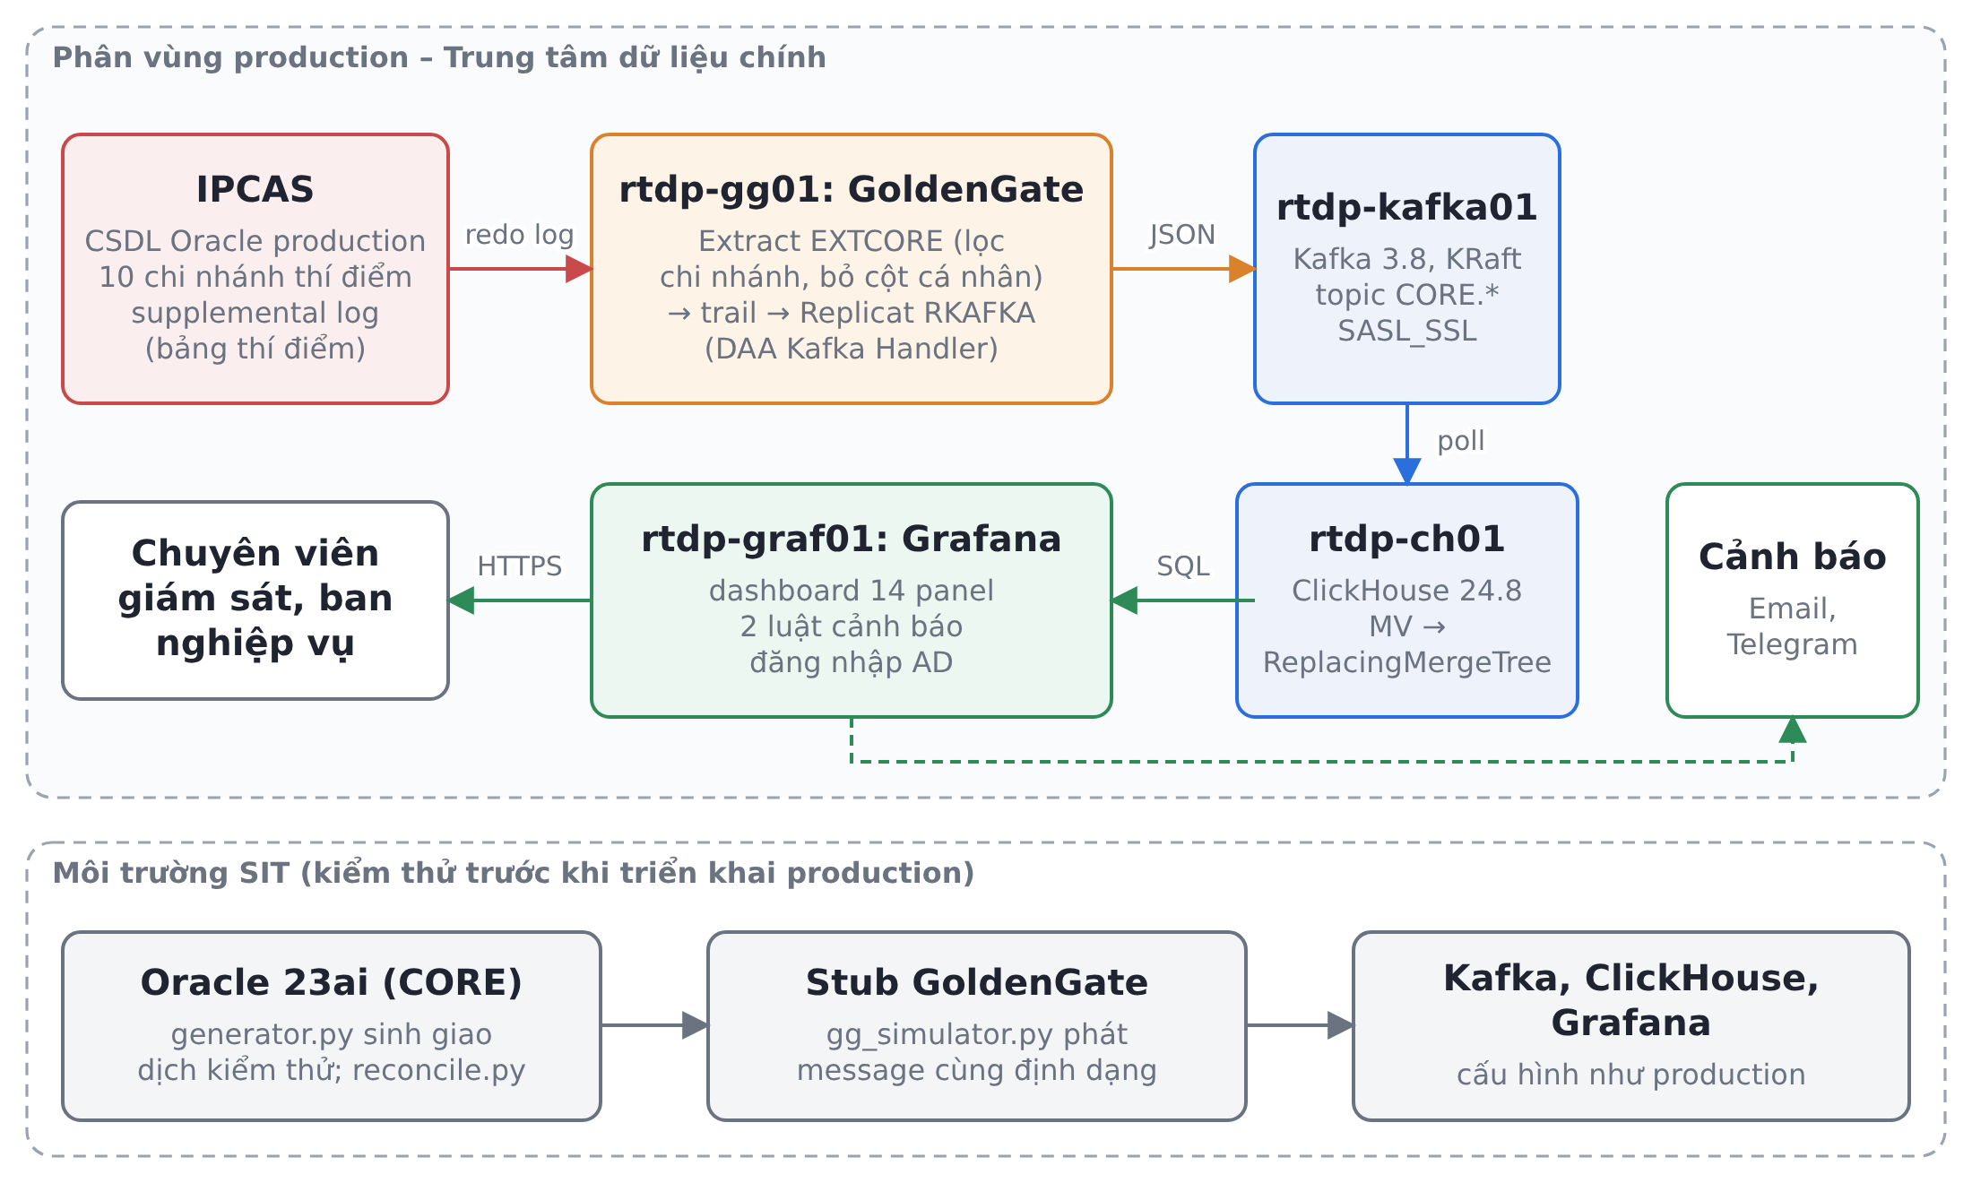
Hình 1.1. Kiến trúc tổng thể của hệ thống thí điểm RTDP

1.3. Phương pháp luận quản lý dự án áp dụng
Nhóm áp dụng cách tiếp cận lai (hybrid), kết hợp có chủ đích hai trường phái theo PMBOK Guide ấn bản 6 và 7 [1][2]:
- Khung các Nhóm quy trình (Process Groups): Khởi tạo – Lập kế hoạch – Thực hiện – Giám sát & Kiểm soát – Kết thúc. Khung này dùng để tổ chức tài liệu và thiết lập đường cơ sở đo lường hiệu suất (PMB). Lý do: dự án có ngân sách cố định, mốc nghiệm thu cố định, và nhà tài trợ cần một cơ sở rõ ràng để đo tiến độ bằng EVM.
- Thực thi theo vòng lặp ngắn (2 tuần/sprint) trong giai đoạn xây dựng (gói 1.4–1.6): mỗi sprint kết thúc bằng một phần chạy được. Lý do: công nghệ CDC/streaming có độ bất định kỹ thuật cao, vòng lặp ngắn giúp phát hiện sớm vấn đề tích hợp, đúng tinh thần các nguyên tắc “Tối ưu hoá ứng phó rủi ro” và “Thích ứng và linh hoạt” của PMBOK 7 [2].
- Tập trung vào giá trị (Focus on Value): mọi gói công việc đều truy vết được về một nhu cầu nghiệp vụ (mục 3.2.2). Yêu cầu không tạo giá trị cho mục tiêu thí điểm, như mô hình học máy, được đưa ra ngoài phạm vi và chỉ được xem xét lại qua quy trình kiểm soát thay đổi.

1.4. Cách tổ chức tài liệu
Nhóm gộp toàn bộ sản phẩm vào một tài liệu, chia thành hai phần lớn và các phụ lục. Mã nguồn, cấu hình chi tiết và sổ tay vận hành không đưa vào tài liệu mà lưu trong kho GitHub, tài liệu chỉ trích những phần cần cho lập luận.
Bảng 1.1. Cấu trúc tài liệu và đối chiếu với yêu cầu của đề bài
Phần / Chương | Nội dung | Đáp ứng yêu cầu
Chương 1 | Bối cảnh Agribank, phương pháp luận, cách tổ chức tài liệu | Mục I của đề bài
Phần A – Chương 2 | Nhu cầu, khả thi, tài chính (NPV, ROI, hoàn vốn, độ nhạy), Hiến chương, bên liên quan | II.A.1–3
Phần A – Chương 3 | Phạm vi, yêu cầu, WBS, từ điển WBS, PERT/CPM, Monte Carlo, Gantt, chi phí, S-curve, RACI, nhân lực, truyền thông, chất lượng, rủi ro, mua sắm | II.B.1–5
Phần A – Chương 4 | Kiểm soát thay đổi (3 CR, CCB, nhật ký thay đổi), EVM và Earned Schedule ngày 15/10 và 20/10, báo cáo đèn giao thông, nhật ký vấn đề | II.C.1–3
Phần A – Chương 5 | Họp tổng kết, bài học kinh nghiệm (tri thức hữu hình/vô hình), báo cáo đóng dự án, giải tán nhóm, thanh lý hợp đồng | II.D.1–2
Phần B – Chương 6–10 | Phân tích hiện trạng, yêu cầu nghiệp vụ, thiết kế (kể cả ước tính dung lượng production), lập trình – triển khai, kiểm thử (kể cả kiểm thử tự động và CI), đào tạo – vận hành – chuyển giao | Tài liệu kỹ thuật (mục I)
Phụ lục A–B | Biên bản nghiệm thu và bàn giao, kịch bản demo (ma trận truy vết ở Bảng 3.1, phiếu CR ở Bảng 4.1–4.2) | Hồ sơ đi kèm

Về lựa chọn thêm/bớt tài liệu: nhóm bổ sung kế hoạch truyền thông, kế hoạch chất lượng, ma trận truy vết, phân tích độ nhạy và mô phỏng Monte Carlo, vì dự án có nhiều bên liên quan kỹ thuật và Agribank là doanh nghiệp nhà nước nên quyết định đầu tư cần bằng chứng định lượng; tài liệu mua sắm được lập ở mức gọn vì thí điểm chỉ có hai hạng mục nhỏ.

PHẦN A. TÀI LIỆU QUẢN LÝ DỰ ÁN
Khởi tạo – Lập kế hoạch – Thực hiện, Giám sát & Kiểm soát – Kết thúc

CHƯƠNG 2. KHỞI TẠO DỰ ÁN
Mục đích của giai đoạn khởi tạo là xác nhận dự án đáng làm, có giá trị kinh doanh rõ ràng, và chính thức uỷ quyền cho quản lý dự án sử dụng nguồn lực của tổ chức. Giai đoạn diễn ra từ 07/09/2026 đến 10/09/2026 (gói 1.1.1), kết thúc bằng mốc M1 – Hiến chương dự án được phê duyệt.

2.1. Nghiên cứu khởi đầu và xác nhận giá trị

2.1.1. Nhu cầu kinh doanh (Business Needs)
Bảng 2.1. Nhu cầu kinh doanh và giá trị mà dự án hướng tới
# | Vấn đề hiện tại | Nhu cầu nghiệp vụ | Giá trị kỳ vọng (Focus on Value)
1 | Giao dịch bất thường được phát hiện sau 12–24 giờ trên mạng lưới khoảng 2.200 điểm giao dịch | Phát hiện và cảnh báo trong vòng 1 phút | Giảm tổn thất gian lận, bảo vệ khách hàng (phần lớn ở khu vực nông thôn), tăng tuân thủ quy định phòng, chống rửa tiền
2 | Ban điều hành chỉ xem số liệu T+1 | Dashboard doanh số theo kênh, chi nhánh cập nhật liên tục | Ra quyết định nhanh (điều tiền mặt cho khoảng 3.600 ATM/CDM, chiến dịch bán chéo)
3 | Cửa sổ xử lý ban đêm quá tải, đối soát thủ công | Dữ liệu chảy liên tục, đối soát tự động | Giảm công lập báo cáo, giảm rủi ro trễ báo cáo
4 | Chưa có năng lực và kinh nghiệm streaming nội bộ | Một nền tảng mẫu, đội ngũ có kinh nghiệm thực tế, số liệu thật để lập dự án đầu tư | Giảm rủi ro cho khoản đầu tư production khoảng 39,8 tỷ VND

Dự án thí điểm có giá trị như một “phương án mua thông tin”. Với chi phí khoảng 340 triệu VND (dưới 1% tổng vốn chương trình), Agribank kiểm chứng được các giả định quan trọng nhất của chương trình (độ trễ, độ chính xác, năng lực đội ngũ, mức lợi ích) trước khi cam kết khoản đầu tư lớn. Phân tích độ nhạy ở mục 2.1.3 cho thấy giá trị thông tin này rất lớn: chương trình chỉ có NPV dương khi lợi ích thực tế đạt tối thiểu khoảng 83% ước tính.

2.1.2. Phân tích tính khả thi
Bảng 2.2. Đánh giá tính khả thi theo 5 khía cạnh (TELOS)
Khía cạnh | Đánh giá | Kết luận
Kỹ thuật | GoldenGate là sản phẩm CDC phổ biến cho các hệ thống core banking. Kafka, ClickHouse, Grafana là mã nguồn mở, cộng đồng lớn. Độ trễ mục tiêu dưới 10 giây phù hợp năng lực công nghệ. Rủi ro chính là tích hợp GoldenGate DAA với Kafka (R01) và giả định nền tảng CSDL của IPCAS | Khả thi, rủi ro trung bình
Kinh tế | Chương trình 5 năm: NPV = 13,53 tỷ VND, ROI = 20,5%, hoàn vốn có chiết khấu 3,8 năm. Nhạy cảm cao với mức lợi ích (điểm hoà vốn khoảng 83%) | Khả thi có điều kiện; cần thí điểm để kiểm chứng lợi ích
Pháp lý | Không bắt các cột dữ liệu cá nhân và đánh giá tác động xử lý dữ liệu cá nhân trước go-live (tránh né R09, Nghị định 13/2023 [15]). Hệ thống phải phân loại cấp độ và đáp ứng Thông tư 09/2020/TT-NHNN [16]. Mua sắm theo Luật Đấu thầu 2023 [17] (mục 3.9). Giấy phép phần mềm nguồn mở cần rà soát (Grafana AGPLv3) | Khả thi
Vận hành | Người dùng (chuyên viên giám sát) đã quen dashboard. Đội vận hành cần đào tạo Kafka, ClickHouse | Khả thi, cần đào tạo
Lịch trình | 50 ngày làm việc (07/09 – 13/11). Mô phỏng Monte Carlo: xác suất hoàn thành trong sai lệch cho phép khoảng 75% (mục 3.3.4) | Khả thi, cần dự trữ lịch trình

2.1.3. Phân tích tài chính sơ bộ
Phân tích tài chính được thực hiện ở cấp chương trình RTDP (thí điểm và triển khai production toàn hàng) trong 5 năm, vì dự án thí điểm không tự tạo doanh thu. Giá trị của thí điểm nằm ở việc mở đường và giảm rủi ro cho chương trình. Tỷ lệ chiết khấu 10%/năm. Các khoản lợi ích được ước tính thận trọng bằng công thức với giả định nêu rõ trong bảng dưới đây. Các giả định này là của nhóm và cần các ban nghiệp vụ xác nhận trong giai đoạn thí điểm.
Chi phí đầu tư năm 0 (tỷ VND): Ngân sách dự án thí điểm RTDP (dự án này) 0,34; Hạ tầng production 18,00; Giấy phép GoldenGate DAA và mở rộng Extract cho core banking (theo số CPU) 12,00; Triển khai, tích hợp với core banking và các hệ thống liên quan, kiểm thử (gói thầu) 9,00; Đào tạo, chuyển giao, quản lý thay đổi 0,80. Tổng 40,14 tỷ VND.
Bảng 2.3. Giả định ước tính lợi ích năm thứ nhất (tỷ VND)
Khoản lợi ích | Công thức và giả định | Năm 1
Giảm tổn thất do giao dịch gian lận, bất thường | Tổn thất và khiếu nại liên quan giao dịch bất thường có thể ngăn chặn: giả định 30 tỷ/năm × tỷ lệ chặn được nhờ phát hiện sớm 20% (năm 1), tăng dần lên 38% (năm 5) | 6,0
Giảm công lập báo cáo, đối soát thủ công | 60 nhân sự báo cáo, đối soát (Trụ sở chính và chi nhánh loại I) × 25% thời gian tiết kiệm × 200 triệu/người/năm | 3,0
Lợi nhuận tăng thêm từ bán chéo theo thời gian thực | 0,1% của khoảng 21 triệu khách hàng [20] (≈ 21.000 khách hàng) mua thêm sản phẩm nhờ ưu đãi đúng thời điểm × lợi nhuận biên 150.000 đ/khách hàng; tỷ lệ tăng dần lên khoảng 0,27% | 3,0
Giảm chi phí ETL ban đêm, hạ tầng DWH | Giảm tải và thời gian xử lý ban đêm, hoãn nâng cấp hạ tầng DWH | 2,0

Bảng 2.4. Dòng tiền 5 năm và các chỉ tiêu tài chính (tỷ VND, r = 10%)
Khoản mục | Năm 0 | Năm 1 | Năm 2 | Năm 3 | Năm 4 | Năm 5
Tổng lợi ích | 0,00 | 14,00 | 19,60 | 23,30 | 25,00 | 26,00
Tổng chi phí (đầu tư + vận hành) | 40,14 | 6,50 | 6,50 | 7,00 | 7,00 | 7,50
Dòng tiền ròng | -40,14 | 7,50 | 13,10 | 16,30 | 18,00 | 18,50
Dòng tiền ròng chiết khấu | -40,14 | 6,82 | 10,83 | 12,25 | 12,29 | 11,49
Luỹ kế chiết khấu | -40,14 | -33,32 | -22,50 | -10,25 | 2,04 | 13,53

Các chỉ tiêu được tính như sau [3]:
- NPV = Σ (Dòng tiền ròng năm t) / (1 + r)^t = 13,53 tỷ VND > 0.
- ROI (có chiết khấu) = (Tổng lợi ích chiết khấu − Tổng chi phí chiết khấu) / Tổng chi phí chiết khấu = (79,65 − 66,12) / 66,12 = 20,5%.
- Thời gian hoàn vốn: không chiết khấu khoảng 3,2 năm; có chiết khấu khoảng 3,8 năm (luỹ kế chiết khấu chuyển dương trong năm thứ 4).
- IRR ≈ 20,7%, cao hơn chi phí vốn 10%.
Bảng 2.5. Phân tích độ nhạy và kịch bản
Kịch bản | NPV (tỷ VND) | ROI | Hoàn vốn có chiết khấu
Cơ sở | 13,53 | 20,5% | 3,8 năm
Lợi ích chỉ đạt 70% | -10,36 | -15,7% | Không hoàn vốn trong 5 năm
Chi phí vượt 30% | -6,30 | -7,3% | Không hoàn vốn trong 5 năm
Lợi ích 70% và chi phí vượt 30% | -30,20 | -35,1% | Không hoàn vốn trong 5 năm

Nhận xét. Chương trình có NPV dương ở kịch bản cơ sở nhưng rất nhạy với cả lợi ích và chi phí: lợi ích chỉ cần giảm còn khoảng 83% ước tính là NPV về 0. Hai kịch bản bất lợi đều cho NPV âm. Kết luận quản trị:
- Chưa đủ cơ sở để quyết định đầu tư production ngay.
- Đầu tư dự án thí điểm (khoảng 340 triệu) là hợp lý, để thu thập số liệu thật về độ trễ, chi phí vận hành và mức phát hiện bất thường.
- Đặt cổng quyết định (stage gate) sau thí điểm: chỉ trình dự án đầu tư production khi các giả định lợi ích được Ban Quản lý rủi ro và Ban Ngân hàng bán lẻ xác nhận ở mức ≥ 85% ước tính.

2.2. Hiến chương dự án (Project Charter)
Hiến chương do nhà tài trợ ký ban hành ngày 10/09/2026, chính thức uỷ quyền cho TV1 – Quản lý dự án sử dụng nguồn lực đã phân bổ, ra quyết định trong phạm vi ngân sách và làm thư ký Hội đồng kiểm soát thay đổi.
Bảng 2.6. Hiến chương dự án thí điểm RTDP
Mục | Nội dung
Tên dự án | Dự án thí điểm Nền tảng Dữ liệu Thời gian thực (RTDP Pilot) tại Agribank
Mã dự án | RTDP-PILOT-2026
Nhà tài trợ | Lãnh đạo phụ trách Công nghệ thông tin (thành viên Ban Điều hành)
Quản lý dự án | TV1. Thẩm quyền: điều phối nhóm 5 người; phê duyệt chi tiêu đến 10 triệu VND/khoản trong ngân sách; đề xuất sử dụng dự trữ quản lý lên CCB; tạm dừng công việc khi phát hiện rủi ro nghiêm trọng
Mục đích | Kiểm chứng khả năng đưa giao dịch từ core banking lên dashboard phân tích và cảnh báo trong vài giây bằng CDC, thu thập số liệu làm cơ sở cho cổng quyết định đầu tư chương trình RTDP
Mục tiêu SMART | (1) Độ trễ end-to-end p95 ≤ 10 giây trên production ở tải thí điểm khoảng 5 giao dịch/giây, kiểm trên SIT (TC07) và đo trên production (TC-GG02), trước ngày 10/11/2026. (2) Dữ liệu nguồn và ClickHouse khớp 100% số dòng và tổng tiền (TC04, TC-GG04). (3) Hai luật cảnh báo bật trong vòng 1 phút kể từ khi phát sinh giao dịch bất thường (TC06). (4) Hoàn thành trong ngân sách 340,5 triệu VND, sai lệch lịch trình không quá ±3 ngày làm việc so với mốc đóng dự án 13/11/2026. (5) Bàn giao mã nguồn, tài liệu vận hành, HDSD, hồ sơ đề xuất production, và được nhà tài trợ ký nghiệm thu chính thức.
Yêu cầu cấp cao | CDC từ CSDL nguồn, không sửa ứng dụng nguồn. Mỗi bảng một topic Kafka (JSON). Kho phân tích áp dụng đúng INSERT/UPDATE/DELETE. Dashboard doanh số theo kênh, chi nhánh, độ trễ. Cảnh báo rút tiền liên tục và giao dịch giá trị lớn. Không đưa dữ liệu cá nhân vào kho phân tích
Phạm vi sơ bộ | Trong phạm vi: luồng CDC từ IPCAS production của 10 chi nhánh thí điểm tới dashboard và cảnh báo, chạy trên hạ tầng production DC chính; môi trường SIT; tài liệu QLDA và kỹ thuật; ước tính dung lượng toàn hàng. Ngoài phạm vi: mở rộng toàn hàng, cụm nhiều node và DR, mô hình học máy
Ngân sách sơ bộ | Ước tính ROM 330 triệu VND (biên −25% đến +75%) [1], gồm nhân công 5 người × 10 tuần, thuê máy chủ, đào tạo GoldenGate, dự phòng rủi ro. Sau lập kế hoạch, ước tính được tinh chỉnh thành ngân sách xác định 340,5 triệu VND (nằm trong biên ROM)
Mốc quan trọng | M1 10/09 Hiến chương được duyệt · M2 25/09 Duyệt yêu cầu và kiến trúc · M3 06/10 Môi trường và Oracle CDC sẵn sàng · M4 21/10 Luồng dữ liệu end-to-end thông suốt · M5 30/10 Hoàn tất kiểm thử tích hợp · M6 10/11 Demo nghiệm thu · M7 13/11 Đóng dự án
Tiêu chí thành công / chấp nhận | Đạt 5 mục tiêu SMART. Ca kiểm thử TC01–TC09 đạt. Nhà tài trợ và lãnh đạo Ban Quản lý rủi ro ký biên bản nghiệm thu
Giả định (có chủ sở hữu và hạn kiểm chứng) | (G1) Giấy phép GoldenGate for Oracle và DAA sẵn có của ngân hàng được phân bổ cho máy chủ GoldenGate thí điểm – TV3, kiểm chứng trước 25/09. (G2) CSDL nguồn của IPCAS là Oracle (hoặc được GoldenGate hỗ trợ) – TV3, xác nhận với bộ phận vận hành IPCAS trước 25/09. (G3) Nhóm 5 người làm việc tối thiểu 90% quỹ thời gian trong 10 tuần – TV1, theo dõi hằng tuần. (G4) Máy chủ ảo production và môi trường SIT được cấp phát – TV4, trước 28/09
Ràng buộc | Thời gian cố định. Chỉ 10 chi nhánh thí điểm. Không bắt các cột dữ liệu cá nhân. Mọi thay đổi trên IPCAS production phải qua quy trình thay đổi vận hành và cửa sổ bảo trì. Phải báo cáo hiệu suất tại các mốc 15/10 và 20/10
Rủi ro cấp cao | Tích hợp GoldenGate DAA chậm (R01), thiếu RAM (R02), scope creep từ yêu cầu học máy (R04), sự cố khi demo trực tiếp (R08)
Phê duyệt | Nhà tài trợ: ………… (ký, ngày 10/09/2026) · Quản lý dự án: ………… · Lãnh đạo Ban Quản lý rủi ro: …………

2.3. Quản lý các bên liên quan

2.3.1. Nhật ký bên liên quan (Stakeholder Register)
Bảng 2.7. Nhật ký bên liên quan
Mã | Bên liên quan | Vai trò, kỳ vọng chính | Quyền lực | Quan tâm | Tham gia: hiện tại → mong muốn
S01 | Lãnh đạo phụ trách CNTT | Nhà tài trợ, phê duyệt ngân sách, chủ tịch CCB, nghiệm thu; Kết quả đủ thuyết phục để trình dự án đầu tư | Cao | Cao | Ủng hộ → Dẫn dắt
S02 | Lãnh đạo Ban Quản lý rủi ro | Đồng ký nghiệm thu, hưởng lợi từ cảnh báo; Phát hiện gian lận sớm | Cao | Cao | Trung lập → Ủng hộ
S03 | Trung tâm CNTT – bộ phận Kho dữ liệu & BI | Sẽ vận hành nền tảng sau này; Kiến trúc phù hợp DWH hiện có | TB–Cao | Cao | Ủng hộ → Ủng hộ
S04 | Trung tâm CNTT – bộ phận vận hành core banking IPCAS (DBA) | Phê duyệt bật ARCHIVELOG, supplemental log, GoldenGate trên nguồn; Không ảnh hưởng hiệu năng core banking | Cao | TB | Phản đối nhẹ → Trung lập
S05 | Bộ phận An ninh thông tin | Thẩm định bảo mật, phân loại cấp độ hệ thống; Tuân thủ Thông tư 09/2020/TT-NHNN | Cao | Thấp | Không biết → Trung lập
S06 | Ban Pháp chế | Rà soát giấy phép, dữ liệu cá nhân, đấu thầu; Tuân thủ Nghị định 13/2023, Luật Đấu thầu | Cao | Thấp | Không biết → Trung lập
S07 | Chuyên viên giám sát giao dịch | Người dùng cuối dashboard và cảnh báo; Cảnh báo chính xác, dễ dùng | Thấp | Cao | Trung lập → Ủng hộ
S08 | Ban Ngân hàng bán lẻ / ngân hàng số | Người dùng dashboard doanh số; Số liệu kênh, chi nhánh theo phút | Thấp–TB | Cao | Trung lập → Ủng hộ
S09 | Ban Kiểm soát | Giám sát tuân thủ, hiệu quả đầu tư; Hồ sơ minh bạch, đầu tư có hiệu quả | TB–Cao | Thấp | —
S10 | Kiểm toán nội bộ | Kiểm tra tuân thủ quy trình dự án; Hồ sơ đầy đủ, truy vết được | TB | Thấp | —
S11 | NHNN (cơ quan quản lý) | Quản lý an toàn thông tin ngành ngân hàng; Hệ thống production đáp ứng quy định | Cao | Thấp | —
S12 | Nhà cung cấp hạ tầng (thuê máy chủ SIT) | Cung cấp máy chủ cho môi trường SIT; Hợp đồng thuê 3 tháng | Thấp | Thấp | —
S13 | Khách hàng của Agribank | Hưởng lợi gián tiếp; An toàn tài khoản | Thấp | TB | —
S14 | Đối tác hỗ trợ Oracle | Hỗ trợ kỹ thuật GoldenGate; Hỗ trợ theo hợp đồng bảo trì | Thấp | Thấp | —

2.3.2. Phân tích quyền lực / quan tâm và chiến lược quản lý
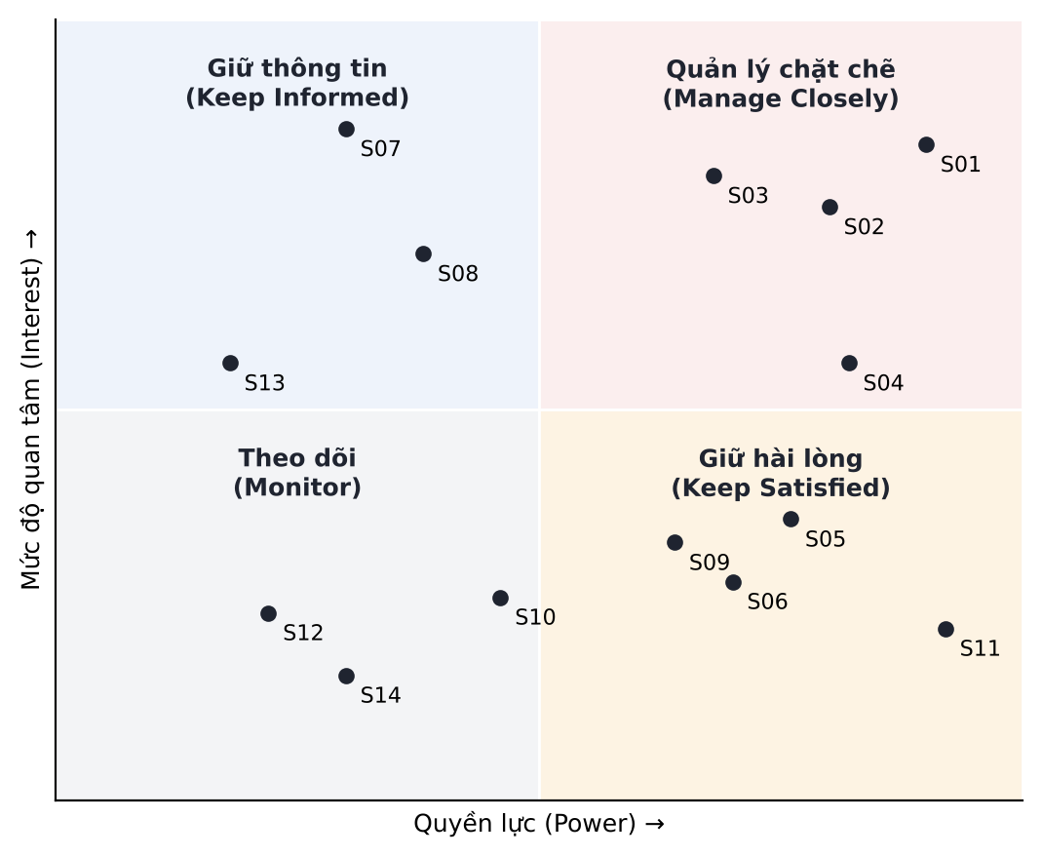
Hình 2.1. Lưới quyền lực – quan tâm (Power/Interest Grid)
Bảng 2.8. Chiến lược quản lý theo nhóm bên liên quan
Nhóm | Bên liên quan | Chiến lược và hành động cụ thể
Quản lý chặt chẽ (Manage Closely) | S01, S02, S03 | Họp điều hành 2 tuần/lần, báo cáo tình trạng đèn giao thông hằng tuần, mời dự các buổi demo sprint, tham gia CCB (S01, S03), ký nghiệm thu (S01, S02)
Giữ hài lòng (Keep Satisfied) | S04, S05, S06, S09, S11 | Họp kỹ thuật riêng với S04 trước khi bật CDC (đo tải trên SIT trước, bật supplemental log trong cửa sổ bảo trì, có ngưỡng dừng Extract và phương án rollback). Gửi hồ sơ bảo mật, phân loại cấp độ và danh mục giấy phép để S05, S06 rà soát. Báo cáo tóm tắt cho S09 tại cổng quyết định. S11 chỉ liên quan ở giai đoạn production, thông qua bộ phận tuân thủ
Giữ thông tin (Keep Informed) | S07, S08 | Bản tin 2 tuần/lần, mời tham gia UAT và đào tạo, thu thập phản hồi về dashboard
Theo dõi (Monitor) | S10, S12, S13, S14 | Theo dõi qua hợp đồng, kênh hỗ trợ hoặc kế hoạch kiểm toán; không chủ động truyền thông

Điểm cần chú ý nhất là S04 (vận hành core banking): quyền lực cao nhưng ban đầu phản đối nhẹ, vì lo GoldenGate làm tăng tải redo log trên hệ thống phục vụ hàng chục triệu giao dịch mỗi ngày. Nhóm xử lý bằng số liệu và cam kết kỹ thuật: Integrated Extract chỉ đọc redo log, không truy vấn bảng; supplemental log chỉ bật ở mức các bảng thí điểm; tác động được đo trên SIT trước; Extract có ngưỡng dừng tự động khi CPU nguồn tăng quá 5% (NFR-09). S04 rà soát script bật CDC (01_enable_cdc.sh) và xác nhận giả định G2 tại M2. Sau buổi rà soát ngày 30/09, mức tham gia của S04 chuyển sang trung lập; supplemental log được S04 bật trên IPCAS production trong cửa sổ bảo trì ngày 03/10.

CHƯƠNG 3. LẬP KẾ HOẠCH DỰ ÁN
Giai đoạn lập kế hoạch (gói 1.1.2, 11/09–17/09, được tinh chỉnh dần đến M2) xây dựng Đường cơ sở đo lường hiệu suất (PMB), gồm ba thành phần tích hợp: đường cơ sở phạm vi (Tuyên bố phạm vi + WBS + từ điển WBS), đường cơ sở lịch trình (mạng lịch trình + CPM + Gantt) và đường cơ sở chi phí (ngân sách phân bổ theo thời gian, S-curve). Đây là “thước đo” để giám sát hiệu suất ở Chương 4.

3.1. Kế hoạch quản lý dự án tổng thể
- Vòng đời lai: các pha tuần tự (khởi tạo, phân tích, thiết kế), 2 sprint xây dựng, sau đó kiểm thử, chuyển giao, kết thúc. Lịch làm việc thứ 2–6, 1 ngày công = 8 giờ.
- Công cụ: GitHub (mã nguồn, issue, Kanban, CI), Google Drive (tài liệu), Excel (lịch, EVM), Teams/Zalo (họp hằng ngày).
- Ngưỡng kiểm soát và quy tắc báo cáo: định nghĩa ở mục 4.4. Lệch mốc trên đường găng > 2 ngày phải báo nhà tài trợ; mọi thay đổi phạm vi phải qua CCB.
- Quản lý cấu hình: toàn bộ cấu hình là mã, quản lý phiên bản trên Git; nhánh chính chỉ nhận thay đổi qua pull request có review và CI đạt.
- Phương pháp đo EV: gói ≤ 3 ngày dùng 0/100; gói dài hơn dùng % hoàn thành theo checklist tiêu chí; gói 1.1.3 dùng mức nỗ lực (EV = PV).

3.2. Quản lý phạm vi

3.2.1. Tuyên bố phạm vi dự án (Project Scope Statement)
Mô tả phạm vi sản phẩm. Hệ thống RTDP thí điểm vận hành trên hạ tầng production DC chính, gồm: (1) CSDL IPCAS production (nguồn) với supplemental logging bật cho 4 nhóm bảng chi nhánh, khách hàng, tài khoản, giao dịch; (2) GoldenGate Integrated Extract bắt thay đổi của 10 chi nhánh thí điểm, loại các cột dữ liệu cá nhân, ghi ra trail; (3) GoldenGate DAA với Kafka Handler ánh xạ về mô hình chuẩn CORE (BRANCH, CUSTOMER, ACCOUNT, TXN) và đẩy mỗi thay đổi thành một message JSON vào topic theo tên bảng; (4) Kafka một broker (KRaft); (5) ClickHouse đọc Kafka, áp dụng thay đổi vào bảng ReplacingMergeTree; (6) Grafana với dashboard thời gian thực và 2 luật cảnh báo; (7) môi trường SIT (Oracle Database 23ai mang mô hình CORE, stub GoldenGate) và bộ công cụ Python sinh giao dịch kiểm thử, đối soát.
Mô tả phạm vi dự án. Toàn bộ công việc trong WBS (mục 3.2.3): quản lý dự án, phân tích, thiết kế, dựng hạ tầng, tích hợp, phát triển dashboard và cảnh báo, kiểm thử, đào tạo, chuyển giao và đóng dự án.
Sản phẩm bàn giao chính: (D1) hệ thống thí điểm vận hành trên production, đạt TC01–TC09 (SIT) và TC-GG01–06 (production), cấu hình dạng mã dựng lại được; (D2) bộ tài liệu QLDA; (D3) bộ tài liệu kỹ thuật; (D4) tài liệu vận hành, HDSD, tài liệu đào tạo; (D5) buổi demo nghiệm thu và biên bản nghiệm thu được ký.
Phạm vi loại trừ (Exclusions) – công bố rõ để ngăn lạm phát phạm vi:
- Bắt các cột dữ liệu cá nhân (họ tên, số giấy tờ, số điện thoại, địa chỉ) vào kho phân tích (tránh né rủi ro pháp lý R09); mở rộng ra ngoài 10 chi nhánh thí điểm.
- Cụm nhiều node, sẵn sàng cao (HA) và khôi phục thảm hoạ (DR) cho nền tảng (thuộc giai đoạn mở rộng toàn hàng, mục 7.6).
- Mô hình học máy chấm điểm gian lận. Chỉ dùng luật ngưỡng đơn giản.
- Tích hợp với hệ thống quản lý vụ việc (case management) và gửi SMS cho khách hàng.
- Mua sắm phần cứng, giấy phép mới. Dùng giấy phép GoldenGate sẵn có.
Ràng buộc: thời gian 10 tuần; tài nguyên máy chủ ảo được cấp; 10 chi nhánh thí điểm; ngân sách 340,5 triệu VND. Giả định: có giấy phép GoldenGate for Oracle và DAA; nhóm làm việc tối thiểu 90% quỹ thời gian; được dùng kho image nội bộ (registry) đã duyệt.

3.2.2. Tài liệu yêu cầu (Requirements Documentation)
Yêu cầu được thu thập qua phỏng vấn S02, S03, S07, workshop ngày 18/09 và phân tích hiện trạng (Chương 6). Độ ưu tiên theo MoSCoW (M: Must, S: Should, C: Could).
Bảng 3.1. Yêu cầu chức năng (FR), phi chức năng (NFR) và ma trận truy vết
Mã | Loại | Yêu cầu | Ưu tiên | Gói công việc | Kiểm chứng
FR-01 | Chức năng | Mô phỏng core banking với 4 bảng chi nhánh, khách hàng, tài khoản, giao dịch | M | 1.4.2 | —
FR-02 | Chức năng | Bắt thay đổi INSERT/UPDATE/DELETE bằng CDC đọc redo log, không sửa ứng dụng nguồn | M | 1.5.1 | TC01–TC03
FR-03 | Chức năng | Đẩy mỗi thay đổi thành một message JSON vào topic Kafka theo tên bảng | M | 1.5.2 | TC03
FR-04 | Chức năng | Nạp dữ liệu vào ClickHouse và áp dụng đúng UPDATE/DELETE | M | 1.5.3 | TC02–TC05
FR-05 | Chức năng | Dashboard chỉ số tổng: số giao dịch, tổng giá trị, giao dịch/phút, số tài khoản | M | 1.6.1 | UAT
FR-06 | Chức năng | Biểu đồ doanh số và số giao dịch theo phút, theo kênh, theo loại | M | 1.6.1 | UAT
FR-07 | Chức năng | Doanh số theo chi nhánh (hiển thị tên chi nhánh) | S | 1.6.1 | UAT
FR-08 | Chức năng | Bảng giao dịch mới nhất, top 10 tài khoản theo giá trị | S | 1.6.1 | UAT
FR-09 | Chức năng | Hiển thị độ trễ end-to-end (trung bình, p95, theo thời gian) | M | 1.6.1 | TC01, TC07
FR-10 | Chức năng | Cảnh báo một tài khoản rút tiền quá N lần trong T phút | M | 1.6.2 | TC06
FR-11 | Chức năng | Cảnh báo giao dịch vượt ngưỡng giá trị lớn | M | 1.6.2 | TC06
FR-12 | Chức năng | Thay đổi ngưỡng cảnh báo không cần khởi động lại hệ thống | S | 1.6.2 | TC08
FR-13 | Chức năng | Công cụ đối soát số dòng và tổng tiền giữa CSDL nguồn và ClickHouse | M | 1.6.3 | TC04, TC05
FR-14 | Chức năng | Bộ sinh dữ liệu: chế độ thường, bất thường, giao dịch thủ công | M | 1.6.3 | TC01, TC06, TC07
FR-15 | Chức năng | Gửi thông báo cảnh báo qua Email/Telegram (bổ sung theo CR-01) | S | 1.6.4 | Kiểm thử chức năng
FR-16 | Chức năng | Bắt thay đổi bảng giao dịch thẻ CARD_TXN (bổ sung theo CR-03) | C | 1.5.4 | Đối soát
NFR-01 | Hiệu năng | Độ trễ end-to-end p95 ≤ 10 giây, mục tiêu ≤ 2 giây | M | 1.5.3, 1.3.1 | TC01, TC07, TC-GG02
NFR-02 | Thông lượng | Chịu tải ≥ 5 giao dịch/giây liên tục 30 phút | M | 1.7.2 | TC07
NFR-03 | Toàn vẹn | Đối soát khớp 100% số dòng và tổng tiền giữa nguồn và ClickHouse tại thời điểm chốt | M | 1.5.3 | TC04, TC-GG04
NFR-04 | Phục hồi | Kafka ngừng tối đa 1 phút không làm mất dữ liệu | M | 1.5.2, 1.5.3 | TC05
NFR-05 | Tài nguyên | Mỗi thành phần chạy trong giới hạn tài nguyên được cấp; sử dụng bộ nhớ ≤ 80% giới hạn ở tải thí điểm | M | 1.3.1, 1.4.1 | TC07
NFR-06 | Bảo mật | Không bắt cột dữ liệu cá nhân; mật khẩu không đưa lên Git; truy cập Grafana bằng tài khoản AD theo vai trò; kết nối Kafka có xác thực | M | 1.3.1 | Review
NFR-07 | Triển khai | Dựng lại môi trường SIT bằng một lệnh, dưới 15 phút khi đã có image; triển khai production theo quy trình thay đổi vận hành | M | 1.4.1, 1.8.1 | TC09
NFR-08 | Bảo trì | Cấu hình dạng mã, có tài liệu vận hành và xử lý sự cố | M | 1.8.1 | Review
NFR-09 | Tác động nguồn | CPU của CSDL IPCAS tăng không quá 5% sau khi bật CDC; Extract tự dừng khi vượt ngưỡng | M | 1.4.2, 1.5.1 | TC-GG06

Mỗi yêu cầu Must có ít nhất một ca kiểm thử; mỗi gói công việc truy vết được về ít nhất một yêu cầu và một nhu cầu kinh doanh (Bảng 2.1).

3.2.3. Cấu trúc phân chia công việc (WBS)
WBS được phân rã theo sản phẩm bàn giao (deliverable-oriented) đến cấp 3. Mỗi phần tử cấp 3 là một gói công việc có người chịu trách nhiệm, thời lượng và ngân sách riêng. Gói 1.1.3 là hoạt động mức nỗ lực (LOE) kéo dài suốt dự án. Hai gói 1.5.4 và 1.6.4 được bổ sung trong quá trình thực hiện qua CR-03 và CR-01.
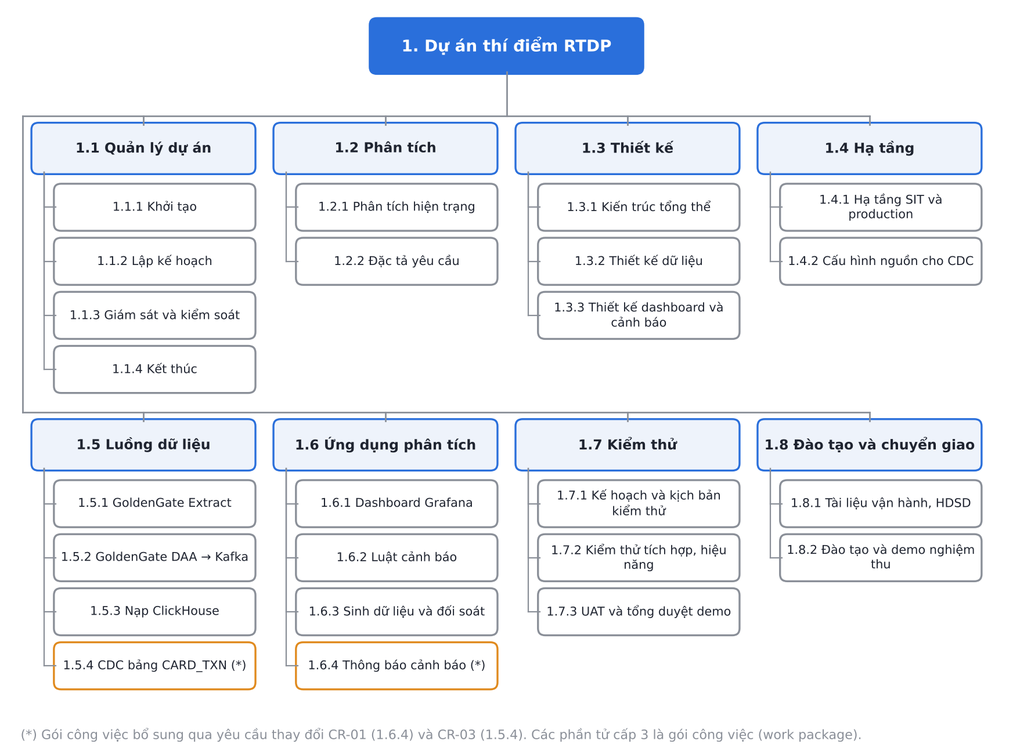
Hình 3.1. Cấu trúc phân chia công việc (WBS) của dự án thí điểm RTDP

3.2.4. Từ điển WBS (WBS Dictionary)
Bảng 3.2. Từ điển WBS – các gói công việc trong đường cơ sở
WBS |  | Gói công việc – Sản phẩm bàn giao | Chịu trách nhiệm | Tiêu chí chấp nhận | Ngày | Ngân sách (tr)
1.1.1 |  | Khởi tạo dự án: Business case, Hiến chương, nhật ký bên liên quan | TV1 | Hiến chương được ký (M1) | 4 | 10,3
1.1.2 |  | Lập kế hoạch dự án: Kế hoạch QLDA, PMB, sổ rủi ro | TV1 | PMB được duyệt | 5 | 19,9
1.1.3 |  | Giám sát và kiểm soát dự án: Báo cáo tuần, EVM, nhật ký thay đổi, vấn đề | TV1 | Báo cáo đúng hạn; CR có quyết định | 43 | 35,2
1.1.4 |  | Kết thúc dự án: Báo cáo đóng, bài học, hồ sơ lưu trữ | TV1 | Biên bản ký; hồ sơ đủ | 3 | 11,4
1.2.1 |  | Phân tích hiện trạng: Báo cáo hiện trạng, khoảng cách | TV2 | S03 xác nhận | 4 | 11,0
1.2.2 |  | Đặc tả yêu cầu: Đặc tả FR/NFR, truy vết | TV2 | Duyệt tại M2 | 5 | 14,7
1.3.1 |  | Thiết kế kiến trúc tổng thể: Kiến trúc, ADR, phân bổ tài nguyên | TV3 | Đáp ứng NFR-01, NFR-05 | 4 | 12,8
1.3.2 |  | Thiết kế dữ liệu: Schema CORE, message Kafka, schema ClickHouse | TV4 | Áp dụng đúng I/U/D | 4 | 13,8
1.3.3 |  | Thiết kế dashboard và luật cảnh báo: Mockup dashboard, đặc tả luật cảnh báo | TV5 | S07 xác nhận | 3 | 6,2
1.4.1 |  | Dựng hạ tầng SIT và production: SIT và máy chủ ảo production | TV4 | SIT chạy; máy chủ production qua kiểm tra bảo mật | 3 | 11,6
1.4.2 |  | Cấu hình Oracle cho CDC: Supplemental log, user GG trên SIT và IPCAS | TV3 | S04 xác nhận, không ảnh hưởng nguồn | 3 | 4,2
1.5.1 |  | Cấu hình GoldenGate Extract: Tham số, script Extract EXTCORE | TV3 | Insert thử, thống kê Extract tăng | 6 | 19,2
1.5.2 |  | Cấu hình GoldenGate DAA (Kafka Handler): RKAFKA.prm, kafka.props | TV3 | Topic CORE.TXN có JSON đúng định dạng | 5 | 12,6
1.5.3 |  | Nạp dữ liệu vào ClickHouse: Kafka engine, MV, ReplacingMergeTree, view | TV4 | TC02, TC03 đạt | 4 | 6,8
1.6.1 |  | Dashboard Grafana: Dashboard 14 panel (provisioning) | TV5 | S07, S08 chấp nhận tại UAT | 4 | 6,1
1.6.2 |  | Luật cảnh báo: Luật cảnh báo, bảng ngưỡng | TV5 | TC06 đạt | 3 | 6,2
1.6.3 |  | Bộ sinh dữ liệu và đối soát: generator.py, reconcile.py | TV5 | ≥ 5 giao dịch/giây; TC04 | 3 | 4,9
1.7.1 |  | Kế hoạch và kịch bản kiểm thử: Kế hoạch, kịch bản kiểm thử | TV2 | Bao phủ 100% yêu cầu Must | 3 | 5,1
1.7.2 |  | Kiểm thử tích hợp và hiệu năng: Kết quả kiểm thử, danh sách lỗi | TV2 | TC01–TC09, TC-GG đạt | 7 | 25,0
1.7.3 |  | UAT và tổng duyệt demo: Biên bản UAT, video dự phòng | TV2 | S07, S08 ký UAT | 4 | 16,3
1.8.1 |  | Tài liệu vận hành và HDSD: Runbook, HDSD | TV4 | Người ngoài nhóm dựng lại được | 4 | 9,4
1.8.2 |  | Đào tạo và demo nghiệm thu: Đào tạo, demo, biên bản nghiệm thu | TV1 | Nhà tài trợ ký (M6) | 3 | 17,8
 | Tổng ngân sách các gói công việc (BAC ban đầu) |  |  | 280,5

Hai gói bổ sung sau khi CR được duyệt: 1.6.4 Contact point Email/Telegram cho cảnh báo (CR-01) (ngân sách 4,9 triệu, TV5) và 1.5.4 CDC bổ sung bảng CARD_TXN (CR-03) (ngân sách 4,0 triệu, TV3).

3.3. Quản lý thời gian

3.3.1. Xác định và sắp xếp trình tự hoạt động
Mỗi gói công việc cấp 3 được lập lịch như một hoạt động. Quan hệ phụ thuộc được tổng hợp cùng ước tính PERT và kết quả CPM trong bảng ở mục 3.3.2. Ngoài quan hệ phổ biến FS (kết thúc – bắt đầu), nhóm dùng SS (bắt đầu – bắt đầu) và FF (kết thúc – kết thúc) có độ trễ (lag) để thể hiện các công việc gối đầu hợp lý:
- E SS+3 D: thiết kế kiến trúc bắt đầu sau 3 ngày đặc tả yêu cầu, khi các yêu cầu phi chức năng chính đã rõ.
- N SS+2 L, O SS+2 N: dashboard bắt đầu khi bảng ClickHouse đã có dữ liệu được 2 ngày; luật cảnh báo bắt đầu khi dashboard có panel đầu tiên.
- L (nạp ClickHouse) chỉ phụ thuộc F và H, không phụ thuộc K (GoldenGate DAA). Đây là quyết định lập lịch có chủ đích: nhóm viết một bộ phát message mẫu (GoldenGate stub) sinh message cùng định dạng JSON của Kafka Handler, nên chuỗi ClickHouse – dashboard – cảnh báo (L, N, O) được phát triển song song với chuỗi CDC (I, J, K). Hai chuỗi chỉ hội tụ ở kiểm thử tích hợp Q. Ở bản kế hoạch ban đầu (bản nháp 1), L phụ thuộc K theo quan hệ FF+1. Điều đó kéo cả L, N, O vào đường găng (15/21 hoạt động găng), làm mạng lịch bị ràng buộc quá chặt và mất ý nghĩa quản lý theo ngoại lệ. Bản kế hoạch được phê duyệt đã gỡ ràng buộc này.
- R SS+2 Q: viết tài liệu vận hành song song với kiểm thử tích hợp.

3.3.2. Ước tính thời lượng bằng kỹ thuật Ba điểm (PERT)
Do công nghệ CDC/streaming còn mới với nhóm, ước tính một điểm có độ bất định cao. Nhóm áp dụng ước tính ba điểm theo phân phối Beta (PERT): mỗi hoạt động có thời lượng lạc quan (O), khả dĩ nhất (M) và bi quan (P), do người thực hiện và PM cùng ước tính, có tham khảo ước tính tương tự từ các bài lab trước.
- Thời lượng kỳ vọng: TE = (O + 4M + P) / 6
- Độ lệch chuẩn: σ = (P − O) / 6, phương sai σ² = ((P − O) / 6)²
Thời lượng dùng để lập lịch (cột “Lịch”) là TE làm tròn đến ngày làm việc gần nhất. Tiền nhiệm không ghi loại là quan hệ FS; ô đỏ là hoạt động găng.
Bảng 3.3. Hoạt động, quan hệ phụ thuộc, ước tính PERT và kết quả CPM (ngày làm việc; mốc 0 = 07/09/2026)
Mã | Hoạt động | Tiền nhiệm | O | M | P | TE | Lịch | ES | EF | LS | LF | TF
A | 1.1.1 Khởi tạo dự án | — | 3 | 4 | 6 | 4,2 | 4 | 0 | 4 | 0 | 4 | 0
B | 1.1.2 Lập kế hoạch dự án | A | 4 | 5 | 8 | 5,3 | 5 | 4 | 9 | 6 | 11 | 2
C | 1.2.1 Phân tích hiện trạng | A | 3 | 4 | 7 | 4,3 | 4 | 4 | 8 | 4 | 8 | 0
D | 1.2.2 Đặc tả yêu cầu | C | 4 | 5 | 8 | 5,3 | 5 | 8 | 13 | 8 | 13 | 0
E | 1.3.1 Thiết kế kiến trúc tổng thể | D SS+3, B | 3 | 4 | 6 | 4,2 | 4 | 11 | 15 | 11 | 15 | 0
F | 1.3.2 Thiết kế dữ liệu | E | 3 | 4 | 6 | 4,2 | 4 | 15 | 19 | 15 | 19 | 0
G | 1.3.3 Thiết kế dashboard và luật cảnh báo | E | 2 | 3 | 5 | 3,2 | 3 | 15 | 18 | 25 | 28 | 10
H | 1.4.1 Dựng hạ tầng SIT và production | E | 2 | 3 | 5 | 3,2 | 3 | 15 | 18 | 16 | 19 | 1
I | 1.4.2 Cấu hình Oracle cho CDC | H, F | 2 | 3 | 6 | 3,3 | 3 | 19 | 22 | 19 | 22 | 0
J | 1.5.1 Cấu hình GoldenGate Extract | I | 3 | 5 | 10 | 5,5 | 6 | 22 | 28 | 22 | 28 | 0
K | 1.5.2 Cấu hình GoldenGate DAA (Kafka Handler) | J | 3 | 5 | 9 | 5,3 | 5 | 28 | 33 | 28 | 33 | 0
L | 1.5.3 Nạp dữ liệu vào ClickHouse | F, H | 3 | 4 | 7 | 4,3 | 4 | 19 | 23 | 26 | 30 | 7
M | 1.6.3 Bộ sinh dữ liệu và đối soát | F | 2 | 3 | 5 | 3,2 | 3 | 19 | 22 | 30 | 33 | 11
N | 1.6.1 Dashboard Grafana | G, L SS+2 | 3 | 4 | 6 | 4,2 | 4 | 21 | 25 | 28 | 32 | 7
O | 1.6.2 Luật cảnh báo | G, N SS+2 | 2 | 3 | 5 | 3,2 | 3 | 23 | 26 | 30 | 33 | 7
P | 1.7.1 Kế hoạch và kịch bản kiểm thử | D | 2 | 3 | 4 | 3,0 | 3 | 13 | 16 | 30 | 33 | 17
Q | 1.7.2 Kiểm thử tích hợp và hiệu năng | K, L, M, O, P | 5 | 7 | 10 | 7,2 | 7 | 33 | 40 | 33 | 40 | 0
R | 1.8.1 Tài liệu vận hành và HDSD | Q SS+2 | 3 | 4 | 6 | 4,2 | 4 | 35 | 39 | 40 | 44 | 5
S | 1.7.3 UAT và tổng duyệt demo | Q | 3 | 4 | 6 | 4,2 | 4 | 40 | 44 | 40 | 44 | 0
T | 1.8.2 Đào tạo và demo nghiệm thu | S, R | 2 | 3 | 4 | 3,0 | 3 | 44 | 47 | 44 | 47 | 0
U | 1.1.4 Kết thúc dự án | T | 2 | 3 | 4 | 3,0 | 3 | 47 | 50 | 47 | 50 | 0

Hoạt động J – Cấu hình GoldenGate Extract có khoảng ước tính rộng nhất (3–10 ngày, σ² = 1,36), phản ánh đúng rủi ro R01 và giả định G2. Đây là lý do nhóm đặt hoạt động này vào trọng tâm giám sát. Ước tính được thực hiện từ dưới lên với sự tham gia của người thực hiện [3].

3.3.3. Mô hình mạng lịch trình và Đường găng (CPM)
Lượt đi (forward pass) xác định thời điểm sớm nhất ES/EF. Lượt về (backward pass) xác định thời điểm muộn nhất LS/LF. Độ trễ toàn phần TF = LS − ES. Với quan hệ SS và FF, công thức được điều chỉnh: ES(SS) = ES(tiền nhiệm) + lag; EF(FF) ≥ EF(tiền nhiệm) + lag.
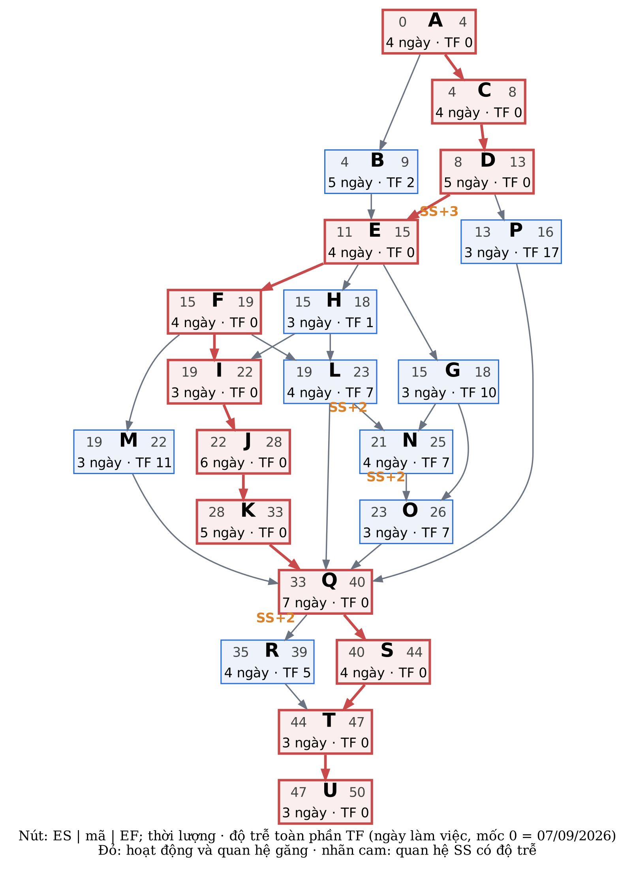
Hình 3.2. Sơ đồ mạng lịch trình dạng AON (hoạt động trên nút) với ES, EF, TF và đường găng (LS, LF xem Bảng 3.3)
Đường găng: A → C → D → E → F → I → J → K → Q → S → T → U (12/21 hoạt động), tổng thời lượng 50 ngày làm việc (từ 07/09/2026 đến 13/11/2026). Các hoạt động không găng và độ trễ toàn phần: B (2 ngày), H (1), R (5), L, N, O (7), G (10), M (11), P (17). Tỷ lệ hoạt động găng vẫn khá cao (57%). Đây là đặc điểm của dự án nhỏ có trình tự tự nhiên (phân tích → thiết kế → CDC → kiểm thử → nghiệm thu), nên nhóm bổ sung phân tích rủi ro lịch trình bằng Monte Carlo (3.3.4).
Vì sao các hoạt động trên đường găng quan trọng và phải được quản lý chặt chẽ?
- Độ trễ toàn phần bằng 0. Mọi chậm trễ của một hoạt động găng làm lùi ngày kết thúc dự án đúng bằng khoảng chậm đó, nên lùi luôn mốc demo nghiệm thu M6. Mốc này đã gắn với lịch của hội đồng và nhà tài trợ, không thể dời.
- Chuỗi găng đi qua luồng CDC I → J → K rồi tới kiểm thử tích hợp Q. Đây cũng là nơi tập trung rủi ro kỹ thuật lớn nhất (R01, giả định G2 về nguồn IPCAS). Rủi ro và độ găng trùng nhau, nên chỉ cần một vấn đề nhỏ ở GoldenGate cũng đủ làm trễ cả dự án.
- Các hoạt động không găng như L, N, O, M, P có độ trễ 7–17 ngày, nên PM có thể điều chuyển nguồn lực từ các hoạt động này sang hỗ trợ đường găng khi cần (ví dụ TV4 hỗ trợ TV3 ở J, K) mà không ảnh hưởng tiến độ chung.
- Biện pháp quản lý: theo dõi đường găng hằng ngày trong buổi họp đứng; đặt điểm kiểm tra kỹ thuật (spike GoldenGate) ngay đầu hoạt động J; chuẩn bị sẵn phương án tăng nguồn lực (crashing) cho J, K bằng cách bổ sung TV4, và làm gối đầu (fast-tracking) phần chuẩn bị dữ liệu kiểm thử của Q trong khi K chưa xong.

3.3.4. Phân tích rủi ro lịch trình: PERT giải tích và mô phỏng Monte Carlo
Cách tính giải tích theo PERT cộng phương sai các hoạt động găng: σ²(dự án) = 5,61, nên σ ≈ 2,37 ngày. Với hạn chót 53 ngày làm việc (mốc 50 cộng sai lệch cho phép 3 ngày): Z = 3 / 2,37 = 1,27, nên P(T ≤ 53) ≈ 90%. Tuy nhiên, phép tính này dựa trên ba giả định không thoả mãn trong mạng lịch của dự án: (1) chỉ có một đường găng duy nhất, bỏ qua các đường gần găng hội tụ tại Q (L–N–O, M, P) gây thiên lệch hội tụ (merge bias); (2) các hoạt động nối tiếp FS, trong khi D–E có quan hệ SS+3; (3) phân phối tổng xấp xỉ chuẩn dù số hoạt động ít. Vì vậy con số giải tích đánh giá quá lạc quan.
Mô phỏng Monte Carlo. Nhóm mô phỏng 10.000 lần. Mỗi lần, thời lượng từng hoạt động được rút ngẫu nhiên theo phân phối Beta-PERT với tham số (O, M, P). Thời gian hoàn thành được tính lại bằng lượt đi (forward pass) trên mạng lịch đầy đủ, kể cả quan hệ SS/FF.
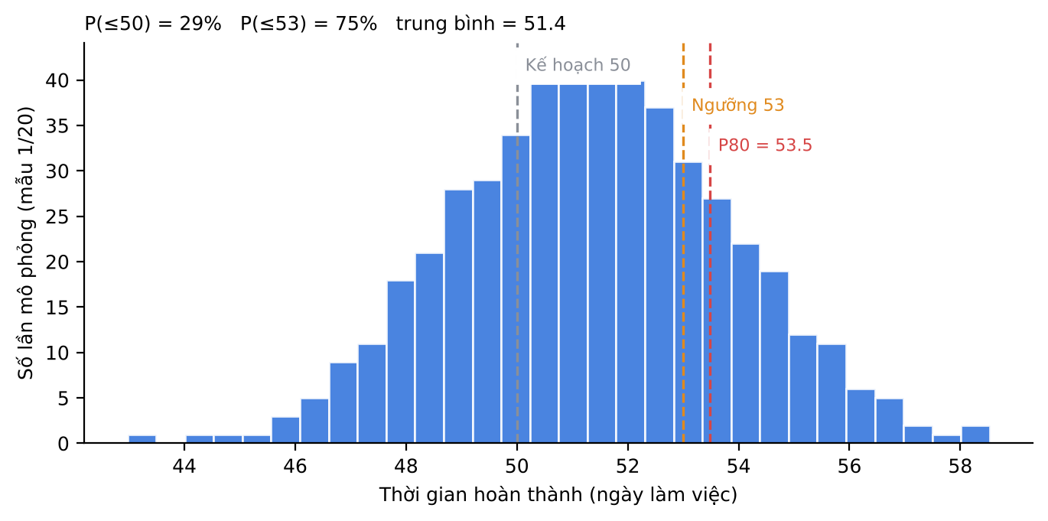
Hình 3.3. Phân phối thời gian hoàn thành dự án theo mô phỏng Monte Carlo (10.000 lần)
So sánh hai phương pháp: thời gian hoàn thành kỳ vọng 50 ngày (PERT) so với 51,4 ngày (Monte Carlo); xác suất hoàn thành trong 50 ngày là 50% so với 29%; trong 53 ngày là 90% so với 75%; P80 / P90 theo Monte Carlo là 53,5 / 54,6 ngày.
Kết luận quản lý. Xác suất hoàn thành đúng ngày 13/11 chỉ khoảng 29%, và trong ngưỡng ±3 ngày khoảng 75%. Nhóm báo cáo rõ cho nhà tài trợ: (1) mốc 13/11 là mốc mục tiêu; (2) cam kết chính thức là P80 ≈ 53 ngày làm việc, tương ứng 3 ngày dự trữ lịch trình (schedule reserve) do PM quản lý; (3) mỗi rủi ro trên đường găng (R01, G2) đều có hành động giảm thiểu được lên lịch trước hoạt động chịu rủi ro.

3.3.5. Lịch trình dự án (Biểu đồ Gantt) và các mốc
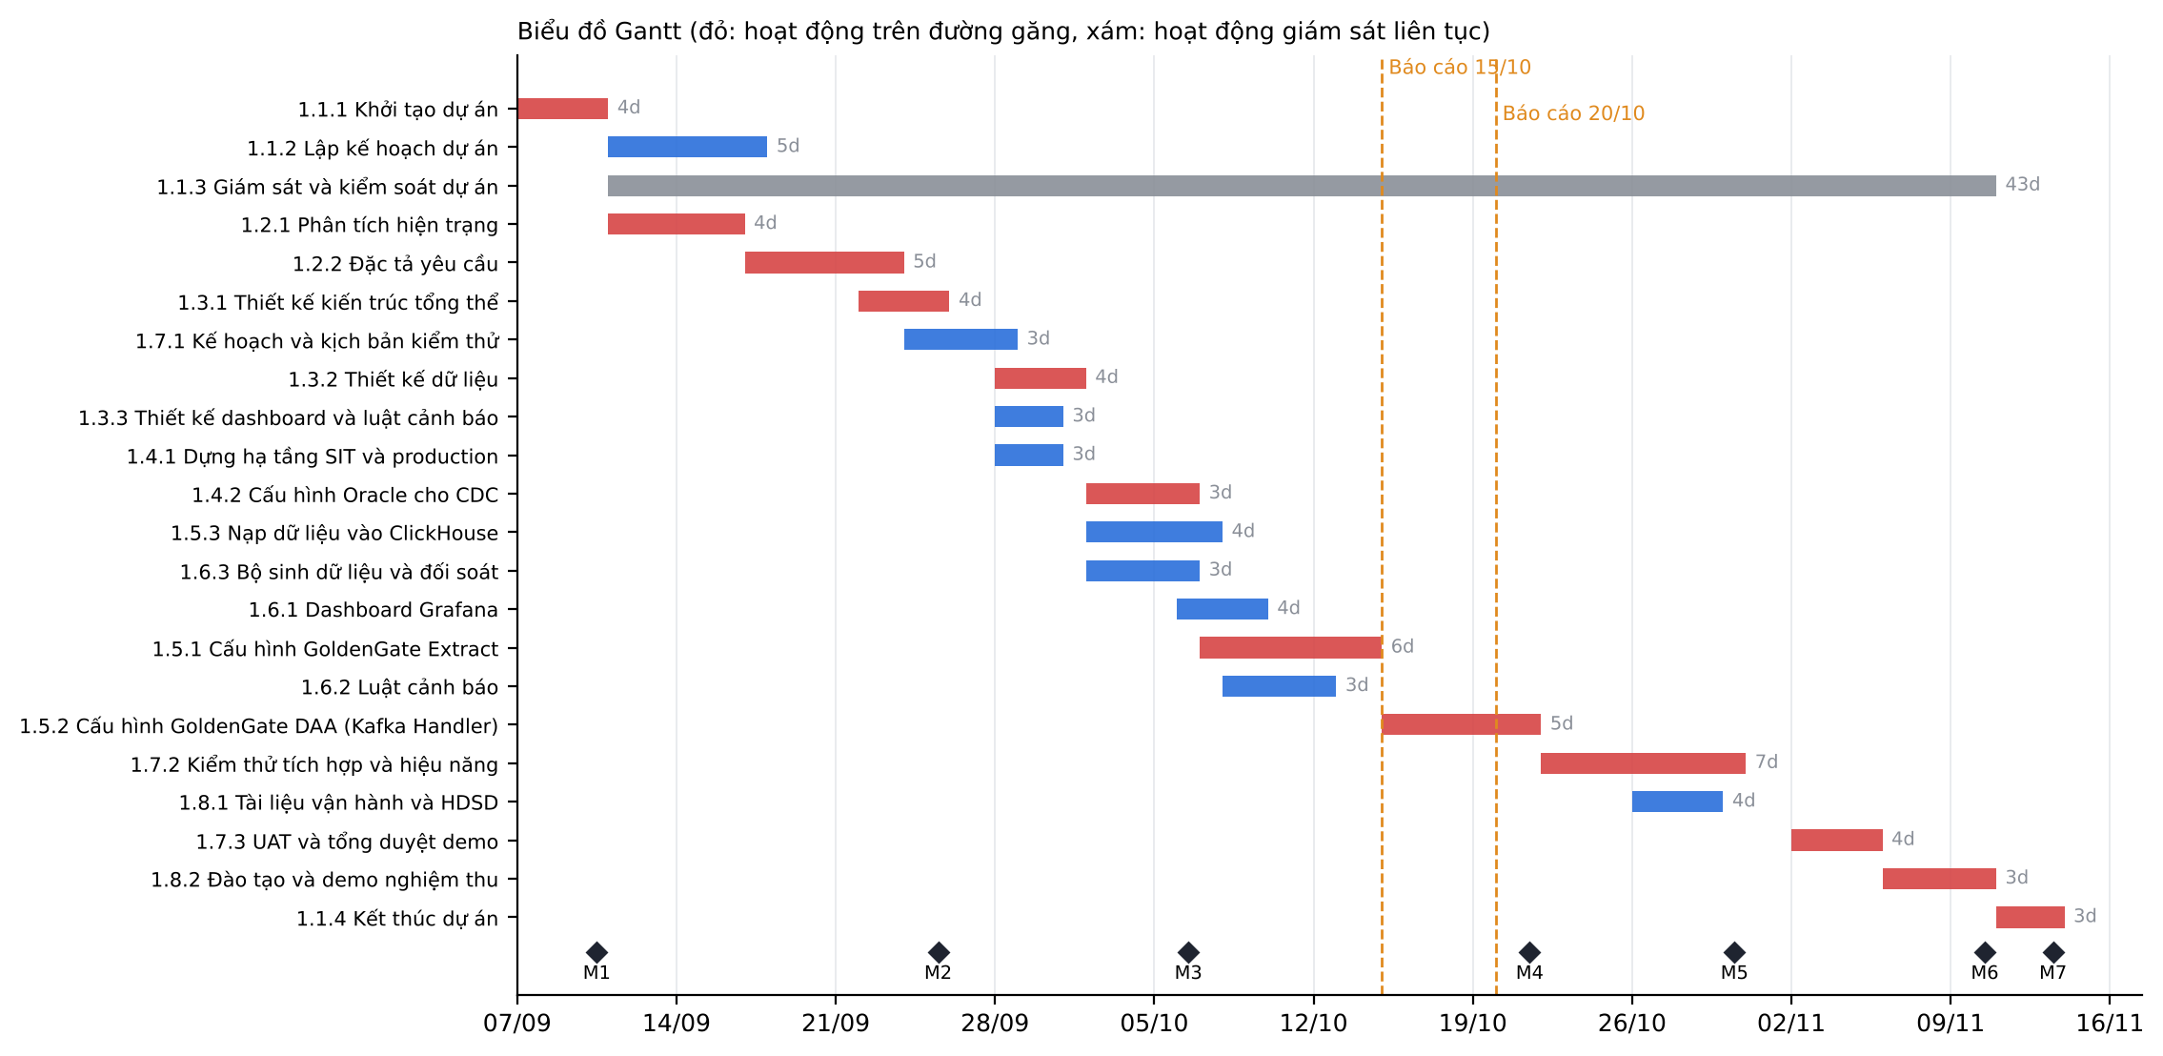
Hình 3.4. Biểu đồ Gantt của dự án (đường cơ sở lịch trình)
Các mốc M1–M7 (hình thoi trên Gantt) được liệt kê trong Hiến chương (mục 2.2), với ngày tính từ lịch cơ sở này.

3.4. Quản lý chi phí

3.4.1. Ước tính chi phí từ dưới lên (Bottom-Up)
Chi phí được ước tính cho từng gói công việc: chi phí nhân công = Σ (ngày công theo vai trò × đơn giá) cộng với chi phí ngoài nhân công gắn trực tiếp với gói. Đơn giá ngày công là chi phí nội bộ của ngân hàng (lương, bảo hiểm, phụ cấp), áp dụng thống nhất cho mọi gói.
Đơn giá ngày công (chi phí nội bộ gồm lương, bảo hiểm, phụ cấp): TV1 – PM 1.600.000 đ; TV2 – BA 1.300.000 đ; TV3, TV4 – kỹ sư dữ liệu 1.400.000 đ; TV5 – BI/QA 1.200.000 đ.
Bảng 3.4. Tổng hợp ước tính chi phí theo nhánh WBS cấp 2 (triệu VND; chi tiết theo gói ở từ điển WBS, mục 3.2.4)
Nhánh WBS | Ngày công | Nhân công | Khác | Tổng
1.1 Quản lý dự án | 51 | 76,8 |  | 76,8
1.2 Phân tích | 19 | 25,7 |  | 25,7
1.3 Thiết kế | 24 | 32,8 |  | 32,8
1.4 Hạ tầng | 7 | 9,8 | 6,0 | 15,8
1.5 Luồng dữ liệu | 22 | 30,6 | 8,0 | 38,6
1.6 Ứng dụng phân tích | 14 | 17,2 |  | 17,2
1.7 Kiểm thử | 35 | 46,4 |  | 46,4
1.8 Đào tạo và chuyển giao | 17 | 23,2 | 4,0 | 27,2
Tổng (BAC ban đầu) | 189 | 262,5 | 18,0 | 280,5

Chi phí ngoài nhân công gồm: thuê máy chủ cho môi trường SIT trong 3 tháng (6,0 triệu, gói 1.4.1); khoá đào tạo trực tuyến GoldenGate cho TV3 (8,0 triệu, gói 1.5.1); phòng họp và in tài liệu đào tạo, nghiệm thu (4,0 triệu, gói 1.8.2). Kafka, ClickHouse, Grafana, Oracle Database Free (dùng cho SIT) là phần mềm miễn phí.
Đóng góp hiện vật và chi phí cơ hội. Giấy phép GoldenGate for Oracle và DAA là giấy phép sẵn có của ngân hàng, được phân bổ cho máy chủ GoldenGate thí điểm; tài nguyên máy chủ ảo production (4 máy chủ ảo, mục 7.5) được cấp từ năng lực sẵn có của Trung tâm dữ liệu. Các khoản này không phát sinh dòng tiền cho dự án. Tuy nhiên, đây là đóng góp hiện vật có chi phí cơ hội: giấy phép và tài nguyên bị chiếm dụng, không dùng được cho dự án khác. Nhóm ghi nhận khoản này ngoài ngân sách và đưa vào hồ sơ đề xuất production (giấy phép DAA cho production đã dự toán 12 tỷ VND ở mục 2.1.3). Tương tự, thời gian tham gia của S03, S04 (họp, rà soát) do đơn vị chức năng chi trả.
Làm thêm giờ. Kế hoạch cơ sở không có làm thêm giờ. Mọi khoản làm thêm giờ phát sinh do hành động khắc phục được hạch toán vào AC của gói tương ứng và chi từ dự trữ dự phòng (mục 4.3).

3.4.2. Dự trữ dự phòng và đường cơ sở chi phí
Dự trữ dự phòng (Contingency Reserve) dành cho các rủi ro đã biết (known-unknowns), được tính bằng tổng giá trị tiền tệ kỳ vọng EMV = Σ (xác suất × tác động chi phí) của các mối đe doạ trong sổ rủi ro (mục 3.8). Rủi ro R09 đã được tránh né bằng cách loại khỏi phạm vi, nên không tính. Các cơ hội không được trừ đi để giữ ước tính thận trọng. Kết quả là 44,0 triệu VND. Dự trữ quản lý (Management Reserve) dành cho các rủi ro chưa biết (unknown-unknowns), bằng 5% đường cơ sở chi phí, làm tròn 16,0 triệu VND. Khoản này do nhà tài trợ nắm giữ và không thuộc PMB.
Bảng 3.5. Cấu thành ngân sách dự án (triệu VND)
Thành phần | Giá trị | Ghi chú
Tổng ước tính các gói công việc (BAC ban đầu) | 280,5 | Từ dưới lên
+ Dự trữ dự phòng (EMV các rủi ro đã biết) | 44,0 | PM quản lý
= Đường cơ sở chi phí (Cost Baseline) | 324,5 | Thuộc PMB
+ Dự trữ quản lý (5%) | 16,0 | Nhà tài trợ quản lý
= Ngân sách dự án (Project Budget) | 340,5 | So với ROM 330 triệu: +3,2%

3.4.3. Ngân sách phân bổ theo thời gian (S-Curve)
Chi phí nhân công của mỗi gói được phân bổ đều theo các ngày làm việc của gói theo lịch cơ sở. Chi phí ngoài nhân công được ghi nhận vào ngày bắt đầu gói. Cộng dồn theo tuần ta được đường PV luỹ kế dạng chữ S: dốc thoai thoải ở giai đoạn khởi tạo, dốc nhất trong giai đoạn thiết kế – xây dựng (tuần 4–5), rồi thoải dần khi vào kiểm thử và kết thúc.
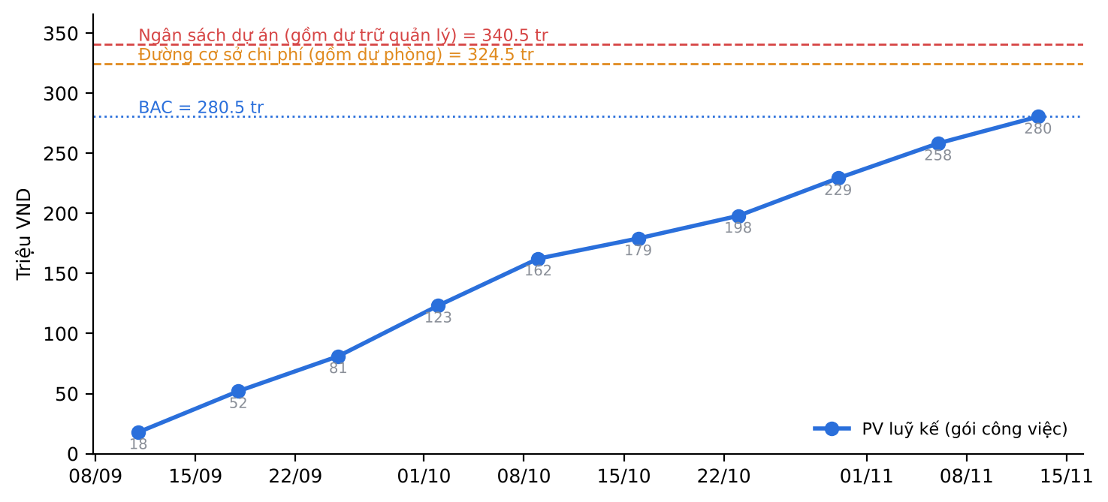
Hình 3.5. Đường cơ sở chi phí phân bổ theo thời gian (S-curve)

3.5. Quản lý nguồn nhân lực

3.5.1. Cơ cấu tổ chức và vai trò
Dự án tổ chức theo ma trận cân bằng: các thành viên vẫn thuộc phòng ban chức năng nhưng được biệt phái gần toàn thời gian; PM điều phối công việc dự án và chia sẻ quyền với trưởng phòng chức năng. Nhóm gồm 5 người với vai trò bổ trợ nhau và có người dự phòng chéo cho các kỹ năng then chốt. TV4 được đào tạo chéo về GoldenGate để giảm “bus factor” của TV3 (rủi ro R03).

3.5.2. Ma trận phân công trách nhiệm (RACI)
Mỗi gói công việc có đúng một người chịu trách nhiệm giải trình (A). R là người thực hiện, C là người được tham vấn, I là người được thông báo.
Bảng 3.6. Ma trận RACI cho các gói công việc chính
Gói công việc | TV1 PM | TV2 BA | TV3 DE-GG | TV4 DE-Stream | TV5 BI/QA | Nhà tài trợ
1.1.1 Khởi tạo (Business case, Hiến chương) | A/R | R | C | C | I | A
1.1.2 Lập kế hoạch, đường cơ sở | A/R | C | C | C | C | I
1.1.3 Giám sát, kiểm soát, EVM | A/R | C | I | I | I | I
1.2 Phân tích hiện trạng và yêu cầu | A | R | C | I | C | C
1.3.1–1.3.2 Thiết kế kiến trúc và dữ liệu | A | C | R | R | I | I
1.3.3 Thiết kế dashboard và cảnh báo | A | C | I | C | R | I
1.4 Hạ tầng và Oracle CDC | I | I | A/R | R | I | —
1.5.1–1.5.2 GoldenGate Extract và DAA | I | I | A/R | C | I | —
1.5.3 Nạp ClickHouse | I | I | C | A/R | C | —
1.6 Dashboard, cảnh báo, sinh dữ liệu | I | C | I | C | A/R | —
1.7 Kiểm thử và UAT | C | A/R | R | R | R | I
1.8 Đào tạo, tài liệu, chuyển giao | A | R | C | R | C | I
1.1.4 Kết thúc dự án | A/R | R | C | C | C | A

Tải công việc trong đường cơ sở (ngày công / 50 ngày): TV1 42, TV2 43, TV3 38, TV4 35, TV5 31. Tải của các thành viên nằm trong khoảng 62–86% quỹ 50 ngày làm việc, không vượt giả định G3 trong Hiến chương (tối thiểu 90% quỹ thời gian dành cho dự án). TV1 và TV2 có tải cao nhất nhưng trải đều suốt dự án. TV5 (62%) và TV4 (70%) còn dư năng lực, đây là “vùng đệm” để thực hiện hành động khắc phục khi đường găng bị chậm (Chương 4), thay vì phải tăng ngân sách hay thuê thêm người.

3.5.3. Thách thức quản lý nguồn nhân lực đặc thù trong dự án CNTT
- Chuyên môn hoá sâu và rủi ro “bus factor”. Mỗi công nghệ chỉ có một người am hiểu sâu; nếu TV3 vắng mặt, luồng CDC dừng. Biện pháp: lập trình theo cặp ở các hoạt động găng (TV3 + TV4 ở J, K), viết runbook ngay khi làm, review chéo mọi thay đổi cấu hình.
- Động lực nội tại. Theo Daniel Pink [7], người làm công việc tri thức được thúc đẩy bởi Tự chủ – Thành thạo – Mục đích. Nhóm để thành viên tự chọn giải pháp kỹ thuật trong kiến trúc đã duyệt, chia sẻ kỹ thuật cuối mỗi sprint, và thường xuyên nhắc lại mục đích nghiệp vụ là bảo vệ khách hàng khỏi gian lận. Các yếu tố duy trì theo Herzberg (khối lượng hợp lý, lịch họp không trùng ca trực vận hành) được đảm bảo trước.
- Ước tính lạc quan và phát triển nhóm. Kỹ sư thường ước tính lạc quan với công nghệ mới, nên nhóm dùng PERT và để người làm tự ước tính. Giai đoạn Storming (Tuckman) [3] xuất hiện ở tuần 4–5 khi tranh luận MergeTree hay ReplacingMergeTree, được giải quyết bằng ADR và tiêu chí khách quan là ca kiểm thử TC04.

3.6. Kế hoạch quản lý truyền thông
Bảng 3.7. Ma trận truyền thông
Thông tin / sự kiện | Người nhận | Phụ trách | Tần suất | Hình thức
Báo cáo tình trạng (đèn giao thông) | S01, S02, S03 | PM | Hằng tuần (thứ Sáu) | Email + 1 trang PDF
Họp điều hành dự án | S01, S03, PM | PM | 2 tuần/lần | Họp trực tiếp/Teams 30 phút
Demo cuối sprint | S01, S03, S07, S08 | TV5 | Cuối mỗi sprint | Demo trực tiếp trên Grafana
Báo cáo EVM | S01, CCB | PM | Mốc 15/10, 20/10 và khi đóng dự án | Bảng tính + biểu đồ
Bản tin dự án | S07, S08, S10 | TV2 | 2 tuần/lần | Email nội bộ
Rà soát kỹ thuật bảo mật/DBA | S04, S05, S06 | TV3 | Trước khi bật CDC và trước nghiệm thu | Họp + hồ sơ kỹ thuật

3.7. Kế hoạch quản lý chất lượng
Chất lượng được hiểu là mức độ đáp ứng yêu cầu (FR/NFR) và mức độ phù hợp sử dụng của hệ thống thí điểm. Nhóm áp dụng nguyên tắc “phòng ngừa hơn kiểm tra” [1]: chuẩn hoá mã, review trước khi hợp nhất, kiểm thử tự động bằng bộ unit test (pytest) và kiểm thử end-to-end chạy trên hệ thống tích hợp liên tục (GitHub Actions) cho mỗi lần đẩy mã.
Bảng 3.8. Tiêu chuẩn và chỉ số chất lượng
Hạng mục | Tiêu chuẩn / phương pháp | Chỉ số mục tiêu
Chuẩn lập trình Python | PEP 8, kiểm tra tĩnh bằng pyflakes; tên biến, chú thích tiếng Việt thống nhất | 0 cảnh báo pyflakes
Chuẩn SQL và cấu hình | Mỗi đối tượng có chú thích mục đích; dùng IF NOT EXISTS để chạy lại an toàn; cấu hình là mã | Review 100% thay đổi
Review mã | Pull request có ít nhất 1 người review (chéo giữa TV3–TV4, TV4–TV5) | 100% PR được review
Độ bao phủ yêu cầu | Mỗi yêu cầu Must có ít nhất 1 ca kiểm thử (ma trận truy vết); mỗi loại thao tác I/U/D và tình huống lỗi có ca kiểm thử | 100% yêu cầu Must
Kiểm thử tự động, CI | Unit test (pytest) cho các hàm logic thuần (sinh dữ liệu, đối soát, định dạng message); kiểm thử end-to-end trên môi trường SIT cho phần truy cập CSDL; chạy tự động trên GitHub Actions | 100% lần đẩy mã qua CI; 100% hàm logic thuần có unit test
Hiệu năng | Đo độ trễ từng giao dịch (latency_sec) | p95 ≤ 10 s, mục tiêu ≤ 2 s
Toàn vẹn dữ liệu | Đối soát tự động reconcile.py | Khớp 100%
Tài liệu | Mẫu thống nhất; người ngoài nhóm dựng lại được hệ thống | 1 lần thử độc lập đạt
Lỗi | Phân loại Nghiêm trọng / Cao / Trung bình / Thấp | 0 lỗi Nghiêm trọng, Cao khi nghiệm thu

3.8. Quản lý rủi ro

3.8.1. Kế hoạch quản lý rủi ro
Rủi ro được nhận diện qua động não nhóm, danh mục kiểm tra (checklist) rủi ro dự án tích hợp dữ liệu, phân tích giả định trong Hiến chương và phỏng vấn S03, S04. Mỗi rủi ro được đánh giá xác suất (P) và tác động (I) theo thang 5 mức [5]. Mức tác động là mức cao nhất trong các chiều chi phí, thời gian (và phạm vi/chất lượng nếu có). Điểm rủi ro = P × I: ≥ 12 cao (đỏ), 5–11 trung bình (vàng), ≤ 4 thấp (xanh). Sổ rủi ro được rà soát hằng tuần trong họp nhóm và cập nhật trong báo cáo tình trạng.
Thang xác suất: 1 (≤ 10%), 2 (11–20%), 3 (21–30%), 4 (31–50%), 5 (> 50%). Thang tác động (lấy mức cao nhất giữa các chiều): chi phí < 5 / 5–10 / 10–20 / 20–30 / ≥ 30 triệu; thời gian < 1 / 1–2 / 3 / 4–5 / > 5 ngày; phạm vi từ “không đáng kể” đến “không đạt mục tiêu thí điểm”.

3.8.2. Sổ đăng ký rủi ro (Risk Register) và phân tích định tính
Bảng 3.9. Sổ đăng ký rủi ro và kế hoạch ứng phó (12 đe doạ, 3 cơ hội; R15 bổ sung ngày 20/10)
Mã | Mô tả rủi ro | P | CP (tr) | TG (ng) | Điểm | Chiến lược – hành động | Tồn dư; thứ cấp | Chủ sở hữu, dấu hiệu
R01 | Phiên bản GoldenGate không tương thích CSDL nguồn hoặc cấu hình Distribution Path phức tạp làm chậm tích hợp CDC | 50% | 30 | 5 | 20 | Giảm thiểu: Spike kỹ thuật 1 ngày đầu hoạt động J; tham khảo Certification Matrix; khoá đào tạo GoldenGate; chuẩn bị phương án Debezium; TV4 hỗ trợ (crashing) | P 0,3; tác động 3 ngày; Phương án Debezium: thêm rủi ro về hiệu năng LogMiner và hỗ trợ kỹ thuật | TV3; Extract chưa chạy sau 2 ngày
R02 | Tài nguyên máy chủ ảo cấp cho thí điểm thiếu bộ nhớ, thành phần bị dừng đột ngột khi chạy tải | 30% | 24 | 3 | 12 | Giảm thiểu: Định cỡ tài nguyên từ số đo trên SIT; đặt giới hạn bộ nhớ cho từng thành phần; giảm heap Java (Kafka 512 MB, DAA 1 GB); giám sát tài nguyên | P 0,1; Giới hạn bộ nhớ quá thấp làm giảm thông lượng ClickHouse | TV4; Bộ nhớ > 80% giới hạn
R03 | Thành viên nòng cốt (Data Engineer GoldenGate) vắng mặt dài ngày | 20% | 20 | 4 | 8 | Giảm thiểu: Đào tạo chéo TV4 về GoldenGate; runbook viết song song; lập trình theo cặp | P 0,2; tác động 1–2 ngày; Lập trình theo cặp làm giảm năng suất cá nhân ngắn hạn | TV1; Thành viên báo vắng > 2 ngày
R04 | Nhà tài trợ yêu cầu bổ sung chức năng ngoài phạm vi (scope creep) | 40% | 12 | 3 | 12 | Tránh né: Công bố phạm vi loại trừ trong Hiến chương và Scope Statement; mọi yêu cầu mới phải qua CCB | P 0,2 (yêu cầu vẫn được gửi nhưng qua CCB); Bên liên quan quyền lực cao không hài lòng khi bị từ chối | TV1; Có yêu cầu ngoài phạm vi
R05 | Không tải được image/phần mềm do chính sách mạng hoặc registry bị chặn | 30% | 6 | 1 | 6 | Giảm thiểu: Dùng image công khai thay thế (gvenzl/oracle-free); tải trước image; lưu bản sao | P 0,1; Phụ thuộc image bên thứ ba (cần rà soát giấy phép, cập nhật) | TV4; Tải image lỗi 403
R06 | Dữ liệu Oracle và ClickHouse lệch do UPDATE/DELETE và message trùng | 30% | 10 | 2 | 9 | Giảm thiểu: Thiết kế ReplacingMergeTree(version, is_deleted) + view FINAL; công cụ đối soát tự động | P 0,1; Truy vấn FINAL tốn tài nguyên hơn | TV4; TC04 lệch
R07 | Độ trễ end-to-end vượt 10 giây do cấu hình mặc định | 30% | 6 | 1 | 6 | Giảm thiểu: Đặt kafka_flush_interval_ms = 1000; linger.ms = 0; đo độ trễ từng giao dịch | P 0,1; Nhiều part nhỏ trong ClickHouse | TV4; p95 > 5 s
R08 | Sự cố máy hoặc mạng trong buổi demo trực tiếp | 20% | 8 | 1 | 4 | Giảm thiểu: Quay video demo dự phòng; tổng duyệt 2 lần; chuẩn bị máy thứ hai | P 0,1; tác động nhỏ nhờ video; Video lỗi thời nếu hệ thống thay đổi sát ngày demo | TV2; Lỗi khi tổng duyệt
R09 | Lộ dữ liệu cá nhân khách hàng khi đưa dữ liệu IPCAS production sang kho phân tích | 10% | 50 | 10 | 5 | Tránh né: Không bắt các cột dữ liệu cá nhân (COLSEXCEPT trong Extract); đánh giá tác động xử lý dữ liệu cá nhân cùng S06 trước go-live | ≈ 0 (nguyên nhân đã bị loại bỏ); Chuyên viên thiếu thông tin định danh khi xác minh cảnh báo, phải tra cứu trên IPCAS | TV1; —
R10 | Thiếu kinh nghiệm ClickHouse/Grafana provisioning, ước tính sai thời lượng | 30% | 6 | 2 | 6 | Giảm thiểu: Spike provisioning sớm; đọc tài liệu chính thức; dự trữ 1 ngày trong ước tính PERT | P 0,2; — | TV5; Lỗi provisioning
R11 | Thành viên bị điều động công tác hoặc xử lý sự cố vận hành, làm giảm năng lực nhóm | 40% | 8 | 2 | 8 | Chấp nhận chủ động: Thống nhất trước lịch công tác với trưởng phòng chức năng; dùng độ trễ của hoạt động không găng | Chấp nhận; dùng độ trễ; Dồn việc cho thành viên khác | TV1; Lịch công tác trùng hoạt động găng
R15 | Khối lượng kiểm thử dồn về cuối dự án làm giảm chất lượng kiểm thử (nhận diện bổ sung 20/10) | 30% | 6 | 2 | 6 | Giảm thiểu: Chuẩn bị dữ liệu và kịch bản kiểm thử sớm (TV5); tự động hoá kiểm thử end-to-end; chạy CI cho mỗi thay đổi | P 0,15; Tốn công bảo trì bộ kiểm thử tự động | TV2; Ca kiểm thử chưa chạy > 20% vào ngày 28/10
R12 | Dùng image Oracle Free dựng sẵn giúp rút ngắn thời gian dựng môi trường SIT (cơ hội) | 60% | 4 | 1 | 10 | Khai thác: Dùng image Oracle Free dựng sẵn có hỗ trợ script khởi tạo | —; Phụ thuộc image bên thứ ba | TV4; —
R13 | Dùng stub GoldenGate để phát triển ClickHouse/Grafana song song trước khi CDC hoàn tất (cơ hội) | 50% | 8 | 3 | 12 | Tăng cường: Viết stub GoldenGate (gg_simulator.py) để phát triển L, N song song | —; Stub khác hành vi GoldenGate thật, nên kết quả kiểm thử cần được kiểm chứng lại với GoldenGate | TV4; J/K chậm
R14 | Chia sẻ khoá đào tạo GoldenGate với đơn vị CNTT của ngân hàng (cơ hội) | 30% | 4 | 0 | 3 | Chia sẻ: Đề xuất đơn vị CNTT ngân hàng đồng tài trợ khoá đào tạo GoldenGate | —; Phụ thuộc lịch đào tạo của đơn vị khác | TV1; —

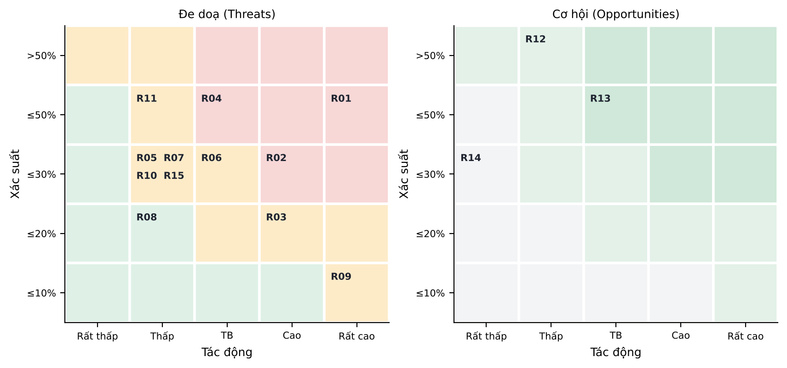
Hình 3.6. Ma trận xác suất – tác động của các rủi ro
Theo ma trận, R01 (GoldenGate) và R09 (dữ liệu thật, đã được tránh né) có tác động cao nhất; R01 cùng R02 (thiếu RAM) có điểm cao nhất trong các rủi ro còn hiện hữu và cũng tác động trực tiếp lên các hoạt động trên đường găng (I, J, K). Hai rủi ro này được ưu tiên xử lý trước. R04 (scope creep) có điểm trung bình nhưng được quản lý chủ động vì nếu xảy ra sẽ làm lệch toàn bộ PMB.

3.8.3. Phân tích định lượng (EMV) và dự phòng
Dự trữ dự phòng bằng tổng EMV = Σ (P × tác động chi phí) của các mối đe doạ đã biết, trừ R09 (đã tránh né) và R15 (nhận diện sau khi duyệt PMB): R01 15,0; R02 7,2; R03 4,0; R04 4,8; R05 1,8; R06 3,0; R07 1,8; R08 1,6; R10 1,8; R11 3,2 (triệu VND). Tổng = 44,2 triệu, làm tròn 44,0 triệu VND.
Ba cơ hội có EMV dương: R12 = 2,4 triệu, R13 = 4,0 triệu, R14 = 1,2 triệu. Nhóm không trừ khoản này vào dự phòng, coi đó là biên an toàn bổ sung.

3.8.4. Lựa chọn chiến lược ứng phó
Các chiến lược được chọn theo nguyên tắc: với mối đe doạ có thể loại bỏ nguyên nhân bằng thay đổi kế hoạch thì tránh né (R04, R09); với đe doạ gắn liền công nghệ cốt lõi thì giảm thiểu xác suất hoặc tác động (R01, R02, R06, R07); với đe doạ không thể tránh và tác động nhỏ thì chấp nhận chủ động kèm dự phòng (R11). Với cơ hội, nhóm khai thác (R12, chắc chắn dùng image dựng sẵn), tăng cường (R13, đầu tư 1 ngày viết stub GoldenGate để tăng xác suất làm song song) và chia sẻ (R14, cùng đơn vị khác hưởng lợi từ khoá đào tạo).

3.9. Quản lý mua sắm
Agribank là doanh nghiệp do Nhà nước nắm giữ 100% vốn điều lệ, nên việc lựa chọn nhà thầu phải xét theo Luật Đấu thầu số 22/2023/QH15 [17] và nghị định hướng dẫn hiện hành (Nghị định 214/2025/NĐ-CP thay thế Nghị định 24/2024/NĐ-CP) [18]. Nhóm phân biệt hai trường hợp:
Bảng 3.10. Khung pháp lý mua sắm áp dụng
Giai đoạn | Căn cứ | Cách áp dụng
Thí điểm (dự án này) | Mua sắm hàng hoá, dịch vụ để duy trì hoạt động sản xuất, kinh doanh bằng vốn sản xuất kinh doanh: doanh nghiệp được tự quyết định việc lựa chọn nhà thầu trên cơ sở công khai, minh bạch, hiệu quả và trách nhiệm giải trình (Điều 3 Luật Đấu thầu 2023) [17] | Hai hạng mục nhỏ (thuê máy chủ 6 triệu, khoá đào tạo 8 triệu) thực hiện theo quy chế mua sắm nội bộ: chào hàng tối thiểu 3 báo giá, lập tờ trình, hợp đồng giá cố định
Production (chương trình RTDP) | Gói thầu thuộc dự án đầu tư của doanh nghiệp nhà nước thuộc phạm vi điều chỉnh của Luật Đấu thầu (Điều 2) [17]. Hạn mức chỉ định thầu rút gọn là 500 triệu (tư vấn) và 1 tỷ đồng (phi tư vấn, hàng hoá) | Hạ tầng (18 tỷ) và dịch vụ triển khai (9 tỷ) vượt hạn mức nên phải đấu thầu rộng rãi. Gói giấy phép GoldenGate DAA (12 tỷ) có thể xem xét chỉ định thầu theo trường hợp bảo đảm tương thích công nghệ, bản quyền, nhưng phải được Ban Pháp chế (S06) xác nhận. Thời gian lựa chọn nhà thầu (khoảng 3–4 tháng) phải đưa vào lịch trình production

Hợp đồng thí điểm đều là hợp đồng giá cố định (fixed-price), rủi ro chi phí thuộc về nhà cung cấp, phù hợp với phạm vi rõ ràng và giá trị nhỏ. Các thành phần mã nguồn mở được rà soát giấy phép trước khi dùng (mục 5.3.4). Kết quả đánh giá nhà cung cấp được gửi về bộ phận mua sắm khi đóng dự án.
Ba thành phần của PMB (phạm vi 3.2, lịch trình 3.3, chi phí 3.4) được nhà tài trợ phê duyệt tại mốc M2 (25/09). Mọi thay đổi lên PMB sau mốc này phải đi qua quy trình kiểm soát thay đổi tích hợp ở Chương 4.

CHƯƠNG 4. THỰC HIỆN, GIÁM SÁT VÀ KIỂM SOÁT DỰ ÁN

4.1. Tổ chức thực hiện
Giai đoạn thực hiện bắt đầu sau mốc M2. Công việc xây dựng chia thành hai sprint 2 tuần, mỗi sprint có hai luồng song song đúng như mạng lịch: luồng CDC (TV3, TV4) và luồng phân tích (TV4, TV5) chạy trên stub GoldenGate.
- Sprint 1 (28/09–09/10): dựng môi trường SIT và máy chủ ảo production, bật supplemental log trên IPCAS production (cửa sổ bảo trì 03/10), bắt đầu GoldenGate Extract; song song là nạp ClickHouse, bộ sinh dữ liệu, dashboard.
- Sprint 2 (12/10–23/10): hoàn tất GoldenGate Extract và DAA, luật cảnh báo, ghép luồng CDC từ IPCAS production vào ClickHouse production. Luồng production chạy thông suốt từ 23/10, sau đó dùng cho kiểm chứng TC-GG, UAT (05–06/11) và demo nghiệm thu.
Dữ liệu hiệu suất công việc (Work Performance Data) được thu thập từ ba nguồn:
- Bảng chấm công (timesheet) hằng ngày của từng thành viên theo mã WBS, dùng để tính AC.
- Checklist tiêu chí hoàn thành của từng gói (từ điển WBS), dùng để xác định % hoàn thành và EV.
- Lịch sử Git, bảng Kanban và kết quả CI (issue mở/đóng, pull request, số lần build đạt), dùng để đối chiếu tiến độ thực.
Một số sự kiện quan trọng trong thực hiện:
- Ngày 30/09, rủi ro R05 xảy ra: registry chính thức của Oracle bị chặn từ mạng nội bộ khi dựng CSDL cho môi trường SIT. Nhóm kích hoạt ngay cơ hội R12, chuyển sang image gvenzl/oracle-free:23 (đã qua rà soát và đưa vào registry nội bộ), nên gói 1.4.1 hoàn thành đúng hạn và rẻ hơn dự kiến (AC/EV = 0,85).
- Ngày 07/10, rủi ro R01 xảy ra: bản GoldenGate 19c sẵn có không tương thích phiên bản CSDL nguồn (kiến trúc multitenant CDB/PDB), buộc phải chuyển sang GoldenGate 23ai và cấu hình lại, làm hoạt động găng J chậm. Nhờ lập lịch tách luồng, chuỗi L – N – O không bị ảnh hưởng và tiếp tục trên stub GoldenGate. Đây chính là giá trị của cơ hội R13 đã được đưa vào kế hoạch.

4.2. Quản lý thay đổi tích hợp (Integrated Change Control)

4.2.1. Quy trình và Hội đồng kiểm soát thay đổi
Hội đồng kiểm soát thay đổi (CCB, tạm thời) gồm: Nhà tài trợ S01 (chủ tịch, quyết định cuối cùng), Trung tâm CNTT – bộ phận Kho dữ liệu & BI S03 (đại diện bên vận hành), TV1 – PM (thư ký, trình bày phân tích tác động), và TV3 (tư vấn kỹ thuật, không biểu quyết). Phân quyền: PM tự quyết các thay đổi không ảnh hưởng PMB (ví dụ đổi thứ tự công việc trong độ trễ). Thay đổi làm tăng chi phí ≤ 5 triệu và không ảnh hưởng đường găng do CCB duyệt, dùng dự trữ quản lý. Thay đổi lớn hơn phải trình nhà tài trợ phê duyệt bổ sung ngân sách.
Quy trình xử lý một CR gồm 6 bước: (1) bên liên quan gửi phiếu CR theo mẫu (các trường như Bảng phân tích CR-01); (2) PM ghi nhật ký thay đổi, kiểm tra đủ thông tin; (3) nhóm phân tích tác động lên PMB (phạm vi, thời gian, chi phí, rủi ro, chất lượng) và phương án thay thế; (4) CCB họp trong tối đa 3 ngày, quyết định duyệt, duyệt có điều chỉnh, từ chối hoặc hoãn; (5) cập nhật kế hoạch, đường cơ sở và thông báo; (6) thực hiện và xác minh. CR bị từ chối hoặc hoãn được ghi lý do và đưa vào backlog.
Trong quá trình thực hiện, đã phát sinh ba yêu cầu thay đổi về phạm vi, đều là các biểu hiện điển hình của scope creep: một yêu cầu “tiện thể thêm”, một yêu cầu vượt hẳn mục tiêu thí điểm và một yêu cầu mở rộng dữ liệu.

4.2.2. CR-01: Gửi thông báo cảnh báo qua Email/Telegram
Bảng 4.1. Phân tích tác động CR-01 lên PMB
Mục | Nội dung
Người yêu cầu, ngày | S07 – Chuyên viên giám sát giao dịch, 08/10/2026
Mô tả | Ngoài hiển thị trên dashboard, cảnh báo cần được gửi tới nhóm Telegram/Email của bộ phận giám sát, vì chuyên viên không thể nhìn dashboard liên tục
Lý do / giá trị | Cảnh báo chỉ có giá trị khi được người dùng nhận kịp thời. Hỗ trợ trực tiếp mục tiêu SMART số 3
Tác động phạm vi | Thêm yêu cầu FR-15 và gói công việc 1.6.4 (cấu hình contact point, notification policy, mẫu tin nhắn)
Tác động thời gian | TV5 3 ngày công, TV2 1 ngày công, thực hiện 26–28/10 trong độ trễ của nhánh 1.6. Không ảnh hưởng đường găng (0 ngày)
Tác động chi phí | +4,9 triệu VND (3 × 1,2 + 1 × 1,3), lấy từ dự trữ quản lý (16,0 → 11,1 triệu). BAC: 280,5 → 285,4 triệu
Tác động rủi ro, chất lượng | Rủi ro thấp (tính năng có sẵn của Grafana). Thêm 1 ca kiểm thử chức năng
Quyết định CCB | Phê duyệt ngày 13/10/2026

4.2.3. CR-02 và CR-03
Bảng 4.2. Phân tích tác động CR-02 và CR-03 lên PMB
Mục | CR-02: Mô hình học máy chấm điểm gian lận | CR-03: CDC bảng giao dịch thẻ CARD_TXN
Người yêu cầu, ngày | S02 – Lãnh đạo Ban Quản lý rủi ro, 16/10/2026 | S08 – Ban Ngân hàng bán lẻ, 21/10/2026
Mô tả | Thay luật ngưỡng bằng mô hình (Isolation Forest / XGBoost) chấm điểm từng giao dịch theo thời gian thực | Bắt thêm thay đổi bảng CARD_TXN và làm trang dashboard riêng cho kênh thẻ
Phạm vi | Trái với phạm vi loại trừ trong Hiến chương; thêm thu thập dữ liệu huấn luyện, xây dựng, đánh giá và phục vụ mô hình | Hai phương án: (a) CDC + trang dashboard; (b) chỉ CDC + đối soát, dùng lại panel hiện có. Phương án (b) thêm FR-16, gói 1.5.4
Thời gian | +12–15 ngày, nằm giữa K và Q (trên đường găng); M6 lùi khoảng 3 tuần, vượt xa ngưỡng ±3 ngày | (a) +3 ngày găng; (b) 0 ngày, làm trong thời gian kiểm thử Q
Chi phí | +45–55 triệu (cần thêm kỹ sư học máy), vượt toàn bộ dự trữ quản lý còn lại (11,1 triệu) | (a) +9,6 triệu; (b) +4,0 triệu từ dự trữ quản lý (11,1 → 7,1); BAC 285,4 → 289,4
Rủi ro, chất lượng | Cao: không có dữ liệu gian lận thật để huấn luyện, mô hình dễ sai, làm giảm niềm tin vào thí điểm | Thấp: cấu hình GoldenGate dùng CORE.*, chỉ cần thêm bảng, topic, materialized view
Quyết định CCB | Từ chối trong thí điểm (19/10). Đưa vào backlog production, ưu tiên cao, dùng ClickHouse làm kho đặc trưng sau khi có 3–6 tháng dữ liệu thật. S02 đồng ý | Duyệt có điều chỉnh – phương án (b) (23/10). Trang dashboard thẻ chuyển backlog

4.2.4. Nhật ký thay đổi (Change Log)
Bảng 4.3. Nhật ký thay đổi
Mã | Nội dung | Người yêu cầu | Ngày nhận | Tác động (TG; CP) | Trạng thái | Ngày quyết định, ghi chú
CR-01 | Thông báo cảnh báo qua Email/Telegram | S07 | 08/10 | 0 ngày; +4,9 tr | Đã duyệt | 13/10; hoàn thành 28/10
CR-02 | Mô hình học máy chấm điểm gian lận | S02 | 16/10 | +12–15 ngày; +45–55 tr | Từ chối | 19/10; chuyển backlog production
CR-03 | CDC bảng CARD_TXN | S08 | 21/10 | 0 ngày; +4,0 tr | Duyệt có điều chỉnh | 23/10; hoàn thành 30/10
CR-04 | Đổi màu giao diện dashboard theo nhận diện thương hiệu | S08 | 27/10 | 0; 0 | PM tự xử lý | 27/10; thay đổi nhỏ, không ảnh hưởng PMB

4.3. Quản lý giá trị thu được (EVM) và Lịch trình thu được (Earned Schedule)

4.3.1. Dữ liệu hiệu suất tại hai thời điểm báo cáo
Ngày 15/10/2026 là ngày làm việc thứ 29, ngày 20/10/2026 là ngày làm việc thứ 32. PV lấy từ đường cơ sở chi phí phân bổ theo ngày (3.4.3). EV = BAC của gói × % hoàn thành. AC = ngày công chấm công × đơn giá, cộng chi phí đã chi, kể cả làm thêm giờ. BAC dùng để dự báo là 285,4 triệu, đã gồm CR-01 được duyệt ngày 13/10. Gói 1.6.4 của CR-01 lên lịch từ 26/10 nên chưa có PV ở hai thời điểm này. Bảng dưới là dữ liệu hiệu suất công việc (Work Performance Data) của các gói đã có PV tại hai thời điểm. Gói 1.1.3 đo theo mức nỗ lực (EV = PV).
Bảng 4.4. Dữ liệu hiệu suất ngày 15/10 và 20/10/2026 (triệu VND)
WBS |  | Gói công việc |  | BAC | % (15/10) |  | PV | EV | AC |  | % (20/10) | PV | EV | AC
1.1.1 |  | Khởi tạo dự án |  | 10,3 | 100% |  | 10,3 | 10,3 | 10,8 |  | 100% | 10,3 | 10,3 | 10,8
1.1.2 |  | Lập kế hoạch dự án |  | 19,9 | 100% |  | 19,9 | 19,9 | 21,5 |  | 100% | 19,9 | 19,9 | 21,5
1.1.3 |  | Giám sát và kiểm soát dự án |  | 35,2 | 58% |  | 20,5 | 20,5 | 21,3 |  | 65% | 22,9 | 22,9 | 23,8
1.2.1 |  | Phân tích hiện trạng |  | 11,0 | 100% |  | 11,0 | 11,0 | 11,0 |  | 100% | 11,0 | 11,0 | 11,0
1.2.2 |  | Đặc tả yêu cầu |  | 14,7 | 100% |  | 14,7 | 14,7 | 16,2 |  | 100% | 14,7 | 14,7 | 16,2
1.3.1 |  | Thiết kế kiến trúc tổng thể |  | 12,8 | 100% |  | 12,8 | 12,8 | 13,6 |  | 100% | 12,8 | 12,8 | 13,6
1.3.2 |  | Thiết kế dữ liệu |  | 13,8 | 100% |  | 13,8 | 13,8 | 14,5 |  | 100% | 13,8 | 13,8 | 14,5
1.3.3 |  | Thiết kế dashboard và luật cảnh báo |  | 6,2 | 100% |  | 6,2 | 6,2 | 5,9 |  | 100% | 6,2 | 6,2 | 5,9
1.4.1 |  | Dựng hạ tầng SIT và production |  | 11,6 | 100% |  | 11,6 | 11,6 | 9,9 |  | 100% | 11,6 | 11,6 | 9,9
1.4.2 |  | Cấu hình Oracle cho CDC |  | 4,2 | 100% |  | 4,2 | 4,2 | 5,2 |  | 100% | 4,2 | 4,2 | 5,2
1.5.1 |  | Cấu hình GoldenGate Extract |  | 19,2 | 50% |  | 19,2 | 9,6 | 15,4 |  | 100% | 19,2 | 19,2 | 25,0
1.5.2 |  | Cấu hình GoldenGate DAA (Kafka Handler) |  | 12,6 | 0% |  | 2,5 | 0,0 | 0,0 |  | 40% | 10,1 | 5,0 | 5,5
1.5.3 |  | Nạp dữ liệu vào ClickHouse |  | 6,8 | 100% |  | 6,8 | 6,8 | 7,1 |  | 100% | 6,8 | 6,8 | 7,1
1.6.1 |  | Dashboard Grafana |  | 6,1 | 100% |  | 6,1 | 6,1 | 6,1 |  | 100% | 6,1 | 6,1 | 6,1
1.6.2 |  | Luật cảnh báo |  | 6,2 | 70% |  | 6,2 | 4,3 | 5,0 |  | 100% | 6,2 | 6,2 | 6,9
1.6.3 |  | Bộ sinh dữ liệu và đối soát |  | 4,9 | 100% |  | 4,9 | 4,9 | 4,9 |  | 100% | 4,9 | 4,9 | 4,9
1.7.1 |  | Kế hoạch và kịch bản kiểm thử |  | 5,1 | 100% |  | 5,1 | 5,1 | 5,1 |  | 100% | 5,1 | 5,1 | 5,1
 | Tổng |  |  |  | 175,8 | 161,8 |  | 173,4 | 185,8 | 180,8 |  | 193,1

Dòng Tổng được cộng từ số liệu chưa làm tròn, nên có thể lệch 0,1 triệu so với cộng tay các ô đã làm tròn.

4.3.2. Các chỉ số EVM và Earned Schedule
Earned Schedule (ES) [6] là thời điểm mà tại đó PV kế hoạch bằng EV hiện có. Chỉ số này đo tiến độ bằng đơn vị thời gian, khắc phục nhược điểm của SPI tính theo tiền: SPI luôn tiến về 1 khi dự án gần kết thúc, và các gói không găng làm vượt có thể bù cho gói găng bị chậm. Các công thức: SV(t) = ES − AT; SPI(t) = ES / AT; thời lượng dự báo IEAC(t) = Thời lượng kế hoạch / SPI(t), trong đó AT là số ngày đã thực hiện.
Bảng 4.5. Kết quả tính toán EVM và Earned Schedule
Chỉ số | Công thức | 15/10 | 20/10
Giá trị kế hoạch PV (triệu) | Σ PV các gói | 175,8 | 185,8
Giá trị thu được EV (triệu) | Σ BAC × % hoàn thành | 161,8 | 180,8
Chi phí thực tế AC (triệu) | Σ chi phí thực | 173,4 | 193,1
Phương sai chi phí CV (triệu) | EV − AC | -11,6 | -12,3
Phương sai lịch trình SV (triệu) | EV − PV | -14,0 | -5,0
Chỉ số hiệu suất chi phí CPI | EV / AC | 0,933 | 0,936
Chỉ số hiệu suất lịch trình SPI | EV / PV | 0,920 | 0,973
EAC (1) – hiệu suất chi phí giữ nguyên | BAC / CPI | 305,9 | 304,8
EAC (2) – phần còn lại theo kế hoạch | AC + (BAC − EV) | 297,0 | 297,7
EAC (3) – chịu ảnh hưởng cả CPI và SPI | AC + (BAC − EV) / (CPI × SPI) | 317,3 | 307,9
ETC (theo EAC 1) | EAC − AC | 132,5 | 111,8
VAC (theo EAC 1) | BAC − EAC | -20,5 | -19,4
TCPI (để đạt BAC) | (BAC − EV) / (BAC − AC) | 1,104 | 1,133
Thời gian thực hiện AT (ngày) | — | 29 | 32
Earned Schedule ES (ngày) | t mà PV(t) = EV | 24,9 | 30,5
SV(t) (ngày) | ES − AT | -4,1 | -1,5
SPI(t) | ES / AT | 0,859 | 0,953
Thời lượng dự báo IEAC(t) (ngày) | 50 / SPI(t) | 58,2 | 52,5

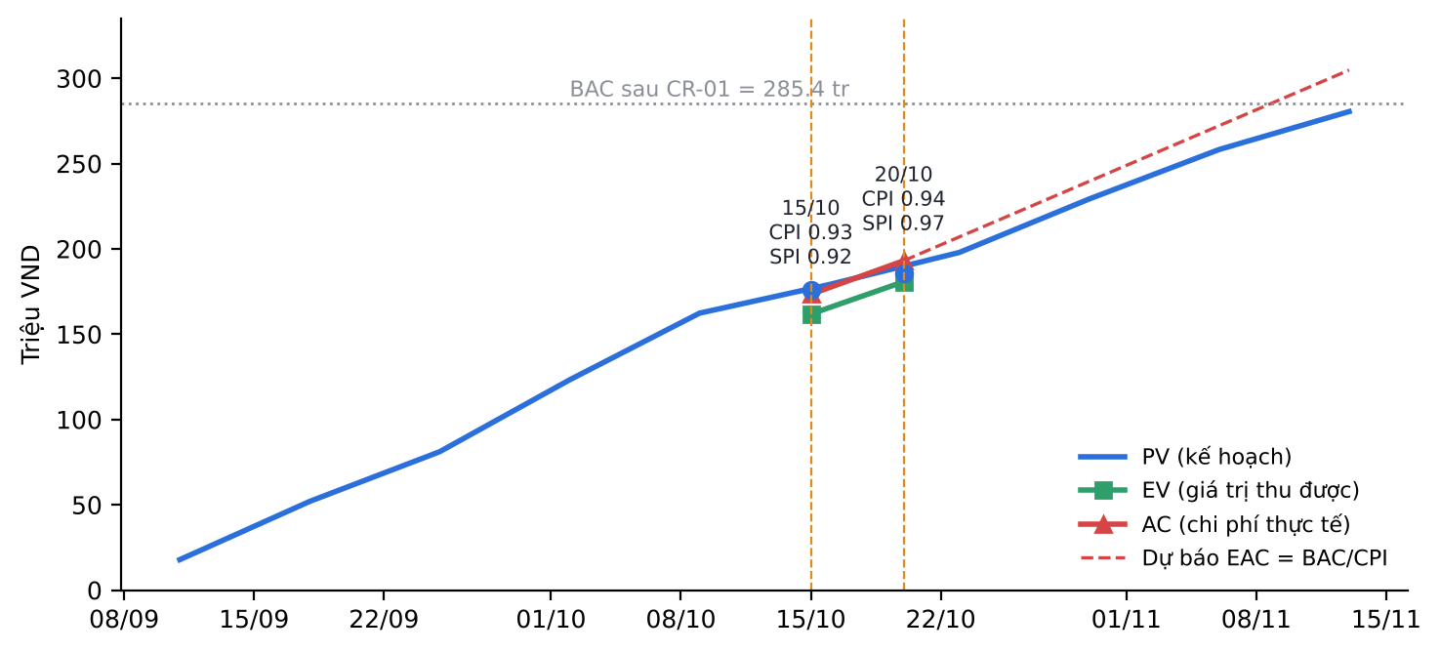
Hình 4.1. Biểu đồ PV, EV, AC và dự báo EAC

4.3.3. Phân tích và dự báo
Tại ngày 15/10. CV = -11,6 triệu và CPI = 0,93: mỗi đồng chi ra chỉ tạo được 0,93 đồng giá trị. Nguyên nhân chính là gói 1.5.1 (GoldenGate Extract): mới hoàn thành 50% nhưng đã tiêu 80% ngân sách (AC/EV = 1,6), do phải cài lại GoldenGate 23ai, xử lý quyền và Distribution Path. Gói 1.4.2 vượt chi (1,25) vì phải làm lại script trên kiến trúc CDB/PDB. Gói 1.6.2 chậm và vượt chi nhẹ do vấn đề provisioning của Grafana (I-06).
Về tiến độ, SPI = 0,92 (Vàng theo ngưỡng tiền), nhưng Earned Schedule cho bức tranh rõ hơn: ES = 24,9 ngày so với AT = 29 ngày, tức dự án chậm 4,1 ngày, SPI(t) = 0,86 (Đỏ). Thời lượng dự báo IEAC(t) ≈ 58,2 ngày, chậm khoảng 8 ngày so với kế hoạch, vượt xa ngưỡng ±3 ngày. Phần chậm nằm trên đường găng (J chậm khoảng 3 ngày; K chưa bắt đầu dù kế hoạch là 20%). Dự báo chi phí: EAC trong khoảng 297,0 – 317,3 triệu. Theo kịch bản điển hình (EAC = BAC/CPI = 305,9 triệu), dự án vượt BAC khoảng 20,5 triệu, vẫn trong dự trữ dự phòng 44,0 triệu.
Hành động khắc phục được nhà tài trợ phê duyệt ngày 15/10:
- Tăng nguồn lực (crashing) cho J và K: TV4 chuyển sang hỗ trợ TV3 toàn thời gian từ 16/10 (luồng phân tích đã xong phần lớn); TV3 làm thêm thứ Bảy 17/10 và 24/10. Chi phí làm thêm khoảng 4 triệu, hạch toán vào AC của 1.5.1 và 1.5.2, chi từ dự trữ dự phòng (R01 đã xảy ra).
- Làm gối đầu (fast-tracking): TV5 chuẩn bị dữ liệu và kịch bản kiểm thử tự động cho Q trong lúc K chưa xong, để rút ngắn Q khi bắt đầu.
- Dùng dự trữ lịch trình: chấp nhận sử dụng tối đa 2 trong 3 ngày dự trữ lịch trình (P80, mục 3.3.4).
Tại ngày 20/10. J đã hoàn thành ngày 16/10 (trễ 2 ngày). CPI = 0,94 gần như không đổi: hiệu suất chi phí đã ổn định nhưng chưa cải thiện. SPI tăng lên 0,97, nhưng SPI tính theo tiền đang che lấp vấn đề tiến độ, vì hoạt động găng K mới đạt 40% so với kế hoạch 80%. Earned Schedule cho SV(t) = -1,5 ngày, SPI(t) = 0,95, IEAC(t) ≈ 52,5 ngày. Kết quả này phù hợp với phân tích trực tiếp trên đường găng: dự án chậm khoảng 2 ngày làm việc.
- Dự báo chi phí: EAC ≈ 304,8 triệu (BAC/CPI), VAC ≈ -19,4 triệu. Cộng CR-03 (4,0 triệu, duyệt 23/10), dự kiến tổng chi khoảng 308,8 triệu, vẫn thấp hơn đường cơ sở chi phí cộng các CR đã duyệt (333,4 triệu).
- TCPI = 1,13: để kết thúc đúng BAC, phần việc còn lại phải đạt hiệu suất 1,13, khó đạt với một nhóm đã ổn định ở CPI 0,94. Nhóm không cam kết về BAC mà báo cáo EAC thực tế và đề nghị dùng dự phòng.
- Dự báo tiến độ: kết thúc khoảng 17/11/2026, trễ 2 ngày làm việc so với 13/11, nằm trong sai lệch cho phép ±3 ngày và trong P80 của mô phỏng Monte Carlo. Mốc demo nghiệm thu M6 dự kiến lùi từ 10/11 sang 12/11 và đã được nhà tài trợ chấp thuận.
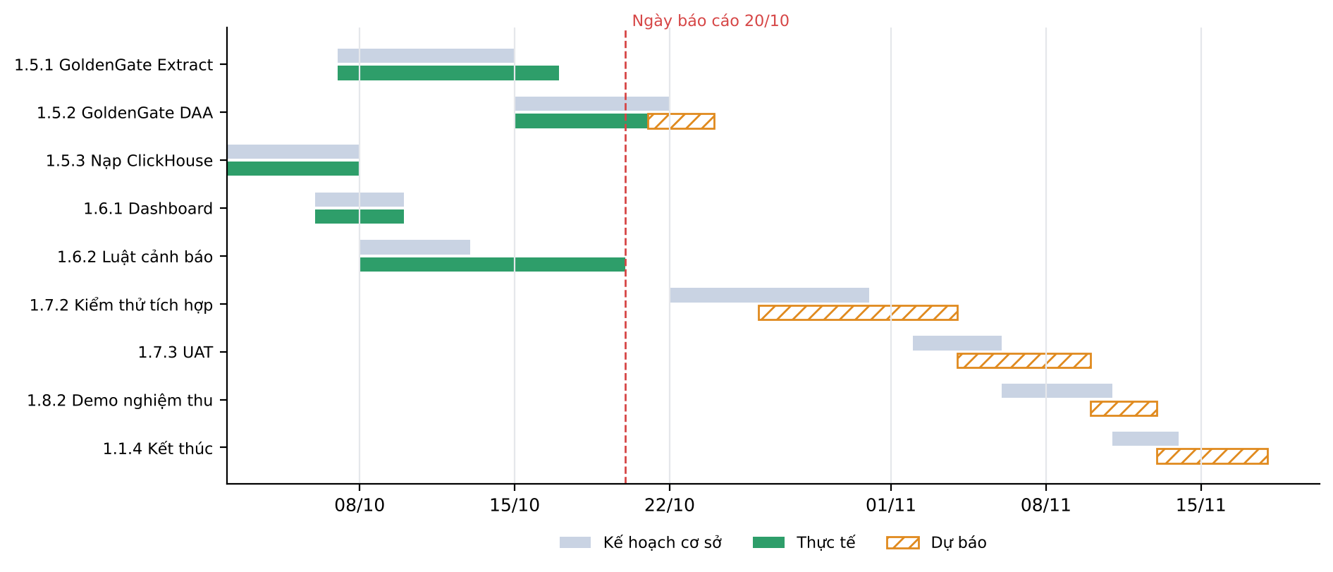
Hình 4.2. Gantt theo dõi tại ngày 20/10: kế hoạch cơ sở so với thực tế và dự báo

4.4. Báo cáo tình trạng dự án (Status Report)
Báo cáo dùng hệ thống đèn giao thông. Quy tắc đánh giá từng hạng mục và quy tắc tổng hợp được định nghĩa trước trong kế hoạch truyền thông:
Bảng 4.6. Quy tắc đánh giá đèn giao thông
Hạng mục | Xanh |  | Vàng | Đỏ
Thời gian | SPI(t) ≥ 0,95 và đường găng không chậm |  | SPI(t) 0,90–0,95 hoặc găng chậm ≤ 2 ngày | SPI(t) < 0,90 hoặc găng chậm > 2 ngày
Chi phí | CPI ≥ 0,95 |  | CPI 0,90–0,95, EAC trong đường cơ sở chi phí | CPI < 0,90 hoặc EAC vượt đường cơ sở chi phí
Phạm vi | Không có thay đổi ngoài quy trình |  | Có áp lực thay đổi, đang được CCB kiểm soát | Thay đổi phạm vi ngoài quy trình
Chất lượng, Rủi ro | Chỉ báo bổ trợ: Đỏ khi có lỗi Nghiêm trọng hoặc rủi ro điểm ≥ 12 đã xảy ra chưa có biện pháp
Tổng thể | Cả ba hạng mục PMB (phạm vi, thời gian, chi phí) đều Xanh |  | Có ít nhất một hạng mục PMB Vàng, không có Đỏ | Có bất kỳ hạng mục PMB nào Đỏ

Bảng 4.7. Báo cáo tình trạng – kỳ báo cáo ngày 15/10/2026
Hạng mục | Tình trạng | Diễn giải
Phạm vi | Xanh | Phạm vi ổn định. CR-01 đã đi đúng quy trình (duyệt 13/10, +4,9 triệu)
Thời gian | Đỏ | SPI(t) = 0,86; chậm 4,1 ngày. Hoạt động găng J chậm khoảng 3 ngày do R01. Dự báo kết thúc: theo phân tích đường găng khoảng 19/11, theo IEAC(t) khoảng 25/11; cả hai đều vượt ngưỡng ±3 ngày
Chi phí | Vàng | CPI = 0,93, CV = -11,6 triệu. EAC ≈ 305,9 triệu, trong đường cơ sở chi phí (đã gồm dự phòng)
Chất lượng | Vàng | Phát hiện lệch dữ liệu khi UPDATE/DELETE (I-08, đã sửa ngày 15/10, chờ chạy lại đối soát). Độ trễ trên stub GoldenGate khoảng 1 giây
Rủi ro | Đỏ | R01 đã xảy ra (chuyển thành vấn đề I-04, I-07). R05, R06 đã xảy ra và đã xử lý
Tổng thể | Đỏ | Theo quy tắc: Thời gian Đỏ nên Tổng thể Đỏ. Cần quyết định của nhà tài trợ: phê duyệt hành động khắc phục (tăng nguồn lực cho J/K, làm thêm 2 ngày thứ Bảy, dùng dự trữ lịch trình)

Kết quả kỳ này: hoàn thành thiết kế (M2), hạ tầng và Oracle CDC (M3), toàn bộ luồng phân tích trên stub GoldenGate (L, M, N), kế hoạch kiểm thử. Kế hoạch kỳ tới: hoàn tất J (16/10), K (23/10), O.
Bảng 4.8. Báo cáo tình trạng – kỳ báo cáo ngày 20/10/2026
Hạng mục | Tình trạng | Diễn giải
Phạm vi | Vàng | CR-02 (học máy) bị từ chối ngày 19/10. Áp lực mở rộng phạm vi từ S02, S08 tăng, cần tiếp tục truyền thông về phạm vi loại trừ
Thời gian | Vàng | SPI(t) = 0,95; đường găng chậm khoảng 2 ngày (K đạt 40% so với kế hoạch 80%). Dự báo kết thúc 17/11, trong ngưỡng ±3 ngày
Chi phí | Vàng | CPI = 0,94 ổn định. EAC ≈ 304,8 triệu, trong đường cơ sở chi phí. Đã dùng khoảng 4 triệu dự phòng cho làm thêm giờ
Chất lượng | Xanh | Đối soát chạy lại khớp 100% trên stub GoldenGate sau khi sửa I-08. CI chạy đạt trên mọi pull request
Rủi ro | Vàng | R01 đã khắc phục (J xong). Nhận diện rủi ro mới R15: khối lượng kiểm thử dồn cuối dự án
Tổng thể | Vàng | Không còn hạng mục PMB nào Đỏ, đang hồi phục. Đề nghị lùi M6 sang 12/11 (trong ngưỡng)

4.5. Nhật ký vấn đề (Issue Log)
Bảng 4.9. Nhật ký vấn đề
Mã | Ngày | Vấn đề | Liên quan | Mức độ | Xử lý | Đóng
I-01 | 30/09 | Không tải được image Oracle từ registry chính thức (lỗi 403 từ mạng nội bộ) | R05, 1.4.1 | TB | Dùng image công khai gvenzl/oracle-free:23 có hỗ trợ script khởi tạo (khai thác R12) | 01/10
I-02 | 05/10 | Script sinh dữ liệu lỗi DPY-3003 khi lấy created_at qua RETURNING | 1.6.3 | Thấp | Dùng kiểu biến DB_TYPE_TIMESTAMP; bổ sung unit test | 05/10
I-03 | 06/10 | Độ trễ khoảng 8 giây do ClickHouse Kafka engine mặc định đẩy dữ liệu mỗi 7,5 giây | R07, 1.5.3 | TB | Đặt kafka_flush_interval_ms = 1000; độ trễ giảm còn khoảng 1 giây | 06/10
I-04 | 07/10 | GoldenGate 19c sẵn có không tương thích phiên bản CSDL nguồn (CDB/PDB) | R01, 1.5.1 | Cao | Cài GoldenGate 23ai (Microservices); cập nhật tham số | 12/10
I-05 | 09/10 | User ggadmin trong PDB thiếu quyền capture | 1.4.2, 1.5.1 | TB | Bổ sung role OGG_CAPTURE, tạo thêm common user c##ggadmin | 10/10
I-06 | 09/10 | Grafana không nội suy biến môi trường trong file luật cảnh báo | 1.6.2 | TB | Chuyển ngưỡng vào bảng rtdp.alert_config, có script đổi ngưỡng | 13/10
I-07 | 13/10 | Trail ct chưa sang được deployment DAA | R01, 1.5.2 | Cao | Cấu hình Distribution Path; dự phòng dùng đường dẫn trail tuyệt đối | 16/10
I-08 | 13/10 | Đối soát lệch: bảng MergeTree giữ cả bản cũ khi UPDATE/DELETE và nhận trùng message | R06, 1.5.3 | Cao | Chuyển sang ReplacingMergeTree(version, is_deleted) và view FINAL; thêm ca kiểm thử U/D | 15/10
I-09 | 28/10 | Unit test phát hiện giao dịch WITHDRAW có thể bị gán kênh MOBILE | 1.6.3, CI | Thấp | Sửa điều kiện chọn kênh trong random_txn; thêm ca unit test | 28/10
I-10 | 02/11 | TV2 được điều động công tác 2 ngày trong tuần UAT | R11, 1.7.3 | TB | TV5 chủ trì UAT ngày đầu; TV2 tổng hợp biên bản | 04/11

4.6. Giám sát rủi ro và chất lượng trong thực hiện
Cập nhật rủi ro đến 20/10: R01, R05, R06, R07 đã xảy ra và đã xử lý (I-01, I-03, I-04, I-07, I-08); tác động thực của R01 khoảng 15 triệu và 2 ngày găng. R02 đang theo dõi (bộ nhớ khi thử tải trên SIT: ClickHouse 1,0 GB; Kafka 0,6 GB, đều dưới 70% giới hạn). R12, R13 đã hiện thực hoá. R15 mới nhận diện và đã vào sổ rủi ro. Giả định G2 đã được S04 xác nhận tại M2; CPU của CSDL IPCAS sau khi bật CDC được theo dõi hằng ngày theo NFR-09.
Về chất lượng, các hoạt động kiểm soát gồm: review chéo 100% pull request; CI (GitHub Actions) chạy pyflakes, unit test và kiểm thử end-to-end cho mỗi lần đẩy mã; chạy lại bộ ca kiểm thử sau mỗi thay đổi thiết kế (sau I-03, I-08). Kết quả kiểm thử chi tiết ở Chương 9.

CHƯƠNG 5. KẾT THÚC DỰ ÁN
Giai đoạn kết thúc (gói 1.1.4) nhằm hoàn tất các thủ tục hành chính, chuyển giao sản phẩm, giải phóng nguồn lực và bảo toàn tri thức cho các dự án sau, đặc biệt là giai đoạn triển khai production của chương trình RTDP.

5.1. Họp tổng kết dự án (Retrospective)
Buổi họp tổng kết diễn ra 14:00–16:00 ngày 16/11/2026 tại phòng họp Trung tâm CNTT (kết hợp trực tuyến), gồm 5 thành viên và S03 dự phần cuối. TV2 điều phối (không phải PM, để thành viên phát biểu thoải mái hơn) theo nguyên tắc “Định luật cơ bản của Retrospective” (Norm Kerth) [9]: mọi người đã làm tốt nhất có thể với thông tin, kỹ năng và hoàn cảnh lúc đó; tập trung vào hệ thống, không đổ lỗi cá nhân. Trình tự: dựng lại dòng thời gian dự án; Bắt đầu – Dừng – Tiếp tục; phân tích nguyên nhân gốc bằng 5 Whys cho sự kiện R01; chọn 3 hành động cải tiến.
Bảng 5.1. Kết quả thảo luận Start – Stop – Continue
Bắt đầu (Start) | Dừng (Stop) | Tiếp tục (Continue)
Làm spike kỹ thuật cho mọi thành phần chưa từng dùng trước khi chốt ước tính | Ước tính một điểm cho công việc tích hợp công nghệ mới | Cấu hình là mã, mọi thay đổi qua pull request
Kiểm tra ma trận tương thích phiên bản ngay ở giai đoạn thiết kế | Chỉ nhìn SPI tổng mà không theo dõi riêng đường găng | Đối soát tự động sau mỗi thay đổi thiết kế
Viết ca kiểm thử UPDATE/DELETE ngay từ thiết kế dữ liệu | Để một người duy nhất nắm một công nghệ | Stub (bộ phát message mẫu) để làm song song khi phụ thuộc bị chậm
Mời DBA (S04) vào review kiến trúc sớm hơn | Trì hoãn ghi chép đến cuối sprint | Họp đứng 15 phút, báo cáo đèn giao thông hằng tuần

Phân tích 5 Whys cho sự kiện R01 (chậm gói GoldenGate): Vì sao J chậm? Vì phải cài lại GoldenGate. → Vì sao phải cài lại? Vì bản 19c không tương thích phiên bản CSDL nguồn. → Vì sao không phát hiện ở mốc M2? Vì giả định G1 chỉ được kiểm chứng ở mức “có giấy phép GoldenGate”. → Vì sao kiểm chứng chưa đủ? Vì giả định được phát biểu chung chung, không nêu tiêu chí kiểm chứng (phiên bản, ma trận tương thích với CSDL đích). → Vì sao? Vì mẫu nhật ký giả định chỉ có cột chủ sở hữu và hạn, chưa có cột tiêu chí. Nguyên nhân gốc: giả định thiếu tiêu chí kiểm chứng đo được. Hành động: bổ sung cột “Tiêu chí kiểm chứng” vào mẫu nhật ký giả định, và yêu cầu spike kỹ thuật cho mọi giả định về công nghệ trước mốc duyệt kiến trúc.

5.2. Bài học kinh nghiệm (Lessons Learned)
Bài học được phân loại theo hai dạng tri thức (Nonaka & Takeuchi) [8]:
- Tri thức hữu hình (Explicit Knowledge) là tri thức đã mã hoá được thành văn bản, mã nguồn, quy trình, số liệu, và có thể lưu trữ, chia sẻ trực tiếp. Ví dụ: runbook, cấu hình kafka_flush_interval_ms, bảng đối chiếu ước tính – thực tế.
- Tri thức vô hình (Tacit Knowledge) là kinh nghiệm, trực giác, kỹ năng nằm trong đầu người làm, khó viết ra đầy đủ. Ví dụ: cảm nhận khi nào một vấn đề GoldenGate là do quyền hay do cấu hình mạng; kỹ năng “giữ” phạm vi khi làm việc với lãnh đạo cấp cao.
Để chuyển hoá tri thức, nhóm áp dụng mô hình SECI: Xã hội hoá (lập trình theo cặp TV3–TV4, đi kèm khi demo), Ngoại hiện hoá (viết ADR, runbook, mục “Xử lý sự cố”), Kết hợp (đưa vào kho tri thức chung của Trung tâm CNTT, gắn thẻ theo công nghệ), Nội hoá (buổi đào tạo cho đội vận hành, bài lab dựng lại hệ thống).
Bảng 5.2. Sổ bài học kinh nghiệm
Mã | Lĩnh vực | Tình huống | Bài học, khuyến nghị | Loại tri thức
LL-01 | Ước tính | Hoạt động J ước tính TE = 5,5 ngày, lịch 6 ngày, thực tế 8 ngày (lệch +33% so với lịch). Hoạt động H ước tính 3 ngày, thực tế 2,5 ngày | Với công nghệ mới, cận P trong PERT phải tính cả rủi ro tương thích phiên bản. Nên dùng P90 thay cho TE cho các hoạt động găng có σ lớn | Hữu hình
LL-02 | Ước tính | Tổng chi phí thực tế vượt 4,2% so với BAC cuối cùng, chủ yếu ở tích hợp | Dự phòng 15–20% cho gói tích hợp; tách ước tính “cài đặt” và “gỡ lỗi tích hợp” | Hữu hình
LL-03 | Chất lượng kỹ thuật – chuẩn mã | Toàn bộ cấu hình (SQL, YAML, docker-compose) quản lý bằng Git, review chéo, pyflakes 0 cảnh báo | Cấu hình là mã giúp dựng lại môi trường trong khoảng 10 phút, phát hiện lỗi sớm qua review. Áp dụng bắt buộc cho production | Hữu hình
LL-04 | Chất lượng kỹ thuật – độ bao phủ kiểm thử | Thiết kế ClickHouse ban đầu (MergeTree) qua được kiểm thử INSERT nhưng sai với UPDATE/DELETE, mãi đến I-08 mới lộ ra | Độ bao phủ kiểm thử phải tính theo loại thao tác (I/U/D) và tình huống lỗi (trùng message, mất kết nối), không chỉ theo chức năng. Ma trận truy vết phải có cột này | Hữu hình
LL-05 | Chất lượng kỹ thuật | Hệ thống “at-least-once” sinh message trùng khi sự cố | Thiết kế đích idempotent (khoá chính + phiên bản) ngay từ đầu | Vô hình → Hữu hình
LL-06 | Quản lý rủi ro | R01 đã được nhận diện với điểm cao nhất nhưng hành động giảm thiểu (spike) đặt muộn, ở đầu J | Hành động giảm thiểu cho rủi ro cao phải được lên lịch thành hoạt động trong WBS, đặt trước hoạt động chịu rủi ro | Hữu hình
LL-07 | Chỉ số hiệu suất | Ngày 20/10: SPI = 0,97 nhưng đường găng chậm 2 ngày; Earned Schedule cho SPI(t) = 0,95 | Luôn báo cáo SPI(t) (Earned Schedule) và phân tích đường găng bên cạnh SPI theo tiền; dùng quy tắc tổng hợp đèn giao thông định nghĩa trước | Hữu hình
LL-08 | Lập kế hoạch lịch trình | Bản nháp kế hoạch có 15/21 hoạt động găng do ràng buộc FF giữa ClickHouse và GoldenGate; PERT giải tích cho xác suất 90% trong khi Monte Carlo chỉ cho khoảng 75% | Tách phụ thuộc bằng stub; luôn kiểm tra tỷ lệ hoạt động găng; dùng Monte Carlo khi có nhiều đường hội tụ | Hữu hình
LL-09 | Giá trị, đầu tư | Phân tích độ nhạy cho thấy chương trình chỉ có NPV dương khi lợi ích đạt ≥ 83% ước tính | Với doanh nghiệp nhà nước quy mô lớn, nên tổ chức thí điểm như một cổng quyết định có tiêu chí định lượng trước khi lập dự án đầu tư | Vô hình → Hữu hình

5.3. Báo cáo đóng dự án (Final Project Closure Report)

5.3.1. Tóm tắt hiệu suất so với mục tiêu ban đầu
Bảng 5.3. Kết quả đạt được so với mục tiêu SMART
Mục tiêu | Chỉ tiêu | Kết quả thực tế | Đánh giá
(1) Độ trễ end-to-end | p95 ≤ 10 giây với tải 5 giao dịch/giây | Trên SIT (chặng CDC dùng stub GoldenGate), TC07 với 8.750 giao dịch trong 30 phút: trung bình 0,74 giây, p95 1,34 giây, lớn nhất 1,85 giây. Trên production: TC-GG02 p95 = ………… giây | Đạt trên SIT; chờ TC-GG02
(2) Toàn vẹn dữ liệu | Khớp 100% số dòng và tổng tiền | 4/4 bảng khớp 100% (TC04), kể cả sau sự cố Kafka (TC05) | Đạt
(3) Cảnh báo | Bật trong vòng 1 phút | Cả 2 luật bật trong khoảng 10–30 giây (TC06) | Đạt
(4a) Ngân sách | ≤ 340,5 triệu | Chi thực tế 301,5 triệu (88,5% ngân sách) | Đạt
(4b) Lịch trình | Đóng dự án 13/11 ± 3 ngày làm việc | Đóng ngày 17/11 (+2 ngày làm việc); demo nghiệm thu 12/11 (+2 ngày) | Đạt trong ngưỡng
(5) Bàn giao, nghiệm thu | Ký nghiệm thu chính thức | Biên bản nghiệm thu có điều kiện ký ngày 12/11/2026 (Phụ lục A); tiêu chí độ trễ qua GoldenGate chờ TC-GG | Đạt có điều kiện

Bảng 5.4. Hiệu suất chi phí cuối cùng (triệu VND)
Chỉ số | Giá trị | Ghi chú
BAC cuối cùng (sau CR-01, CR-03) | 289,4 | 280,5 + 4,9 + 4,0
EV khi hoàn thành | 289,4 | 100% phạm vi đã duyệt
AC cuối cùng | 301,5 | Gồm làm thêm giờ ở J, K
CV cuối cùng / CPI cuối cùng | -12,1 / 0,960 | Cải thiện so với 0,94 ngày 20/10 nhờ kiểm thử suôn sẻ
Dự phòng đã dùng / còn lại | 12,1 / 31,9 | Bù vượt chi do R01, R06
Dự trữ quản lý đã dùng / hoàn trả | 8,9 / 7,1 | Cho CR-01 và CR-03
Hoàn trả cho nhà tài trợ | 39,0 | Ngân sách chưa sử dụng

Phạm vi: hoàn thành 100% yêu cầu Must và Should (FR-01 đến FR-15), FR-16 (Could, CR-03) cũng hoàn thành. Không có phần việc nào ngoài phạm vi được làm mà không qua CCB. Chất lượng: 9/9 ca kiểm thử chính đạt trên SIT, CI đạt; không còn lỗi mức Nghiêm trọng hay Cao; 10 vấn đề trong nhật ký đều đã đóng. Hệ thống trên production được kiểm chứng theo các ca TC-GG (mục 9.3). Giả định G2 (nền tảng CSDL IPCAS) đã được S04 xác nhận tại M2; tác động lên CSDL nguồn được theo dõi theo NFR-09.

5.3.2. Xác nhận chuyển giao sản phẩm
Danh mục bàn giao: (1) mã nguồn và cấu hình tại kho GitHub (commit cuối gắn tag) cho S03; (2) runbook vận hành README.md cho đội vận hành; (3) HDSD dashboard (mục 10.2) cho S07, S08; (4) tài liệu đào tạo và video demo; (5) bộ tài liệu QLDA và kỹ thuật cho S01, S03; (6) hồ sơ đề xuất production (kiến trúc mở rộng, dự toán, backlog gồm CR-02 và dashboard thẻ) cho S01.
Chấp thuận chính thức (Formal Acceptance): sau buổi demo nghiệm thu ngày 12/11/2026, Nhà tài trợ (S01) và lãnh đạo Ban Quản lý rủi ro (S02) ký Biên bản nghiệm thu và bàn giao (Phụ lục A), xác nhận các tiêu chí 2, 3, 5 trong Hiến chương đã đạt. Tiêu chí 1 (độ trễ đo trên production) và tiêu chí 4 (các ca TC-GG) là điều kiện của nghiệm thu: kết quả TC-GG01–06 được ghi bổ sung vào biên bản sau khi chạy (mục 9.3), khi đó nghiệm thu mới có hiệu lực đầy đủ.

5.3.3. Giải tán nhóm dự án
- Đánh giá hiệu suất thành viên: PM gửi nhận xét về đóng góp, kỹ năng mới của từng thành viên cho trưởng phòng chức năng (theo cơ cấu ma trận), làm căn cứ đánh giá cuối năm.
- Chuyển giao tri thức trước khi rời dự án: TV3 và TV4 tổ chức buổi đào tạo 2 giờ cho đội vận hành (Chương 10), lập trình theo cặp với kỹ sư của S03 trong 1 ngày.
- Thu hồi quyền truy cập: rút quyền quản trị của thành viên trên các máy chủ production, chuyển cho đội vận hành S03; đổi mật khẩu ggadmin, c##ggadmin, tài khoản Grafana, ClickHouse; thu hồi quyền ghi kho GitHub, chỉ giữ quyền đọc; huỷ credential store của GoldenGate.
- Bàn giao vận hành và giải phóng tài nguyên: hệ thống thí điểm tiếp tục chạy trên production dưới sự quản lý của S03 cho đến cổng quyết định; môi trường SIT được sao lưu cấu hình, dừng và trả máy chủ thuê.
- Ghi nhận và động viên: thư cảm ơn của nhà tài trợ, buổi liên hoan kết thúc dự án. Đề xuất TV3, TV4 tham gia đội production để tận dụng tri thức vô hình.

5.3.4. Thanh lý hợp đồng, quyền sở hữu trí tuệ và giấy phép
Thanh lý hợp đồng: hợp đồng thuê máy chủ SIT (6 triệu) được thanh lý ngày 18/11 sau khi xoá an toàn dữ liệu trên ổ đĩa (có biên bản xoá dữ liệu); khoá đào tạo GoldenGate (8 triệu) hoàn tất, có chứng chỉ và đánh giá nhà cung cấp gửi bộ phận mua sắm; số CPU của máy chủ GoldenGate thí điểm được báo cáo cho bộ phận quản lý giấy phép để tiếp tục dùng trong giai đoạn vận hành.
Quyền sở hữu trí tuệ: toàn bộ mã nguồn, cấu hình, tài liệu do nhóm tạo ra khi thực hiện nhiệm vụ được giao thuộc quyền sở hữu của ngân hàng theo quy chế nội bộ, phù hợp quy định về tác phẩm tạo ra theo nhiệm vụ trong Luật Sở hữu trí tuệ. Các thành viên ký xác nhận chuyển giao toàn bộ quyền tài sản đối với sản phẩm và cam kết bảo mật thông tin theo quy chế của ngân hàng.
Bảng 5.5. Rà soát giấy phép phần mềm sử dụng
Thành phần | Giấy phép | Nghĩa vụ và lưu ý khi đưa lên production
Oracle Database 23ai Free | Oracle Free Use Terms and Conditions | Chỉ dùng cho môi trường SIT; giới hạn 2 CPU, 2 GB RAM, 12 GB dữ liệu. Nguồn production là CSDL IPCAS (Oracle EE hiện có)
Oracle GoldenGate 23ai (for Oracle, DAA) | Thương mại (Oracle) | Production phải mua bổ sung giấy phép DAA theo số CPU (đã dự toán 12 tỷ VND, mục 2.1.3)
Apache Kafka | Apache 2.0 | Giữ thông báo bản quyền, không có nghĩa vụ mở mã
ClickHouse, plugin ClickHouse cho Grafana, image gvenzl/oracle-free, python-oracledb, confluent-kafka | Apache 2.0 (python-oracledb: Apache 2.0 / UPL) | Giữ thông báo bản quyền
Grafana | AGPL v3 | Dùng nội bộ, không sửa mã nguồn Grafana và không cung cấp ra bên ngoài nên không phát sinh nghĩa vụ công bố mã. Nếu cung cấp cho khách hàng bên ngoài cần đánh giá lại hoặc dùng Grafana Enterprise

5.3.5. Lưu trữ hồ sơ
Hồ sơ dự án được lưu trữ tại kho tài liệu của PMO Trung tâm CNTT, gồm: Hiến chương, kế hoạch QLDA và PMB, báo cáo tình trạng các tuần, báo cáo EVM, nhật ký thay đổi và biên bản CCB, nhật ký vấn đề, sổ rủi ro (bản cuối), sổ bài học kinh nghiệm, biên bản nghiệm thu, biên bản thanh lý hợp đồng. Thời hạn lưu trữ 5 năm. Dự án được đóng chính thức ngày 17/11/2026.

PHẦN B. TÀI LIỆU KỸ THUẬT
Phân tích – Thiết kế – Lập trình, triển khai – Kiểm thử – Đào tạo, vận hành và chuyển giao

CHƯƠNG 6. PHÂN TÍCH HIỆN TRẠNG VÀ YÊU CẦU NGHIỆP VỤ

6.1. Phân tích hiện trạng (As-is)

6.1.1. Luồng dữ liệu hiện tại
Dữ liệu giao dịch phát sinh liên tục tại hệ thống core banking IPCAS, kết nối trực tuyến khoảng 2.300 điểm giao dịch [21], cùng các kênh ngân hàng số trên trục thanh toán (hàng chục triệu giao dịch mỗi ngày [22]). Luồng xử lý dữ liệu phân tích hiện tại như sau: mỗi đêm, các job ETL chạy theo lịch 23:00–04:00 thực hiện: trích xuất toàn bộ giao dịch trong ngày bằng truy vấn theo cột ngày; biến đổi, làm sạch; nạp vào DWH; chạy các thủ tục tổng hợp; xuất báo cáo. Đến 08:00 sáng hôm sau, các phòng ban mới nhận được báo cáo của ngày hôm trước.
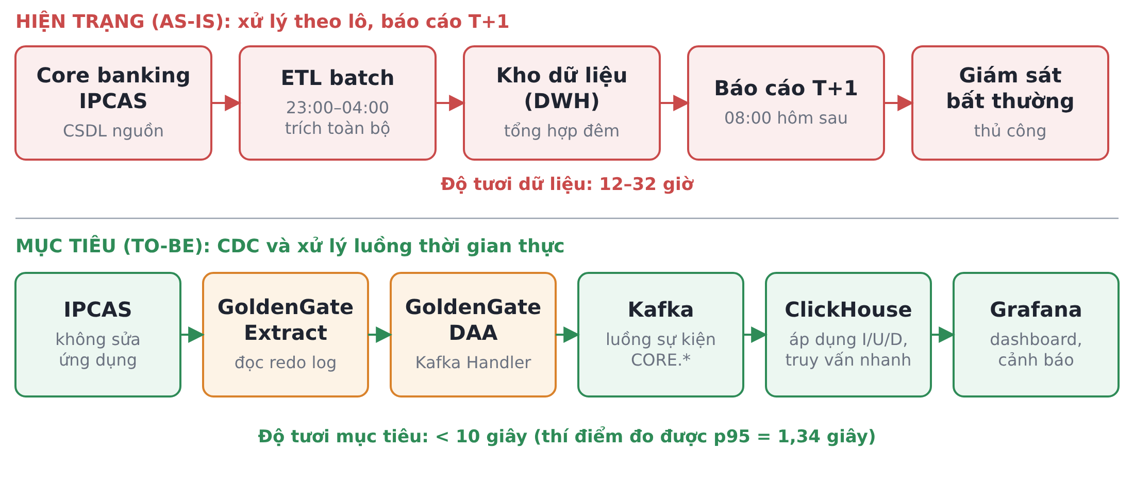
Hình 6.1. So sánh luồng dữ liệu hiện trạng (T+1) và mục tiêu (thời gian thực)

6.1.2. Các vấn đề và đánh giá khoảng cách
Bảng 6.1. Vấn đề hiện trạng và khoảng cách cần lấp đầy
Khía cạnh | Hiện trạng | Mục tiêu (to-be)
Độ tươi dữ liệu | 12–32 giờ (T+1) | Dưới 10 giây
Phát hiện bất thường | Thủ công, dựa trên báo cáo sáng hôm sau | Tự động theo luật, cảnh báo trong 1 phút
Tải lên core banking | Truy vấn trích xuất lớn ban đêm | Đọc redo log (CDC), không truy vấn bảng nguồn
Cửa sổ ETL | 5 giờ, đang tiến sát giới hạn | Không còn phụ thuộc cửa sổ đêm cho dữ liệu giao dịch
Đối soát | Thủ công, bằng bảng tính | Tự động, định kỳ
Kỹ năng đội ngũ | Mạnh về SQL/ETL batch, chưa có kinh nghiệm streaming | Có quy trình, tài liệu và người đã làm thực tế

6.1.3. Đánh giá phương án công nghệ CDC
Bảng 6.2. So sánh phương án bắt dữ liệu thay đổi
Tiêu chí | Truy vấn theo cột thời gian (polling) | Trigger trên bảng nguồn | CDC đọc log (GoldenGate / Debezium)
Tác động lên nguồn | Trung bình, tăng theo tần suất quét | Cao, ảnh hưởng mọi giao dịch | Thấp, đọc redo log
Bắt được DELETE | Không | Có | Có
Độ trễ | Phụ thuộc chu kỳ quét | Thấp | Thấp (giây)
Sửa ứng dụng nguồn | Cần thêm cột thời gian | Cần tạo trigger | Không
Phù hợp ngân hàng | Thấp | Thấp (bộ phận vận hành core không chấp nhận) | Cao: không tác động ứng dụng IPCAS; GoldenGate hỗ trợ nhiều hệ quản trị CSDL [10]

Kết luận: chọn Oracle GoldenGate (Integrated Extract + DAA Kafka Handler) cho thí điểm. Debezium (Oracle connector qua LogMiner) được giữ làm phương án dự phòng cho rủi ro R01.

6.2. Yêu cầu nghiệp vụ

6.2.1. Tác nhân
Bảng 6.3. Tác nhân của hệ thống
Tác nhân | Mô tả
Chuyên viên giám sát giao dịch | Theo dõi dashboard, nhận và xử lý cảnh báo giao dịch bất thường
Cán bộ quản lý / Khối Bán lẻ | Xem doanh số theo kênh, chi nhánh, theo thời gian thực
Quản trị hệ thống (vận hành) | Khởi động, giám sát, điều chỉnh ngưỡng, xử lý sự cố
Hệ thống core banking IPCAS | Nguồn phát sinh giao dịch (trên SIT do generator.py sinh)

6.2.2. Ca sử dụng chính
Sáu ca sử dụng chính: UC-01 theo dõi tổng quan thời gian thực (FR-05, 06, 09); UC-02 xem doanh số theo chi nhánh và top tài khoản (FR-07, 08); UC-03 nhận và xem cảnh báo (FR-10, 11, 15); UC-04 điều chỉnh ngưỡng (FR-12); UC-05 đối soát (FR-13); UC-06 truy vết một giao dịch qua từng chặng (FR-02–04).
Bảng 6.4. Đặc tả ca sử dụng UC-03 – Nhận và xem chi tiết cảnh báo
Mục | Nội dung
Tác nhân chính | Chuyên viên giám sát giao dịch
Điều kiện trước | Luồng dữ liệu hoạt động; luật cảnh báo đã được provision
Luồng chính | 1. Giao dịch phát sinh ở core banking. 2. Sau khoảng 1–2 giây, giao dịch có trong ClickHouse. 3. Grafana đánh giá luật mỗi 10 giây. 4. Khi điều kiện thoả, cảnh báo chuyển sang trạng thái Firing, hiện trên panel “Cảnh báo giao dịch bất thường” và gửi thông báo (CR-01). 5. Chuyên viên mở chi tiết, thấy tài khoản, số lần rút hoặc số tiền.
Luồng thay thế | 4a. Không còn giao dịch thoả điều kiện trong cửa sổ thời gian: cảnh báo tự chuyển về Normal
Điều kiện sau | Cảnh báo được ghi trong lịch sử cảnh báo của Grafana
Yêu cầu phi chức năng | Cảnh báo bật trong vòng 1 phút kể từ giao dịch thứ (N+1)

6.2.3. Quy tắc nghiệp vụ
Bảng 6.5. Quy tắc nghiệp vụ
Mã | Quy tắc | Tham số (mặc định)
BR-01 | Một tài khoản có số giao dịch WITHDRAW vượt N lần trong T phút gần nhất là nghi vấn “rút tiền liên tục” | N = 5, T = 5 phút
BR-02 | Giao dịch có số tiền lớn hơn ngưỡng L trong 5 phút gần nhất là “giao dịch giá trị lớn” | L = 1.000.000.000 VND
BR-03 | Giao dịch ghi có (DEPOSIT, TRANSFER_IN) làm tăng số dư; các loại còn lại làm giảm số dư | —
BR-04 | Thời điểm giao dịch lưu theo giờ UTC; dashboard hiển thị theo múi giờ trình duyệt | —
BR-05 | Ngưỡng cảnh báo do Quản trị thay đổi, có hiệu lực ở lần đánh giá kế tiếp | Chu kỳ đánh giá 10 giây

CHƯƠNG 7. THIẾT KẾ HỆ THỐNG

7.1. Kiến trúc tổng thể
Hệ thống chạy trên phân vùng production của Trung tâm dữ liệu chính, dữ liệu chạy một chiều từ nguồn IPCAS tới đích (Hình 1.1). Hình 7.1 mô tả trình tự xử lý một giao dịch qua từng chặng. GoldenGate là thành phần duy nhất đọc trực tiếp từ Oracle, và nó đọc redo log chứ không truy vấn bảng. Kafka tách rời nguồn và đích: ClickHouse có thể dừng, khởi động lại hoặc đọc lại dữ liệu mà không ảnh hưởng core banking. ClickHouse đảm nhận cả lưu trữ phân tích và tính toán cho dashboard, cảnh báo.
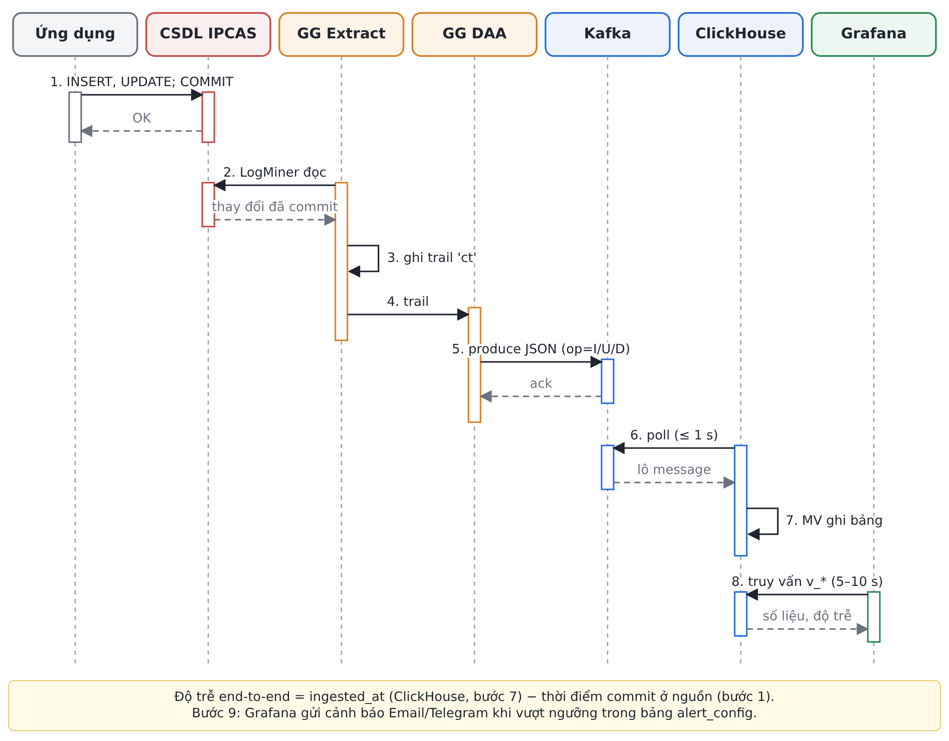
Hình 7.1. Sơ đồ tuần tự xử lý một giao dịch từ core banking tới cảnh báo
Phiên bản sử dụng: Oracle GoldenGate 23ai (Microservices; Extract và DAA), Apache Kafka 3.8.1 (KRaft, 1 broker), ClickHouse 24.8, Grafana 11.3 với plugin ClickHouse 4.5.1. Môi trường SIT dùng thêm Oracle Database 23ai Free (gvenzl/oracle-free:23) và Python 3.10+ với python-oracledb.

7.2. Các quyết định thiết kế quan trọng (ADR)
Bảng 7.1. Nhật ký quyết định kiến trúc
Mã | Quyết định | Lý do | Đánh đổi
ADR-01 | Kafka 1 partition cho mỗi topic (thí điểm) | Giữ đúng thứ tự thay đổi theo thời điểm commit, đủ cho tải thí điểm | Không mở rộng song song. Production phân vùng theo khoá account_id để giữ thứ tự trong từng tài khoản (mục 7.6)
ADR-02 | Message JSON, mode=op (mỗi thao tác một message) | Dễ đọc khi demo, ClickHouse parse trực tiếp | Kích thước lớn hơn Avro; production cân nhắc Avro + Schema Registry
ADR-03 | ClickHouse ReplacingMergeTree(version, is_deleted) + view FINAL | Áp dụng đúng UPDATE/DELETE, loại message trùng (at-least-once) theo khoá chính | Truy vấn FINAL tốn hơn; chấp nhận được ở quy mô thí điểm
ADR-04 | kafka_flush_interval_ms = 1000 | Mặc định 7,5 giây làm độ trễ vượt mục tiêu | Nhiều part nhỏ hơn, ClickHouse tự gộp nền
ADR-05 | Đo độ trễ bằng thời điểm phát sinh ở nguồn (op_ts commit trên production, CREATED_AT trên SIT) so với ingested_at (ClickHouse) | Đo end-to-end từ lúc giao dịch được ghi nhận ở nguồn | Các máy chủ đồng bộ NTP, thống nhất giờ UTC
ADR-06 | Ngưỡng cảnh báo lưu trong bảng ClickHouse alert_config | Grafana không nội suy biến môi trường trong luật provision; đổi ngưỡng không cần khởi động lại | Ngưỡng nằm ngoài file cấu hình Grafana

7.3. Thiết kế dữ liệu

7.3.1. Mô hình dữ liệu chuẩn `CORE`
Dữ liệu của 4 nhóm bảng IPCAS được Replicat ánh xạ (MAP … TARGET CORE.*) về mô hình chuẩn CORE gồm 4 bảng: BRANCH (chi nhánh), CUSTOMER (khách hàng, thuộc một chi nhánh; không có cột dữ liệu cá nhân), ACCOUNT (tài khoản, thuộc khách hàng và chi nhánh, có số dư) và TXN (giao dịch: kênh, loại, số tiền, thời điểm UTC). Quan hệ 1–N lần lượt BRANCH → CUSTOMER → ACCOUNT → TXN. Nhờ lớp ánh xạ này, topic Kafka và kho phân tích không phụ thuộc cấu trúc nội bộ của IPCAS; môi trường SIT dùng đúng mô hình CORE trên Oracle 23ai.
Extract chỉ bắt các bảng thí điểm, lọc theo mã 10 chi nhánh (FILTER) và loại các cột họ tên, số giấy tờ, số điện thoại, địa chỉ (COLSEXCEPT). Supplemental log được bật ở mức bảng (ADD TRANDATA … ALLCOLS) cho các bảng thí điểm, để trail chứa đầy đủ cột cho UPDATE/DELETE. Trên SIT, cột CREATED_AT, UPDATED_AT mặc định SYS_EXTRACT_UTC(SYSTIMESTAMP) để đo độ trễ.

7.3.2. Định dạng message Kafka
Kafka Handler cấu hình format=json, mode=op, topic theo mẫu ${schemaName}.${tableName}, khoá message là khoá chính. Mỗi message có các trường: table, op_type (I/U/D), op_ts (thời điểm commit), current_ts, pos (vị trí trail), before (ảnh trước, với U/D), after (ảnh sau, với I/U).
{"table":"FREEPDB1.CORE.TXN","op_type":"I","op_ts":"2026-10-19 07:48:39.535191",
"current_ts":"2026-10-19T07:48:39.890000","pos":"00000000000000001204",
"after":{"TXN_ID":346,"ACCOUNT_ID":1000101,"BRANCH_ID":3,"CHANNEL":"COUNTER",
"TXN_TYPE":"WITHDRAW","AMOUNT":7834000,"CURRENCY":"VND",
"CREATED_AT":"2026-10-19 07:48:39.531000","DESCRIPTION":"WITHDRAW qua COUNTER"}}

7.3.3. Thiết kế kho phân tích (ClickHouse)
Database rtdp gồm: 4 bảng Kafka engine q_* (mỗi topic một bảng, định dạng JSONAsString); các materialized view mv_* parse JSON, lấy ảnh after cho I/U và before cho D; 4 bảng đích ReplacingMergeTree(version, is_deleted); bảng nhật ký cdc_events (TTL 3 ngày); bảng ngưỡng alert_config; các view v_* (FINAL, is_deleted = 0) mà dashboard, cảnh báo và đối soát dùng chung; và 4 hàm SQL tiện ích. Phiên bản bản ghi được sinh bằng toUnixTimestamp64Micro(now64(6)) × 1000 + rowNumberInBlock(). Vì mỗi topic chỉ có 1 partition, thứ tự nhận trùng với thứ tự commit ở nguồn, nên bản ghi nhận sau luôn có phiên bản lớn hơn và thắng khi gộp.

7.4. Thiết kế dashboard và cảnh báo
Dashboard gồm 14 panel trên 5 hàng: chỉ số tổng (số giao dịch, giá trị, giao dịch/phút, độ trễ trung bình và p95, số tài khoản); doanh số và số giao dịch theo phút, theo kênh, theo loại; doanh số theo chi nhánh và độ trễ theo thời gian; giao dịch mới nhất, danh sách cảnh báo, top 10 tài khoản; dòng dữ liệu CDC mới nhất (phục vụ phần “đi theo dòng dữ liệu” khi demo). Hai luật cảnh báo được provision bằng file YAML, đánh giá mỗi 10 giây, thời gian chờ 0 giây. Câu SQL đã lọc theo ngưỡng (đọc từ alert_config), nên điều kiện chỉ cần “có dòng trả về”. Mỗi dòng trả về là một thể hiện cảnh báo, nhãn là tài khoản hoặc mã giao dịch.
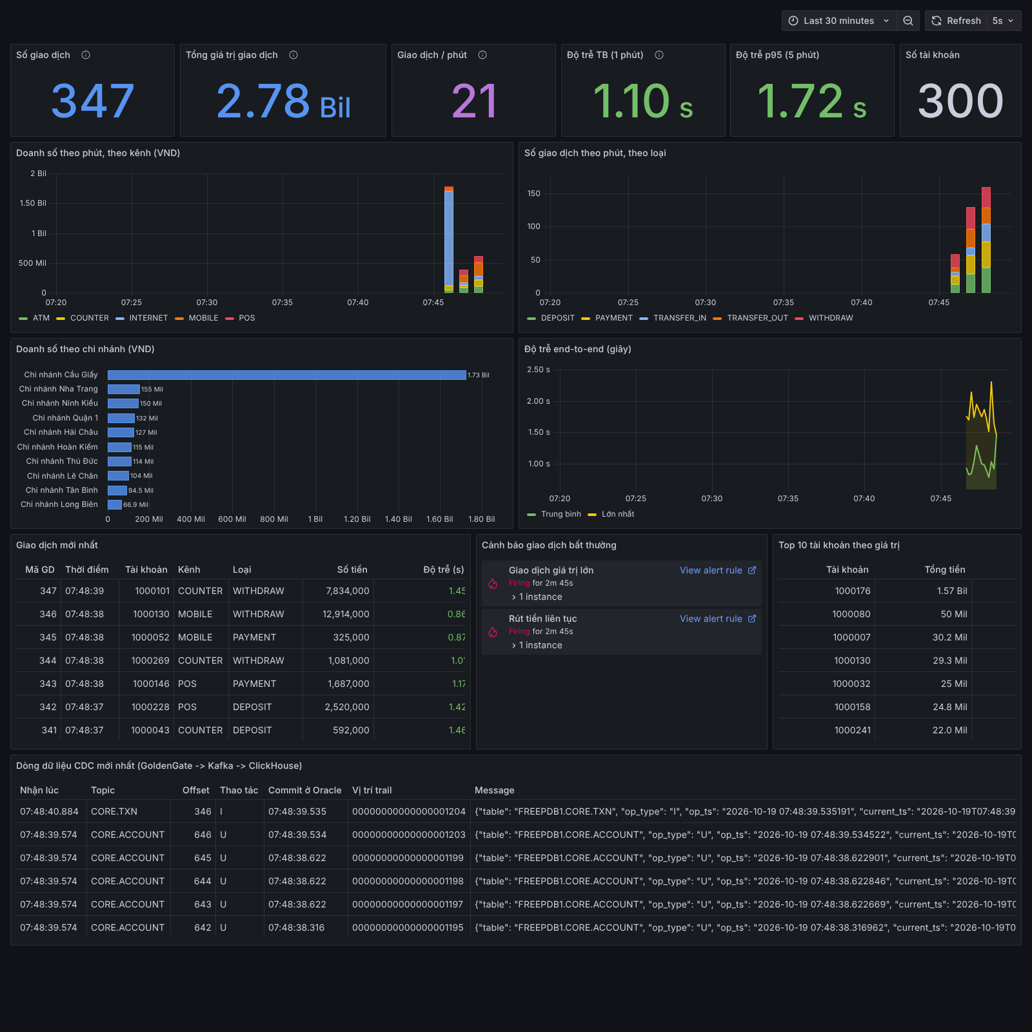
Hình 7.2. Dashboard Grafana trên môi trường SIT (có cảnh báo đang bật)

7.5. Thiết kế triển khai và phân bổ tài nguyên
Bảng 7.2. Máy chủ ảo production của hệ thống thí điểm (Trung tâm dữ liệu chính)
Thành phần | Máy chủ ảo | vCPU / RAM | Lưu trữ | Cổng (nội bộ)
GoldenGate 23ai Microservices (Extract EXTCORE, Replicat RKAFKA) | rtdp-gg01 | 4 / 16 GB | 500 GB (trail) | HTTPS quản trị
Kafka (KRaft, 1 broker) | rtdp-kafka01 | 4 / 16 GB | 1 TB | 9093 (SASL_SSL)
ClickHouse | rtdp-ch01 | 8 / 32 GB | 2 TB SSD | 8443, 9440 (TLS)
Grafana + plugin ClickHouse | rtdp-graf01 | 2 / 4 GB | 50 GB | 443 (HTTPS, AD)

Các máy chủ nằm trong phân vùng production, tường lửa chỉ mở các cổng trong bảng giữa các thành phần và từ mạng nội bộ của người dùng tới Grafana. Kafka dùng listener SASL_SSL cho GoldenGate DAA và ClickHouse. Cỡ tài nguyên được định từ số đo trên SIT (Bảng 9.5) với hệ số dự phòng lớn, vì tải thí điểm chỉ khoảng 5 giao dịch/giây. Môi trường SIT chạy cùng các thành phần bằng Docker Compose (kho mã, mục 8.1).

7.6. Ước tính dung lượng và kiến trúc production cho quy mô Agribank
Bản thí điểm xử lý khoảng 5 giao dịch/giây từ 10 chi nhánh. Để làm đầu vào cho cổng quyết định và dự toán ở mục 2.1.3, nhóm ước tính dung lượng cho giai đoạn production với các giả định thiết kế sau. Các giả định này dựa trên quy mô công khai: khoảng 2.300 điểm giao dịch, khoảng 21 triệu khách hàng, kênh số xử lý hàng chục triệu giao dịch/ngày [20][21][22]. Chúng cần được bộ phận vận hành IPCAS xác nhận.
Bảng 7.3. Giả định và kết quả ước tính dung lượng production
Thông số | Giả định / công thức | Kết quả
Số thay đổi CDC mỗi ngày (giao dịch + cập nhật số dư + bảng liên quan) | Giả định thiết kế | 30 triệu
Tốc độ đỉnh (hệ số 8 vào giờ cao điểm, ngày lương) | 350 × 8 | ≈ 2.800 thay đổi/giây
Kích thước message JSON trung bình | Đo trên SIT: 0,28–0,39 KB; GoldenGate thật thêm metadata nên lấy giá trị thận trọng | 0,5 KB
Lưu trữ Kafka (giữ 7 ngày, hệ số nhân bản 3) | 30 triệu × 0,5 KB × 7 × 3 | ≈ 315 GB
Phân vùng topic giao dịch | Theo account_id, đủ cho song song hoá consumer và Replicat | 24 partition
Lưu trữ ClickHouse (nén khoảng 10 lần, 5 năm, 2 bản sao) | 30 triệu × 0,5 KB / 10 × 365 × 5 × 2 | ≈ 5,5 TB
Cụm ClickHouse | 3 shard × 2 replica, ClickHouse Keeper 3 node | 6 node dữ liệu
GoldenGate | Integrated Extract trên nguồn; Replicat DAA song song theo bảng/khoá (coordinated/parallel) | 1 Extract, 4–8 luồng Replicat

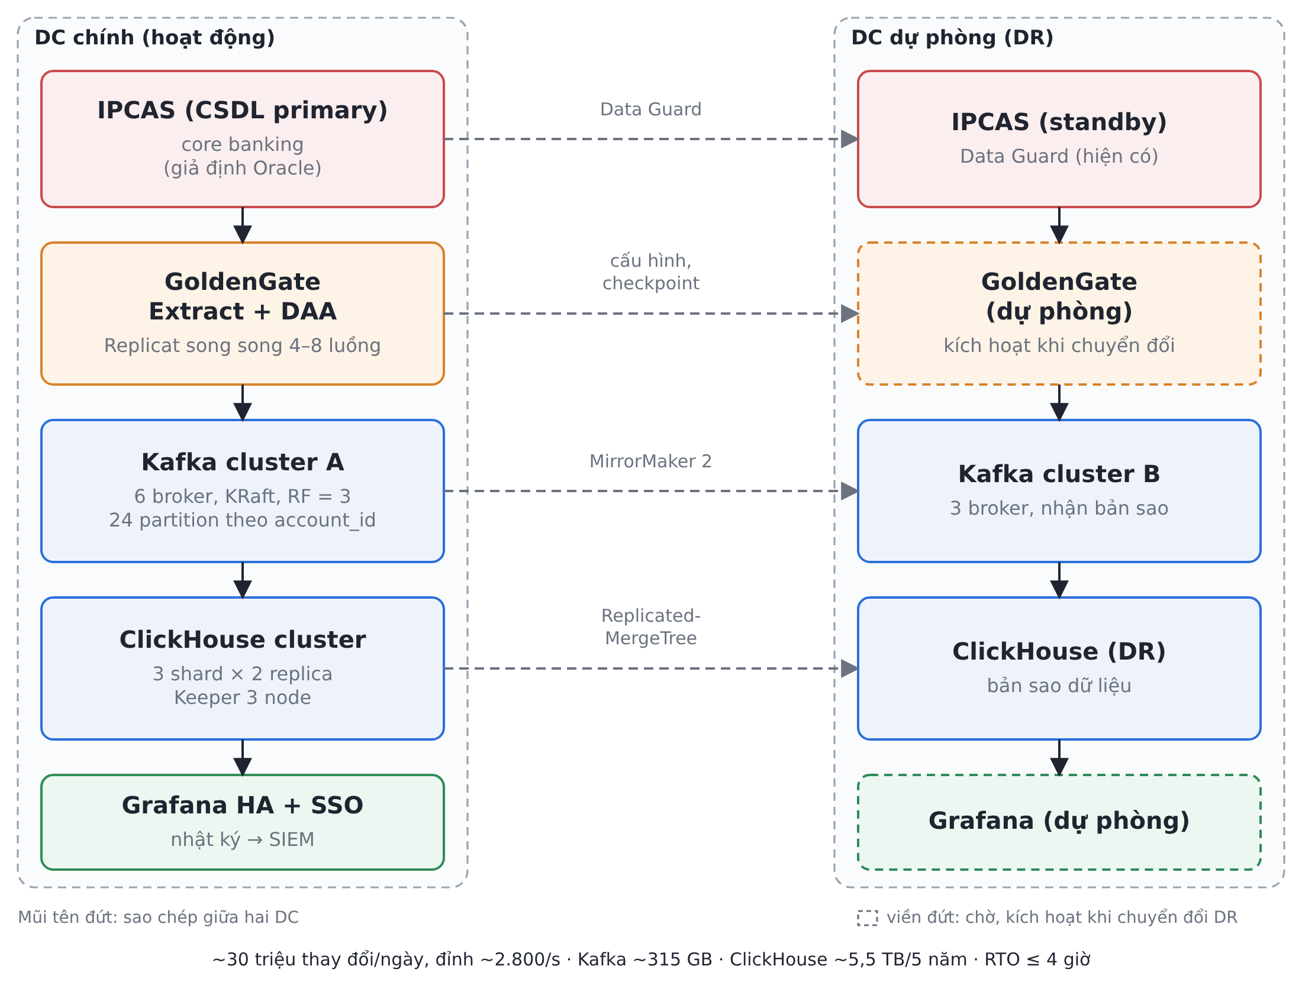
Hình 7.3. Kiến trúc triển khai production đề xuất (hai trung tâm dữ liệu)
Ước tính cho thấy tải dữ liệu không phải là thách thức chính: băng thông chỉ vài MB/s. Thách thức nằm ở tác động lên CSDL nguồn (redo log, LogMiner), độ sẵn sàng (Thông tư 09/2020/TT-NHNN yêu cầu hệ thống từ cấp độ 3 trở lên chuyển sang dự phòng trong vòng 4 giờ [16]) và quản trị dữ liệu cá nhân (Nghị định 13/2023 [15]). Đây là ba nội dung ưu tiên trong hồ sơ đề xuất production.

7.7. Thiết kế an toàn thông tin
Áp dụng cho hệ thống thí điểm trên production:
- Không bắt các cột dữ liệu cá nhân (COLSEXCEPT); đánh giá tác động xử lý dữ liệu cá nhân được S06 duyệt trước go-live (Nghị định 13/2023 [15]).
- User GoldenGate trên IPCAS chỉ có quyền tối thiểu cần cho capture (OGG_CAPTURE, SELECT ANY DICTIONARY, LOGMINING); mật khẩu lưu trong credential store, không đưa lên Git.
- Kafka xác thực SASL/SCRAM qua TLS; ClickHouse có user riêng theo vai trò (nạp dữ liệu, dashboard, đối soát); trail GoldenGate được mã hoá.
- Grafana đăng nhập bằng tài khoản AD, phân quyền Viewer/Editor/Admin theo nhóm; nhật ký truy cập gửi về SIEM.
Yêu cầu khi mở rộng toàn hàng (đưa vào hồ sơ đề xuất):
- Phân loại cấp độ hệ thống thông tin theo Thông tư 09/2020/TT-NHNN [16]. Dự kiến cấp độ 3, vì hệ thống chứa dữ liệu giao dịch khách hàng phục vụ giám sát rủi ro. Từ đó áp dụng yêu cầu dự phòng, chuyển đổi trong 4 giờ, nhật ký truy cập, kiểm tra định kỳ.
- Bảo vệ dữ liệu cá nhân theo Nghị định 13/2023 [15]: giữ nguyên tắc chỉ đưa vào nền tảng các trường cần cho phân tích; nếu cần định danh thì dùng mã giả (token) thay cho tên, số giấy tờ.
- Kỹ thuật: cụm Kafka/ClickHouse nhiều node trên hai trung tâm dữ liệu (mục 7.6), SSO cho Grafana, giám sát tập trung toàn bộ cụm.

CHƯƠNG 8. LẬP TRÌNH VÀ TRIỂN KHAI

8.1. Tổ chức mã nguồn
Toàn bộ mã nguồn và cấu hình nằm trong thư mục rtdp-demo/ của kho GitHub. Mọi thành phần được cấu hình dạng mã (Infrastructure as Code), nên có thể dựng lại môi trường từ đầu chỉ bằng các lệnh trong README.
Bảng 8.1. Cấu trúc thư mục mã nguồn chính
Đường dẫn | Nội dung
docker-compose.yml, .env.example | Oracle, Kafka, ClickHouse, Grafana; healthcheck, mem_limit; biến môi trường
oracle/setup/ | Bật ARCHIVELOG, supplemental log; user GoldenGate; schema CORE
goldengate/extract/, goldengate/daa/ | Tham số và script tạo Extract EXTCORE, Replicat RKAFKA (Kafka Handler)
clickhouse/init/01_schema.sql | Kafka engine, materialized view, bảng ReplacingMergeTree, view v_*, alert_config
grafana/ | Datasource, dashboard 14 panel, luật cảnh báo (provisioning)
generator/, scripts/ | Sinh dữ liệu, đối soát, kiểm tra từng chặng, đổi ngưỡng, stub GoldenGate
tests/, .github/workflows/rtdp-ci.yml | Unit test, kiểm thử end-to-end, CI trên GitHub Actions

8.2. Chuẩn lập trình áp dụng
- Python theo PEP 8, kiểm tra tĩnh bằng pyflakes (0 cảnh báo); chú thích và thông báo bằng tiếng Việt, thống nhất thuật ngữ với tài liệu.
- SQL dùng IF NOT EXISTS, nên script khởi tạo chạy lại được an toàn. Mỗi khối có chú thích mục đích.
- Không đưa bí mật vào mã: mật khẩu qua biến môi trường, .env nằm trong .gitignore.
- Mọi thay đổi qua pull request có review chéo, và CI phải đạt (kiểm tra tĩnh, unit test, end-to-end) trước khi hợp nhất. Mỗi hàm logic mới phải có unit test. Thông điệp commit mô tả lý do thay đổi.

8.3. Các thành phần chính
Script oracle/setup/ bật supplemental log và tạo user GoldenGate quyền tối thiểu; trên SIT script còn bật ARCHIVELOG, FORCE LOGGING và tạo schema CORE, trên IPCAS production phần supplemental log và user do DBA (S04) chạy trong cửa sổ bảo trì. Tham số GoldenGate (goldengate/) gồm Integrated Extract EXTCORE (bắt CORE.*, LOGALLSUPCOLS) và Replicat RKAFKA với Kafka Handler (format=json, mode=op, topic ${schemaName}.${tableName}). Phần dưới trích đoạn quan trọng nhất của phía ClickHouse.

8.3.1. Nạp dữ liệu vào ClickHouse
Hàm gg_col chọn giá trị từ ảnh after (INSERT/UPDATE). Nếu cột không có trong after (DELETE hoặc UPDATE dạng compact) thì lấy từ before. Materialized view ghi vào bảng ReplacingMergeTree với cờ is_deleted.
CREATE FUNCTION IF NOT EXISTS gg_col AS (raw, key) ->
if(JSONHas(raw, 'after', key),
gg_val(JSONExtractRaw(raw, 'after'), key),
gg_val(JSONExtractRaw(raw, 'before'), key));

CREATE TABLE rtdp.q_txn (raw String) ENGINE = Kafka
SETTINGS kafka_broker_list = 'kafka:29092', kafka_topic_list = 'CORE.TXN',
kafka_group_name = 'clickhouse_rtdp_txn', kafka_format = 'JSONAsString',
kafka_flush_interval_ms = 1000;

CREATE MATERIALIZED VIEW rtdp.mv_txn TO rtdp.txn AS
SELECT toUInt64OrZero(gg_col(raw, 'TXN_ID')) AS txn_id,
toDecimal64OrZero(gg_col(raw, 'AMOUNT'), 2) AS amount,
gg_ts(gg_col(raw, 'CREATED_AT')) AS created_at,
gg_version() AS version,
JSONExtractString(raw, 'op_type') = 'D' AS is_deleted,
now64(3) AS ingested_at /* ... các cột khác ... */
FROM rtdp.q_txn;

8.3.2. Bộ sinh dữ liệu và đối soát
generator.py dùng python-oracledb ở chế độ thin, không cần cài Oracle Client. Mỗi giao dịch được ghi bằng một transaction gồm INSERT vào TXN và UPDATE số dư ACCOUNT, giống hành vi của core banking. Số tiền theo phân phối log-normal (trung vị khoảng 2 triệu VND). Chế độ bất thường tự đọc ngưỡng hiện hành từ ClickHouse để luôn vượt ngưỡng.
Các lệnh: seed (dữ liệu gốc), run --rate N (giao dịch liên tục), anomaly (đợt bất thường vượt ngưỡng), once --wait (giao dịch thủ công, in độ trễ), update/delete (TC02, TC03), resync (gửi lại dữ liệu khi lỡ seed trước Extract), stats. reconcile.py so sánh số dòng và tổng tiền của 4 bảng giữa Oracle và ClickHouse, tự chờ tối đa 30 giây để ClickHouse bắt kịp, trả mã thoát 0 khi khớp.

8.4. Quy trình triển khai
Triển khai lên production theo quy trình quản lý thay đổi vận hành của Trung tâm CNTT (phiếu thay đổi được Ban kiểm soát thay đổi vận hành phê duyệt):
- Chuẩn bị: cấp phát 4 máy chủ ảo (Bảng 7.2), mở tường lửa theo danh sách cổng, cài Docker Engine từ kho nội bộ; rà soát bảo mật máy chủ (S05).
- Nguồn IPCAS (cửa sổ bảo trì, S04 thực hiện): tạo user GoldenGate quyền tối thiểu, bật supplemental log cho các bảng thí điểm (ADD TRANDATA), ghi nhận CPU và lượng redo trước/sau.
- Kafka, ClickHouse, Grafana: triển khai từ cấu hình trong kho mã (cùng phiên bản đã đạt trên SIT), bật SASL_SSL, TLS, đăng nhập AD; khởi tạo schema ClickHouse bằng clickhouse/init/01_schema.sql.
- GoldenGate: đăng ký Extract EXTCORE (lọc 10 chi nhánh, loại cột cá nhân), Distribution Path, Replicat RKAFKA với Kafka Handler; bật Auto Restart; nạp dữ liệu ban đầu cho 4 bảng.
- Kiểm tra sau triển khai: scripts/check.sh từng chặng, chạy các ca TC-GG (mục 9.3), đối soát với nguồn.
- Go-live: mở dashboard cho người dùng chi nhánh thí điểm và bộ phận giám sát; theo dõi tăng cường 3 ngày đầu.
Môi trường SIT dựng bằng docker compose up -d theo README (khoảng 15 phút khi đã có image), dùng cho kiểm thử hồi quy trước mọi thay đổi trên production.

CHƯƠNG 9. KIỂM THỬ

9.1. Kế hoạch kiểm thử
Bảng 9.1. Tóm tắt kế hoạch kiểm thử
Mục | Nội dung
Phạm vi | Toàn bộ luồng IPCAS → GoldenGate → Kafka → ClickHouse → Grafana; dashboard; cảnh báo; công cụ sinh dữ liệu và đối soát
Mức kiểm thử | Trên SIT: kiểm thử thành phần (check.sh), tích hợp end-to-end, hiệu năng và độ bền, phục hồi. Trên production: kiểm chứng sau triển khai (TC-GG) và UAT
Môi trường | SIT: Docker, Oracle 23ai Free (mô hình CORE), Kafka 3.8.1, ClickHouse 24.8, Grafana 11.3; message CDC do stub GoldenGate gg_simulator.py phát, cùng định dạng JSON của Kafka Handler. Production: 4 máy chủ ảo tại DC chính (Bảng 7.2), nguồn IPCAS
Dữ liệu | SIT: dữ liệu kiểm thử tổng hợp (10 chi nhánh, 200 khách hàng, 300 tài khoản; giao dịch theo phân phối log-normal). Production: giao dịch thật của 10 chi nhánh thí điểm, không có cột dữ liệu cá nhân
Tiêu chí vào | Môi trường qua check.sh; mã đã review; không còn lỗi Nghiêm trọng đã biết
Tiêu chí ra | TC01–TC09 (SIT) và TC-GG01–06 (production) đạt; không còn lỗi Nghiêm trọng, Cao; đối soát khớp 100%
Độ bao phủ | Mỗi yêu cầu Must có ít nhất một ca kiểm thử; mỗi loại thao tác I/U/D và tình huống lỗi (mất Kafka, message trùng) đều có ca kiểm thử (bài học LL-04)

9.2. Ca kiểm thử và kết quả trên môi trường SIT
Phạm vi kiểm chứng. Các ca TC01–TC09 được chạy trên môi trường SIT trước khi triển khai production. Ở môi trường này, message CDC được phát bởi stub GoldenGate gg_simulator.py, cùng định dạng JSON với Kafka Handler, để kiểm thử độc lập phần sau Kafka. Vì vậy các kết quả dưới đây chứng minh chặng Oracle → Kafka → ClickHouse → Grafana và tính đúng của thiết kế dữ liệu. Kiểm chứng trên production trình bày ở mục 9.3.
Bảng 9.2. Kết quả thực hiện các ca kiểm thử chính
Mã | Kiểm tra | Tiêu chí đạt | Kết quả thực tế | KQ
TC01 | Insert giao dịch mới (once --wait) | Có ở ClickHouse, độ trễ < 10 giây | 3 lần đo: 0,63 s; 1,25 s; 1,66 s (độ trễ ghi nhận 0,51–1,52 s) | Đạt
TC02 | Update số dư tài khoản 1000001 = 123.456.789,50 | ClickHouse ghi nhận giá trị mới | v_account.balance = 123456789,5 sau khoảng 3 giây | Đạt
TC03 | Delete giao dịch mới nhất (txn 1012) | Có message op_type = D; giao dịch biến mất khỏi v_txn | cdc_events có bản ghi D; count() của txn 1012 trong v_txn = 0 | Đạt
TC04 | Đối soát sau khi dừng sinh dữ liệu | Khớp 100% số dòng và tổng tiền | 4/4 bảng khớp: 10 / 200 / 300 tài khoản (tổng số dư 298.281.139.789,50) / 1.011 giao dịch (6.176.995.000 VND) | Đạt
TC05 | Tắt Kafka 20 giây khi đang chạy tải, bật lại | Không mất dữ liệu | Đối soát khớp 1.233/1.233 giao dịch (6.808.058.000 VND). Giao dịch phát sinh lúc Kafka tắt đến chậm tối đa 36,6 s rồi được bù đủ. ClickHouse nhận lại một số message, ReplacingMergeTree loại trùng | Đạt
TC06 | Bắn đợt bất thường (anomaly) | 2 cảnh báo bật trong vòng 1 phút | “Rút tiền liên tục” (7 lần) và “Giao dịch giá trị lớn” (1.328.000.000 VND) chuyển Firing trong khoảng 10–30 giây | Đạt
TC07 | Tải liên tục 30 phút, 5 giao dịch/giây | Bộ nhớ mỗi thành phần ≤ 80% giới hạn, không thành phần nào bị dừng | 8.750 giao dịch trong 30 phút (khoảng 4,9 giao dịch/giây). Độ trễ trung bình 0,74 s, p95 1,34 s. RAM 4 container cao nhất 3,95 GB; không container nào bị kill, đối soát khớp 100% | Đạt
TC08 | Đổi ngưỡng bằng set-threshold.sh | Có hiệu lực không cần khởi động lại | Bảng alert_config cập nhật, luật dùng ngưỡng mới ở lần đánh giá kế tiếp | Đạt
TC09 | Dựng lại từ đầu (down -v rồi up -d) theo README | Chạy được, dữ liệu chảy end-to-end | Oracle healthy sau khoảng 30 giây (image có sẵn), luồng chạy, đối soát khớp 119/119 | Đạt

9.3. Kiểm chứng trên production sau triển khai (điều kiện của nghiệm thu)
Stub GoldenGate đọc Oracle theo chu kỳ, không đọc redo log, nên kết quả SIT không thay thế được kiểm chứng trên production (rủi ro thứ cấp của R13). Các ca dưới đây chạy trên hệ thống production với giao dịch thật của 10 chi nhánh thí điểm; không sinh giao dịch giả vào IPCAS. Biên bản nghiệm thu (Phụ lục A) chỉ ghi “Đạt” cho tiêu chí độ trễ khi TC-GG02 đạt.
Bảng 9.3. Ca kiểm chứng trên production
Mã | Kiểm tra | Tiêu chí đạt | Kết quả (điền khi chạy)
TC-GG01 | Extract bắt thay đổi: so sánh STATS EXTRACT EXTCORE với số giao dịch của chi nhánh thí điểm trong 1 giờ | Số thao tác khớp; không bắt bảng, cột ngoài phạm vi | ……………………
TC-GG02 | Độ trễ end-to-end (ingested_at − op_ts) của toàn bộ giao dịch trong 1 ngày làm việc, kể cả giờ cao điểm | p95 ≤ 10 giây (mục tiêu ≤ 2 giây như NFR-01) | p95 = ………… giây
TC-GG03 | UPDATE/DELETE: cập nhật số dư, giao dịch huỷ/đảo trong ngày | Message có op_type U/D, đúng ảnh before/after; v_account, v_txn phản ánh đúng | ……………………
TC-GG04 | Đối soát cuối ngày với IPCAS tại thời điểm chốt (reconcile.py, 10 chi nhánh) | Khớp 100% số dòng và tổng tiền | ……………………
TC-GG05 | Phục hồi (trong cửa sổ bảo trì): khởi động lại Kafka, Replicat RKAFKA tự kết nối lại (Auto Restart) | Không mất dữ liệu, đối soát khớp | ……………………
TC-GG06 | Tác động lên CSDL IPCAS: so sánh CPU, lượng redo trước và sau khi bật CDC (báo cáo AWR do S04 cung cấp) | CPU tăng ≤ 5% (NFR-09) | ……………………

9.4. Kiểm thử tự động và tích hợp liên tục (CI)
Bộ kiểm thử tự động gồm hai lớp, chạy trên GitHub Actions (.github/workflows/rtdp-ci.yml) cho mỗi lần đẩy mã vào thư mục rtdp-demo/:
- Kiểm tra tĩnh và unit test (không cần CSDL): 12 ca pytest cho các hàm logic thuần: phân phối số tiền, quy tắc chọn kênh và không âm số dư của random_txn, đọc ngưỡng có dự phòng khi ClickHouse không truy cập được, so khớp đối soát, định dạng message của stub (ảnh after/before, vị trí trail tăng dần).
- Kiểm thử end-to-end: khởi động Oracle, Kafka, ClickHouse bằng Docker Compose, sinh dữ liệu 60 giây, chạy 4 ca tự động (TC01 độ trễ < 10 giây, TC02 cập nhật số dư, TC04 đối soát, p95 độ trễ < 10 giây).
Bảng 9.4. Kết quả chạy bộ kiểm thử tự động
Lớp kiểm thử | Kết quả | Ghi chú
Kiểm tra tĩnh pyflakes | 0 cảnh báo | generator, scripts, tests
Unit test (pytest) | 12/12 đạt | Lần chạy đầu tiên phát hiện 1 lỗi thật (I-09, mục 9.6)
Độ bao phủ dòng lệnh bằng unit test | 30% tổng; 100% hàm logic thuần | Phần truy cập CSDL được bao phủ bằng kiểm thử end-to-end
Kiểm thử end-to-end | 4/4 đạt (2,9 giây sau khi sinh dữ liệu) | Chạy với stub GoldenGate; chặng GoldenGate xem mục 9.3

9.5. Kiểm thử hiệu năng và độ bền (TC07)
Nhóm chạy generator.py run --rate 5 --duration 1800 liên tục 30 phút, ghi nhận bộ nhớ từng container mỗi phút bằng docker stats. Kết quả: sinh 8.750 giao dịch (kèm 8.750 lệnh cập nhật số dư, tổng khoảng 17.500 thay đổi CDC). Độ trễ end-to-end của các giao dịch trong thời gian chạy: trung bình 0,74 giây, p95 1,34 giây, p99 1,70 giây, lớn nhất 1,85 giây, đạt NFR-01 (p95 ≤ 10 giây) với biên rất lớn. Tổng bộ nhớ cao nhất của 4 container là 3,95 GB. mọi thành phần đều dưới 80% giới hạn bộ nhớ (NFR-05); số đo này là cơ sở định cỡ máy chủ ảo production (Bảng 7.2). Không có container nào bị kill do hết bộ nhớ (OOMKilled = false, số lần khởi động lại = 0). Đối soát sau khi dừng: khớp 100%. Phép đo chạy trên SIT với stub GoldenGate ở chặng CDC; độ trễ trên production (qua GoldenGate, đọc redo log và ghi trail) được đo ở TC-GG02.
Bảng 9.5. Sử dụng bộ nhớ của các container trong 30 phút chạy tải (MB)
Container | Giới hạn | Cao nhất đo được | Ghi chú
Oracle | 3.072 | 2.381 | Giới hạn SGA/PGA của bản Free
ClickHouse | 1.536 | 1.009
Kafka | 1.024 | 581 | Heap 512 MB
Grafana | 256 | 70

9.6. Lỗi phát hiện trong kiểm thử
Trong quá trình phát triển và kiểm thử, nhóm phát hiện và sửa các lỗi kỹ thuật I-02, I-03, I-06, I-08 (nhật ký vấn đề, mục 4.5). Đáng chú ý nhất là I-08: thiết kế bảng MergeTree ban đầu vượt qua kiểm thử INSERT nhưng sai khi có UPDATE/DELETE và message trùng. Lỗi chỉ lộ ra khi chạy ca đối soát. Lỗi này là cơ sở cho bài học LL-04 về độ bao phủ kiểm thử theo loại thao tác. Ngoài ra, khi bổ sung unit test, nhóm phát hiện lỗi I-09: giao dịch rút tiền mặt (WITHDRAW) có thể bị gán kênh MOBILE, vi phạm quy tắc nghiệp vụ “rút tiền mặt chỉ tại ATM hoặc quầy”. Lỗi đã được sửa trong random_txn, có ca unit test bảo vệ. Lỗi này không lộ ra ở kiểm thử thủ công, minh chứng cho giá trị của kiểm thử tự động. Tại thời điểm nghiệm thu không còn lỗi mức Nghiêm trọng hay Cao.

9.7. Kiểm thử chấp nhận người dùng (UAT)
UAT diễn ra ngày 05–06/11/2026 với S07 (chuyên viên giám sát) và S08 (Ban Ngân hàng bán lẻ), trên hệ thống production với dữ liệu thật của các chi nhánh thí điểm, theo kịch bản demo 10 phút (Phụ lục B) cộng 20 phút tự thao tác. Ý kiến chính: dashboard dễ hiểu, cảnh báo đúng. Đề nghị thêm trang riêng cho kênh thẻ (đã đưa vào backlog theo CR-03) và định dạng số tiền có dấu phân cách trong tin nhắn cảnh báo (đã sửa). Hai bên ký biên bản UAT, không có điều kiện treo.

CHƯƠNG 10. ĐÀO TẠO, VẬN HÀNH VÀ CHUYỂN GIAO

10.1. Kế hoạch đào tạo
Bảng 10.1. Chương trình đào tạo
Chuyên đề | Đối tượng | Thời lượng | Nội dung
Tổng quan kiến trúc RTDP | S03, đội vận hành, S07, S08 | 30 phút | Bài toán T+1, CDC, luồng dữ liệu, giới hạn của thí điểm
Sử dụng dashboard và cảnh báo | S07, S08 | 45 phút | Đọc các panel, lọc thời gian, xem chi tiết cảnh báo, ý nghĩa độ trễ
Vận hành hệ thống | Đội vận hành (S03) | 2 giờ | Khởi động/dừng, check.sh, đổi ngưỡng, đối soát, xử lý sự cố thường gặp, bài lab dựng lại môi trường SIT
GoldenGate cho CDC | Kỹ sư S03, S04 | 2 giờ | Extract, trail, DAA Kafka Handler, giám sát STATS/INFO, Auto Restart

10.2. Hướng dẫn sử dụng dashboard
- Mở trình duyệt tới địa chỉ Grafana nội bộ do Trung tâm CNTT cấp, đăng nhập bằng tài khoản AD (quyền được cấp theo nhóm người dùng). Dashboard “RTDP – Giao dịch ngân hàng thời gian thực” là trang chủ.
- Góc trên bên phải: chọn khoảng thời gian (mặc định 30 phút gần nhất) và chu kỳ làm mới (mặc định 5 giây).
- Hàng chỉ số: Độ trễ TB/p95 màu xanh (< 5 s), vàng (5–10 s), đỏ (≥ 10 s). Nếu chuyển đỏ, báo đội vận hành.
- Panel Cảnh báo giao dịch bất thường: mỗi mục là một luật đang bật. Bấm mở để xem tài khoản hoặc giao dịch liên quan. Đối chiếu với bảng Giao dịch mới nhất và Top 10 tài khoản.
- Panel Dòng dữ liệu CDC mới nhất dùng để kiểm tra dữ liệu có đang chảy: cột Nhận lúc phải liên tục cập nhật.

10.3. Sổ tay vận hành (Runbook)
Các thao tác vận hành (khởi động, kiểm tra từng chặng bằng scripts/check.sh, đổi ngưỡng bằng scripts/set-threshold.sh, đối soát, gửi lại dữ liệu, dọn archive log) và bảng xử lý sự cố thường gặp (Extract không bắt thay đổi, Replicat không kết nối được Kafka, ClickHouse không có dữ liệu, thành phần hết bộ nhớ, CPU nguồn vượt ngưỡng NFR-09) được mô tả đầy đủ trong rtdp-demo/README.md, là một phần của bộ bàn giao.

10.4. Chuyển giao
Việc chuyển giao gồm: bàn giao kho mã nguồn (gắn tag phiên bản nghiệm thu), tài liệu vận hành, HDSD, video demo; buổi đào tạo 2 giờ cho đội vận hành kèm bài lab dựng lại môi trường SIT từ đầu theo README (kỹ sư S03 tự làm, đạt trong khoảng 15 phút khi đã có image); hỗ trợ sau bàn giao 2 tuần qua kênh chat. Danh mục bàn giao và chấp thuận chính thức được trình bày ở mục 5.3.2 và Phụ lục A.

KẾT LUẬN
Tiểu luận đã trình bày đầy đủ vòng đời quản lý dự án thí điểm tại Agribank: Nền tảng Dữ liệu Thời gian thực cho giám sát giao dịch, gồm đủ các nhóm quy trình và hai nhóm tài liệu theo yêu cầu.
Về quản lý dự án, nhóm đã vận dụng đầy đủ các công cụ theo từng nhóm quy trình: phân tích khả thi và tài chính ở quy mô Agribank (NPV 13,53 tỷ, ROI 20,5%, kèm phân tích độ nhạy dẫn tới lập luận thí điểm là cổng quyết định); Hiến chương với mục tiêu SMART và giả định có chủ sở hữu; PMB tích hợp từ WBS, PERT/CPM, Monte Carlo, ngân sách từ dưới lên với dự phòng theo EMV; kiểm soát 3 CR qua CCB; EVM kết hợp Earned Schedule tại 15/10 và 20/10 với quy tắc đèn giao thông định nghĩa trước; kết thúc dự án trong ngân sách (88,5%), trễ 2 ngày làm việc (trong ngưỡng và trong P80), có bài học kinh nghiệm phân loại theo tri thức hữu hình/vô hình.
Về kỹ thuật, trên SIT (chặng CDC dùng stub GoldenGate), hệ thống đạt độ trễ trung bình 0,74 giây, p95 1,34 giây ở tải 5 giao dịch/giây trong 30 phút; đối soát khớp 100% kể cả sau sự cố Kafka; có kiểm thử tự động và CI. Hệ thống đang vận hành trên production với 10 chi nhánh thí điểm; kết quả đo trên production theo các ca TC-GG là điều kiện để biên bản nghiệm thu có hiệu lực đầy đủ.
Hạn chế và hướng phát triển: thí điểm mới bao phủ 10 chi nhánh, mỗi thành phần chạy một node; các giả định lợi ích cần được xác nhận trên số liệu vận hành thí điểm. Giai đoạn production cần phân loại cấp độ theo Thông tư 09/2020/TT-NHNN, cụm Kafka/ClickHouse trên hai trung tâm dữ liệu, lựa chọn nhà thầu theo Luật Đấu thầu 2023 và mô hình học máy chấm điểm gian lận (CR-02 trong backlog).

TÀI LIỆU THAM KHẢO
- Project Management Institute (2017). A Guide to the Project Management Body of Knowledge (PMBOK Guide), 6th Edition. PMI.
- Project Management Institute (2021). The Standard for Project Management and A Guide to the Project Management Body of Knowledge (PMBOK Guide), 7th Edition. PMI.
- Schwalbe, K. (2019). Information Technology Project Management, 9th Edition. Cengage Learning.
- Project Management Institute (2019). The Standard for Earned Value Management. PMI.
- Project Management Institute (2019). The Standard for Risk Management in Portfolios, Programs, and Projects. PMI.
- Lipke, W. (2003). Schedule is Different. The Measurable News, Summer 2003 (khái niệm Earned Schedule).
- Pink, D. H. (2009). Drive: The Surprising Truth About What Motivates Us. Riverhead Books.
- Nonaka, I., Takeuchi, H. (1995). The Knowledge-Creating Company. Oxford University Press.
- Kerth, N. L. (2001). Project Retrospectives: A Handbook for Team Reviews. Dorset House.
- Oracle. Oracle GoldenGate 23ai Documentation; Oracle GoldenGate for Distributed Applications and Analytics – Using the Kafka Handler. docs.oracle.com.
- Oracle. Oracle Database 23ai Free – Licensing Information. oracle.com/database/free.
- Apache Software Foundation. Apache Kafka Documentation (3.8). kafka.apache.org.
- ClickHouse Inc. ClickHouse Docs – Kafka table engine, ReplacingMergeTree. clickhouse.com/docs.
- Grafana Labs. Grafana Documentation – Provisioning, Alerting; ClickHouse data source plugin. grafana.com/docs.
- Chính phủ (2023). Nghị định 13/2023/NĐ-CP về bảo vệ dữ liệu cá nhân.
- Ngân hàng Nhà nước Việt Nam (2020). Thông tư 09/2020/TT-NHNN quy định về an toàn hệ thống thông tin trong hoạt động ngân hàng (và các văn bản sửa đổi, bổ sung).
- Quốc hội (2023). Luật Đấu thầu số 22/2023/QH15.
- Chính phủ (2025). Nghị định 214/2025/NĐ-CP quy định chi tiết Luật Đấu thầu về lựa chọn nhà thầu (thay thế Nghị định 24/2024/NĐ-CP).
- Tạp chí Luật sư Việt Nam (2025). Agribank khẳng định vị thế Top 100 doanh nghiệp lớn nhất Đông Nam Á năm 2025. lsvn.vn.
- Agriseco (2023). Báo cáo phân tích về Agribank (tại 30/6/2023: tổng tài sản khoảng 1,9 triệu tỷ đồng, khoảng 21 triệu khách hàng). finance.vietstock.vn.
- Báo Đại biểu Nhân dân. Agribank hòa nhịp trong “dòng chảy số” (dự án IPCAS kết nối trực tuyến khoảng 2.300 điểm giao dịch). daibieunhandan.vn.
- Thị trường Tài chính Tiền tệ (2024). Agribank lần thứ 9 liên tiếp được vinh danh hệ thống CNTT xuất sắc tại Giải thưởng Sao Khuê 2024 (Agribank Payment Hub; hàng chục triệu giao dịch mỗi ngày). thitruongtaichinhtiente.vn.
- Tạp chí Luật sư Việt Nam. Moody's nâng hạng tín nhiệm đối với Agribank (2.225 chi nhánh và phòng giao dịch, khoảng 3.600 ATM/CDM). lsvn.vn.
- Tài liệu bài giảng và đề bài tập lớn học phần Quản lý dự án CNTT nâng cao.

PHỤ LỤC A. BIÊN BẢN NGHIỆM THU VÀ BÀN GIAO
CỘNG HOÀ XÃ HỘI CHỦ NGHĨA VIỆT NAM
Độc lập – Tự do – Hạnh phúc
BIÊN BẢN NGHIỆM THU VÀ BÀN GIAO SẢN PHẨM
Dự án thí điểm Nền tảng Dữ liệu Thời gian thực (RTDP-PILOT-2026)
Hôm nay, ngày 12/11/2026, tại phòng họp Trung tâm CNTT, chúng tôi gồm: Bên nhận là Lãnh đạo phụ trách CNTT (Nhà tài trợ) và lãnh đạo Ban Quản lý rủi ro; Bên giao là Nhóm dự án, đại diện bởi Quản lý dự án (TV1). Hai bên đã cùng xem demo trên hệ thống production với dữ liệu thật của 10 chi nhánh thí điểm, kiểm tra kết quả kiểm thử và thống nhất như sau:
Bảng A.1. Kết quả nghiệm thu theo tiêu chí trong Hiến chương
# | Tiêu chí | Kết quả | Đánh giá
1 | Độ trễ end-to-end p95 ≤ 10 giây ở tải 5 giao dịch/giây | SIT: p95 1,34 giây (TC07). Production (TC-GG02): p95 = ………… giây | …………
2 | Đối soát nguồn – ClickHouse khớp 100% | SIT: 4/4 bảng khớp (TC04). Production: TC-GG04 | Đạt
3 | Cảnh báo bật trong vòng 1 phút | 10–30 giây | Đạt
4 | Ca kiểm thử TC01–TC09; ca kiểm chứng GoldenGate TC-GG01–06 | TC01–TC09: 9/9 đạt. TC-GG: ……/6 đạt | …………
5 | Bàn giao mã nguồn, tài liệu vận hành, HDSD, video | Đầy đủ theo danh mục mục 5.3.2 | Đạt

Kết luận: Bên nhận đồng ý nghiệm thu có điều kiện và tiếp nhận sản phẩm. Điều kiện: các ca TC-GG01–06 đạt; kết quả được ghi vào tiêu chí 1 và 4 của biên bản này. Các đề nghị cho giai đoạn sau (CR-02, trang dashboard kênh thẻ) được ghi vào hồ sơ đề xuất production, không là điều kiện của nghiệm thu này.
Bảng A.2. Chữ ký
Đại diện bên nhận (Nhà tài trợ) | Đại diện bên nhận (Ban Quản lý rủi ro) | Đại diện bên giao (Quản lý dự án)
………………………… | ………………………… | …………………………

PHỤ LỤC B. KỊCH BẢN DEMO 10 PHÚT
Buổi demo chạy trên hệ thống production, với giao dịch thật của 10 chi nhánh thí điểm. Trước giờ demo 30 phút: chạy scripts/check.sh kiểm tra từng chặng; phối hợp với một giao dịch viên tại chi nhánh thí điểm để thực hiện giao dịch mẫu giữa hai tài khoản nội bộ dùng cho kiểm tra. Phương án dự phòng: video demo hoàn chỉnh quay sẵn (rủi ro R08).
Bảng B.1. Kịch bản demo
Phút | Nội dung | Thao tác | Người xem thấy
0–2 | Bài toán T+1 và kiến trúc | Trình chiếu Hình 1.1 và Hình 6.1 | Báo cáo batch chỉ có số liệu hôm qua
2–4 | Một giao dịch thật tại quầy | Giao dịch viên chi nhánh thí điểm chuyển 50.000 đồng giữa hai tài khoản nội bộ | Sau vài giây giao dịch hiện ở bảng “Giao dịch mới nhất”, kèm độ trễ đo được
4–6 | Đi theo dòng dữ liệu | STATS EXTRACT EXTCORE, STATS REPLICAT RKAFKA, scripts/check.sh | Số thao tác tăng ở GoldenGate, offset Kafka tăng, panel “Dòng dữ liệu CDC” cập nhật
6–8 | Cảnh báo | Tạm hạ ngưỡng giá trị lớn bằng set-threshold.sh để giao dịch thật kích hoạt luật, sau đó khôi phục ngưỡng | Panel “Cảnh báo” chuyển đỏ trong 10–30 giây; tin nhắn Telegram (CR-01)
8–10 | Đối soát và hỏi đáp | Chạy reconcile.py cho 10 chi nhánh tại thời điểm chốt | “ĐẠT – nguồn và ClickHouse khớp 100%”; panel độ trễ end-to-end

